
UNIVERSIDAD AUTÓNOMA DEL ESTADO DE MÉXICO

FACULTAD DE QUÍMICA

“MODIFICACIÓN FISICOQUÍMICA MEDIANTE RADIACIÓN GAMMA DE LOS MATERIALES DE RECICLO PROVENIENTES DE ENVASES TETRA PAK Y SU REUSO EN CONCRETO POLIMÉRICO”

TESIS

QUE PARA OBTENER EL GRADO DE:

DOCTOR EN CIENCIAS AMBIENTALES

PRE SE NT A:

M. en C. MIGUEL MARTÍNEZ LÓPEZ

DIRIGIDA POR:

DR. CARLOS EDUARDO BARRERA DÍAZ DR. GONZALO MARTÍNEZ BARRERA DR. FERNANDO UREÑA NÚÑEZ

Toluca, Estado de México, Marzo 2016
1

El presente trabajo se realizó en las instalaciones del Centro Conjunto de Investigación en Química Sustentable UAEM-UNAM y en el Laboratorio de Investigación y Desarrollo de Materiales Avanzados (LIDMA) de la Facultad de Química de la Universidad Autónoma del Estado de México, así como en el Laboratorio de Ingeniería de Materiales de la Facultad de Ingeniería de la Universidad Federal Fluminense de Río de Janeiro Brasil. Fue dirigido por el Dr. Carlos Eduardo Barrera Díaz, Dr. Gonzalo Martínez Barrera y Dr. Fernando Ureña Núñez.

Este trabajo de investigación fue registrado con el título: “Modificación fisicoquímica mediante radiación gamma de los materiales de reciclo provenientes de envases tetra pak y su reuso en concreto polimérico” con número de registro DCAAM-0813 ante la Secretaría de Investigación y Estudios Avanzados (SIEA).

El proyecto se inscribe en la línea de Generación y Aplicación del Conocimiento (LGAC): Prevención, Control y Efectos de la Contaminación Ambiental, del área de Calidad Ambiental del Programa de Posgrado en Ciencias Ambientales en la Facultad de Química de la Universidad Autónoma del Estado de México.

ÍNDICE
Resumen 10
Capítulo 1. MARCO TEÓRICO 13
  - Residuos Sólidos Urbanos (RSU) y Medio Ambiente 13
  - Tetra Pak 15
    - Reciclamiento de envases de Tetra Pak 16
  - Polímeros 18
    - Reacciones de polimerización 19
    - Celulosa 19
    - Polietileno y Aluminio 20
  - Concreto Polimérico 22
1.4.1. Propiedades de materiales compuestos 24
1.4.2 Concreto reforzado con materiales reciclados 27
1.5 Radiación Gamma 28
1.5.1 Radiación gamma aplicada a celulosa, resina poliéster y polietileno. 30
JUSTIFICACIÓN 36
HIPÓTESIS 37
OBJETIVO 37
Capítulo 2. DESARROLLO EXPERIMENTAL 38
  - Descripción de la metodología 38
    - Material y reactivos 38
    - Equipo 38
  - Método 39
  - Procedimiento experimental 40
    - Acopio, molienda y tamizado de envases de Tetra Pak post-consumo. 40
    - Irradiación gamma de partículas de Tetra Pak, celulosa y concretos 40
poliméricos
    - Caracterización de las partículas de Tetra Pakde reciclo sin irradiar e 40
irradiadas
    - Espectrocopía Infrarroja 40
    - Elaboración de las probetas de concreto 40
    - Irradiación de las probetas de concreto 41
    - Pruebas mecánicas de los concretos (testigo y con partículas de Tetra 41

Pak sin irradiar e irradiadas)
Capítulo 3. RESULTADOS 43
  - Artículos en revistas indizadas de circulación internacional 43
    - Waste materials from Tetra Pak packages as reinforcement of polymer 45
concrete
    - Waste Tetra Pak particles from beverage containers as reinforcements 54
in polyester based composites: effect of gamma radiation as a factor of interfacial coupling
    - Mixed mode fracture analysis in polymer concrete using the brazilian 86
disk test
  - Capítulos de libro en editoriales de carácter internacional 99

    - Gamma radiation as a recycling tool for waste materials used in concrete
    - Materiales provenientes del reciclamiento de envases de Tetra Pak y su uso en concreto
99
121

3.2.3 Temas Selectos en Ciencia de Materiales I 143
  - Resultados no publicados
    - Caracterización de celulosa reciclada de envases Tetra Pak 164

      - Difracción de Rayos X de fibras de celulosa reciclada sin irradiar e irradiadas
      - Espectroscopia Infrarroja de fibras de celulosa reciclada sin irradiar e irradiadas
164
166

3.3.1.3 Microscopía de fibras de celulosa reciclada sin irradiar e irradiadas. 170

Capítulo 4. DISCUSIÓN GENERAL CONCLUSIONES
171
175

REFERENCIAS 177

RELACIÓN DE TABLAS

Tabla 1 Residuos sólidos urbanos generados en 2011. Tabla 2 Materiales reciclados en 2011
Tabla 3 Propiedades del polietileno-aluminio recuperado. Tabla 4 Propiedades físicas y mecánicas del polietileno. Tabla 5 Propiedades del aluminio.
Tabla 6 Propiedades del Concreto Polimérico.
Tabla 7 Propiedades mecánicas de resinas de poliéster.
Tabla 8 Composición de las mezclas de concreto polimérico en volumen. Tabla 9 Composición de las mezclas de concreto polimérico en peso.
Tabla 10 Condiciones de trabajo del ensayo en compresión.
Tabla 11 Condiciones de trabajo del ensayo en flexión.
Tabla 12 Bandas características de celulosa sin irradiar e irradiada.

RELACIÓN DE FIGURAS
Figura 1 Capas del envase de Tetra Pak. Figura 2 Hidropulpeador.
Figura 3 Reacción general de polimerización por adición. Figura 4 Estructura molecular de la celulosa.
Figura 5 Estructura molecular del polietileno
Figura 6 Geometría de la fase dispersa. a) concentración, b) tamaño, c) forma, d) distribución y e) orientación.
Figura 7 Efecto fotoeléctrico. Figura 8 Efecto Compton.
Figura 9 Formación de pares.
Figura 10 Temperatura de transición vítrea de resina de poliéster insaturada y composito resina/yeso irradiados a diferentes dosis.
Figura 11 Resistencia a la compresión de resina de poliéster insaturada y composito resina/yeso irradiados a diferentes dosis.
Figura 12 Punto de fusión de polietileno irradiado en atmósfera de nitrógeno y aire.
Figura 13 Índice de cristalinidad de polietileno irradiado en atmósfera de nitrógeno y aire.
Figura 14 Difractogramas de celulosa reciclada e irradiada.
Figura 15 Índice de cristalinidad (ICR) de las fibras de celulosa recicladas.
Figura 16 Distancia interplanar de los picos conforme se incrementa la dosis de radiación gamma.
Figura 17 Espectro infrarrojo de las fibras de celulosa sin irradiar e irradiadas a diferentes dosis, en la región de 4000 a 2000 cm-1.
Figura 18 Porcentaje de diferencia en transmitancia respecto a la celulosa sin irradiar.
Figura 19 Espectro infrarrojo de las fibras de celulosa sin irradiar e irradiadas a diferentes dosis, en la región de 2000 a 700 cm-1.
Figura 20 Porcentaje de diferencia en transmitancia respecto a la celulosa sin irradiar.
Figura 21 Microscopía electrónica de barrido de fibras de celulosa irradiada.

RESUMEN

El crecimiento acelerado de la población ha provocado la generación de residuos, problemas asociados para su disposición, así como afectaciones a la salud humana y a los ecosistemas. Esto conlleva a proponer un manejo adecuado de estos residuos. Sin embargo, aún a la fecha es relativamente común que los residuos se depositen en espacios cercanos a las vías de comunicación o en depresiones naturales del terreno como cañadas, barrancas y cauces de arroyos.
El impacto ambiental negativo que está ocasionando la inadecuada disposición de los envases de Tetra Pak, condujo a plantear en este trabajo de tesis el reciclaje del Tetra Pak mediante una metodología limpia y alternativa: la radiación gamma; y posteriormente su reuso como agregado en el concreto polimérico.
El Tetra Pak reciclado se incorporó a concreto polimérico (elaborado con resina y arena), sustituyendo parcialmente a la arena con el fin de mejorar sus propiedades mecánicas, en particular las resistencias a la compresión y a la flexión, módulo de elasticidad y la deformación unitaria. Las variables a considerar fueron el tamaño de partícula (0.85, 1.40 y 2.36 mm), concentración de partículas de Tetra Pak en peso (0, 1, 2, 4 y 6 %) y dosis de radiación gamma empleada (100, 200, 300, 400
y 500 kGy).

Los resultados obtenidos muestran que para las muestras irradiadas a 100 y 200 kGy la resistencia es mayor (hasta 15 %) respecto al concreto control (90 MPa). Para probetas irradiadas y sin irradiar, la resistencia a la compresión disminuye gradualmente al incrementar el porcentaje de partículas. Respecto a la resistencia a la flexión, al incrementar el porcentaje de partículas o dosis de radiación gamma, la resistencia disminuye gradualmente. Los valores más altos se obtuvieron con 1% de partículas y 100 kGy de radiación (14% mayor respecto al concreto control). Un comportamiento similar se presenta en el módulo de elasticidad donde el valor más alto se presenta con 1% de Tetra Pak y 100 kGy de radiación (34 GPa).
En la deformación debida a esfuerzos de compresión y flexión se presentaron los cambios más notables en el concreto. La deformación debida a ensayos de compresión se incrementa al aumentar la dosis de radiación para todas las concentraciones de partículas, siendo el mayor valor al irradiar a 400 kGy y 1% de partículas (30% mayor respecto al concreto control).

La deformación por esfuerzos de flexión se incrementa gradualmente con el incremento en la dosis de radiación aplicada; la mayor deformación se obtiene con
500 kGy y 1% de partículas. De manera general, los mayores valores de las

propiedades mecánicas del concreto polimérico con partículas de Tetra Pak reciclado se obtienen con 1% de partículas y 100 KGy de radiación.
La caracterización de la celulosa reciclada muestra que al ser irradiada modifica su índice de cristalinidad, siendo la mayor a 200 kGy. En las micrografías se observa que las fibras tienen formas irregulares y con impurezas en la superficie debido al proceso de reciclaje; no se observa un cambio considerable al someter las fibras a radiación ionizante. Con base en la espectroscopía infrarroja, no se observan cambios en los grupos funcionales de la celulosa al ser irradiada.

ABSTRACT

Nowadays, higher generation of waste materials is produced and their final disposals are associated with problems and damages to human health and ecosystems. It is common that such wastes are deposited near the roads or in natural depressions, gullies and riverbeds. Some initiatives have been proposed for resolving such problems.
One of these wastes is referred to the Tetra Pak packages used as beverage containers, which is showing a negative environmental impact. In this work a novel clean technology is proposed for its recycling: gamma radiation, as well as its reuse as aggregate in polymer concrete.

Tetra Pak recycled particles were added to polymer concrete (manufactured with polyester resin and silica sand), for partial replacement of silica sand in order to improve their mechanical properties, in particular compressive and flexural strength, modulus of elasticity and strain. The Tetra Pak particle sizes were 0.85,
1.40 and 2.36 mm, while particle concentrations of 0, 1, 2, 4 and 6%, and gamma radiation dose of 100, 200, 300, 400 and 500 kGy.
The results show improvement of the mechanical strength (up to 15%) for concretes irradiated at 100 and 200 kGy when comparing to unirradiated concrete. For both irradiated and unirradiated concretes, the compressive strength decreases gradually when particle concentration increases. Moreover, the flexural strength gradually decreases when increasing either particle concentrations or gamma irradiation dose. Nevertheless, 14% of improvement was obtained for concretes with 1% of particles and 100 kGy of radiation. Similar behavior was observed for modulus of elasticity, where concretes with 1% of Tetra Pak and 100 kGy of irradiation dose had the highest values.

The most notable changes were observed for the deformation property of concretes, where the highest values had up to 30% of improvement respect to unirradiated concrete. In general, deformation increases with increasing radiation dose for all concentrations of particles; the highest value was obtained for 1% of Tetra Pak particles and 400 kGy of irradiation.

The characterization of recycled cellulose shows when this is irradiated modifies its crystallinity index, being greater at 200 kGy. The micrograph shows that the fibers have irregular forms and with impurities on the surface due to the recycling process; not significant change is observed to subjecting the fibers to ionizing radiation. Based on infrared spectroscopy, no changes were observed in the functional groups of cellulose to be irradiated.

CAPÍTULO 1 MARCO TEÓRICO
  - Residuos Sólidos Urbanos (RSU) y Medio Ambiente.

El auge de la industrialización en México desde 1950 a la fecha, ha generado mayor demanda de materias primas para satisfacer el creciente consumo de bienes y servicios de una población en aumento y con patrones de consumo cambiantes y cada vez más demandantes. Esto ha provocado la generación de residuos de distintos tipos, problemas asociados para su disposición adecuada, así como las afectaciones a la salud humana y a los ecosistemas.
Los residuos se definen en la Ley General para la Prevención y Gestión Integral de los Residuos (LGPGIR) como aquellos materiales o productos cuyo propietario o poseedor desecha y que se encuentran en estado sólido o semisólido, líquido o gaseoso y que se contienen en recipientes o depósitos; pueden ser susceptibles de ser valorizados o requieren sujetarse a tratamiento o disposición final [1]. En función de sus características y orígenes, se les clasifica en tres grandes grupos: residuos sólidos urbanos (RSU), residuos de manejo especial (RME) y residuos peligrosos (RP).
Los residuos sólidos urbanos (RSU), son los que se generan en las casas habitación como resultado de la eliminación de los materiales que se utilizan en las actividades domésticas (por ejemplo, de los productos de consumo y sus envases, embalajes o empaques), o los que provienen también de cualquier otra actividad que se desarrolla dentro de los establecimientos o en la vía pública, con características domiciliarias, y los resultantes de las vías y lugares públicos siempre que no sean considerados como residuos de otra índole [1].
Cabe mencionar que de acuerdo a la Secretaría de Desarrollo Social, en 2011 se generaron alrededor de 41 millones de toneladas de residuos sólidos urbanos, lo que equivale a cerca de 112 mil toneladas diariamente. Cifra por demás alarmante (Tabla 1).Esto conlleva a proponer un manejo adecuado de estos residuos. Sin embargo, aún a la fecha es relativamente común que los residuos se depositen en espacios cercanos a las vías de comunicación o en depresiones naturales del terreno como cañadas, barrancas y cauces de arroyos.

Tabla 1. Residuos sólidos urbanos generados en 2011.

Residuos Porcentaje
(%)

Residuos de comida, jardines y materiales orgánicos
52.4

Papel, cartón, productos de papel 13.8
Plásticos 10.9
Vidrios 5.9
Aluminio 1.7
Textiles 1.4
Metales ferrosos 1.1
Metales no ferrosos 0.6
Otro tipo de basura 12.1

Después de su vida útil, existen diversas etapas de los residuos, que abarcan su recolección, reciclaje y disposición final. En México se cuenta con dos tipos de sitios de disposición final: los rellenos sanitarios y los rellenos de tierra controlados. Los rellenos sanitarios constituyen la mejor solución para la disposición final de los residuos sólidos urbanos; este tipo de infraestructura involucra métodos y obras de ingeniería particulares que controlan básicamente la fuga de lixiviados y la generación de biogases. Por su parte, los rellenos de tierra controlados, aunque comparten las especificaciones de los rellenos sanitarios en cuanto a infraestructura y operación, no cumplen con las especificaciones de impermeabilización para el control de los lixiviados.
La recolección a nivel nacional se incrementó del 85% en 1998 a un 93% para 2011. Mientras que el reciclaje se ha incrementado en los últimos años, aún resulta muy bajo; ya que solo se reciclo el 4,8% del volumen de RSU generado en 2011 [1]. Los materiales que se reciclaron se muestran en la Tabla 2.
Tabla 2. Materiales reciclados en 2011.

Materiales | %
Papel y cartón | 42.2
Vidrio | 28.6
Metales | 27.8
Plásticos | 1.2
Textiles | 0.2

Como se puede observar se ha enfocado el reciclaje hacia el papel y el cartón, ya sea en forma individual o bien como parte de algún producto, como el caso de los envases de Tetra Pak, que contienen cartón.
  - Tetra Pak.

En los años 50’s Ruben Rausing diseño los envases de Tetra Pak® siguiendo uno de los fundamentos de la sustentabilidad: ahorrar más de lo que cuesta, en el aspecto económico, ambiental y social.

Con el desarrollo de la industria del plástico se ha promovido indiscriminadamente el uso de envases de Tetra Pak, los que después de una muy corta vida útil se convierten en basura, contribuyendo a deteriorar el medio ambiente.

Los envases de Tetra Pak para bebidas están constituidos de papel (75%), polietileno de baja densidad (20%) y aluminio (5%); y conformados por 6 capas (Figura 1), cuyas funciones son:

    - Capa 1: Polietileno (protege el envase de la humedad exterior).
    - Capa 2: Papel (brinda resistencia y estabilidad).
    - Capa 3: Polietileno (ofrece adherencia fijando las capas de papel y aluminio).
    - Capa 4: Aluminio (evita la entrada de oxígeno, luz y pérdida de aromas).
    - Capa 5: Polietileno (evita que el alimento esté en contacto con el aluminio).
    - Capa 6: Polietileno (garantiza por completo la protección del alimento).
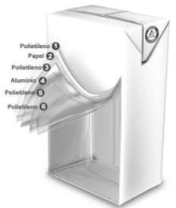
Figura 1. Capas del envase de Tetra Pak.

En 2012 la compañía Tetra Pak produjo 173 mil millones de envases para contener toda clase de productos, los cuales se distribuyen en 170 países. Tiene en operación 8707 máquinas de envasado y 67 mil unidades de procesamiento. Reportó 16 mil millones de dólares en ventas en 2012 [2].

Actualmente los envases de Tetra Pak son diseñados conforme a los requerimientos de los diferentes programas comunitarios de tratamiento de desperdicios sólidos. Se debe poder comprimirlos para fabricar aglomerados, deben ser resistente e impermeables, o bien poder romperse para separar los materiales que los componen: papel, polietileno y aluminio.

1.2.1 Reciclamiento de envases de Tetra Pak.

Los envases de Tetra Pak una vez que cumplen su función como contenedores de alimentos presentan un valor agregado, ya que pueden: a) ser incinerados para producir energía, b) reciclados para la fabricación de papel, y c) reutilizados para fabricación de láminas y productos aglomerados.

Con el propósito de reutilizar los materiales que lo conforman (celulosa, polietileno y aluminio), desde hace varios años se han presentado algunas propuestas para su reciclaje; el cual se ha incrementado en los últimos años. Dichas tecnologías están basadas en la molienda mecánica y el uso de sustancias químicas para la reducción de tamaño y la separación de los materiales respectivamente.

En 2013, la tasa de reciclaje de envases de Tetra Pak en el mundo alcanzó un 24,5% con casi 43 mil millones de envases reciclados. Respecto a México, esta tasa se ha incrementado notablemente, ya que en 2003 el porcentaje de reciclaje era de 0.9% mientras que para 2013 se incrementó hasta 24% [2].

El proceso más conocido para reciclar los envases de Tetra Pak es a través de un hidropulpeador (Figura 2). En éste, las capas de polietileno y aluminio (polialuminio) se separan mecánicamente del cartón; de este último se obtienen fibras de celulosa de alta calidad, que se utilizan en la producción de papel y cartón; mientras que el polialuminio se puede utilizar como materia prima en procesos de transformación, tales como: extrusión e inyección de plásticos, moldeo por compresión, fabricación de materiales compuestos y mezclas con polímeros. También puede servir como materia prima para producir artículos de plástico como paneles y cepillos [3, 4].

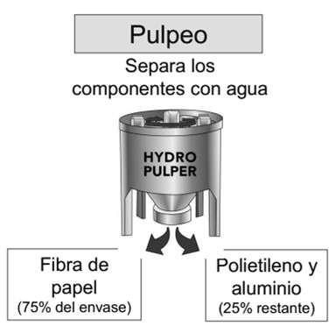
Figura 2. Hidropulpeador: proceso de separación de la celulosa y polialuminio.

Los envases Tetra Pak tiene alto valor calorífico, si se considera que dos toneladas de envases de este tipo equivalen aproximadamente al valor energético de una tonelada de gasolina, por lo cual al desecharse pueden ser empleados como combustible alterno para recuperar energía.
Otra forma de reciclar los envases de Tetra Pak, es mediante el uso de energía eléctrica la cual produce un plasma térmico a 15, 000 °C, que ioniza la mezcla de plástico-aluminio, y da como resultado la transformación del plástico en parafina, y la recuperación del aluminio en su forma pura.

En el proceso de pirolisis, el polialuminio se vierte en un horno rotativo en un ambiente inerte, para evitar la combustión del polietileno. Se logran separar estos materiales, obteniendo aluminio de calidad y gases pirolíticos de polímero [4].

El polialuminio también es incinerado en hornos para producir energía y utilizarla en la industria del cemento; es decir el polialuminio es una alternativa de combustible, en sustitución del carbón. Durante el proceso de generación de energía se produce óxido de aluminio, material que se requiere para la fabricación de cemento. Esta operación significa ahorro de materias primas. Cabe mencionar que en el proceso normal de producción de cemento se utiliza la bauxita, la cual al calentarse produce óxido de aluminio [2].

Otras modalidades de reciclado de los envases de Tetra Pak incluyen: a) la fabricación de grumos o barras de polietileno, comprimidas mecánicamente y que tienen el mismo contenido de energía que el carbón, b) obtención de un material finamente triturado que se incorpora a depósitos de compuestos de abono.

Algunas empresas han creado equipos para limpiar el polialuminio después del proceso de reciclado. Estos equipos permiten mayor efectividad en la recuperación de fibras y al mismo tiempo proveen polialuminio de mayor calidad, que es utilizado en el moldeo por inyección, o bien en la elaboración de láminas de bajo costo para viviendas. Las propiedades del polialuminio recuperado de los envases de Tetra Pak se muestran en la Tabla 3.

Tabla 3. Propiedades del polietileno-aluminio recuperado.

Propiedad | Valor
Tensión a la ruptura, MPa | 10.9
Elongación a la ruptura, % | 38.8
Modulo elástico, MPa | 177.6
Resistencia al impacto Izod, MPa | 302.0
Conductividad eléctrica, S/cm | 1.11 x10-8
Densidad, g/cm3 | 0.9

Uno de los factores limitantes para el éxito de los programas de reciclaje que promueven las empresas productoras de Tetra Pak en los diferentes países en los que se encuentran, incluyendo México, es la separación eficiente de los envases vacíos.
1.3 Polímeros.

Los polímeros son macromoléculas formadas por la unión covalente de unidades estructurales llamadas monómeros. Se caracterizan por tener gran masa molecular y se clasifican conforma a su: a) origen, b) composición química, c) aplicaciones, y d) comportamiento térmico.

Por su origen se clasifican en: a) Naturales: como la celulosa, lignina, y quitina, entre otros; b) Sintéticos: como el polietileno y las resinas [5]. De acuerdo a su composición química, pueden ser: a) Polímeros orgánicos: poseen en la cadena principal átomos de carbono, dentro de éstos se encuentran las poliolefinas (polietileno); también se contemplan polímeros orgánicos no vinílicos, los que además de carbono, tienen átomos de oxígeno o nitrógeno en su estructura base (como los poliésteres); b) Polímeros inorgánicos: basados en azufre y silicio [6].

Por sus aplicaciones, se catalogan en: a) Fibras: presentan alto módulo de elasticidad y baja extensibilidad; b) Adhesivos: combinan una alta adhesión y cohesión, lo que les permite unir dos o más cuerpos por contacto superficial [7].

Respecto a su comportamiento térmico, si se funden y fluyen cuando se someten a condiciones de elevada temperatura. Estas distinciones permiten dividirlos en: a) Termoplásticos: cuando tienen la capacidad de volverse a fundir después de haber solidificado. Cuando se solidifican, pueden adquirir dos tipos diferentes de estructuras: amorfa y semicristalina. Ejemplos de estos son: polietileno y polipropileno; b) Termoestables: los que no pueden volverse a fundir una vez que han solidificado, como es el caso de las resinas [6].
1.3.1 Reacciones de polimerización.

La síntesis de polímeros se realiza a través de reacciones químicas, en las cuales se emplean catalizadores, luz o calor. Éstas se clasifican en: a) Polimerización por adición, la cual involucra la unión de moléculas insaturadas a través de enlaces múltiples. Acontece mediante una reacción en cadena (iónica o por radicales libres) es decir, las unidades monoméricas se van agregando sin pérdida de átomos (Figura 3). El polietileno es un ejemplo de plásticos que se sintetiza por adición.
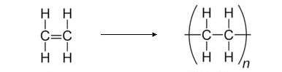
Figura 3. Reacción general de polimerización por adición.

b) Polimerización por condensación: En este tipo de reacción, el número de átomos en la unidad repetitiva es menor que el encontrado en los monómeros precursores, debido a que durante la reacción se forman moléculas de agua, alcohol o amoniaco como subproductos. Dicha polimerización se realiza por pasos entre pares de grupos funcionales asociados con dos diferentes moléculas. Los poliésteres se obtienen mediante condensación.

    - Celulosa.

La celulosa está constituida por carbohidratos polisacáridos, tiene una estructura lineal que se forma por la unión de moléculas de ß-glucopiranosa a través de enlaces ß-1,4-O-glucosídico (Figura 4).Se establecen múltiples puentes de hidrógeno entre los grupos hidroxilo de distintas cadenas yuxtapuestas de glucosa, lo que hace que sea insoluble en agua.

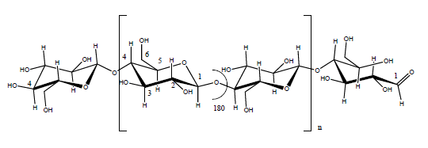

Figura 4. Estructura molecular de la celulosa.

El algodón contiene 90% de celulosa, mientras que la madera 50% y las plantas 33%. La producción anual de celulosa generada por las plantas es de 1012 toneladas. De esta producción, 108 toneladas se utilizan como materia prima en la producción de papel [8-11].
    - Polietileno y Aluminio.

El polietileno (PE) se representa con su unidad repetitiva (CH2-CH2)n en la Figura
5. Es el polímero más común y conocido debido a su bajo precio y alta producción mundial (80 millones de toneladas métricas en 2012). Es un polímero químicamente inerte, de cadenas lineales no ramificadas [30-41].
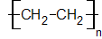
Figura 5. Estructura molecular del polietileno.

Existen diferentes tipos de polietileno, entre ellos los de baja densidad (LDPE), y los de alta densidad (HDPE). El de baja densidad tiene una estructura de cadena enramada, y el de alta densidad, una de cadena recta.
El polietileno tiene una estructura cristalina (máxima del 60%) y parcialmente amorfa. Muestra un cambio gradual en su estructura a medida que aumenta la temperatura [31,32-42-43]. En la Tabla 4 se muestran algunas de las propiedades del polietileno.

Tabla 4. Propiedades físicas y mecánicas del polietileno.

Propiedad | Valor
Punto de Fusión, oC | 110
Densidad a 20oC | 0.92
a 50oC | 0.90
a 80oC | 0.87
a 110oC | 0.81
Módulo de Young, Kg/cm2 | 1.6
Resistencia a la tracción, Kg/cm2 | 150
Dureza Brinell | 2

El aluminio producido comercialmente se obtiene a partir de un mineral llamado bauxita. El aluminio constituye el 8% de la porción sólida de la corteza terrestre, es el metal más abundante en el mundo. Las propiedades del aluminio se muestran en la Tabla 5 [12-14].
Tabla 5. Propiedades del aluminio.

Propiedad | Valor
Densidad, kg/cm3 | 2.69
Punto de fusión, oC | 660
Punto de ebullición, oC | 2.51
Conductividad eléctrica, S/m | 37.7 x 106
Conductividad térmica, W/(K·m) | 237
Módulo elástico, GPa | 70

Los envases producidos con aluminio son muy ligeros, permiten que el producto contenido en ellos tenga larga vida en anaquel y no afectan su sabor o calidad, siendo impermeables a la humedad, a los gases, a la luz y a los olores. Además, los envases de aluminio son fácilmente comprimidos cuando se convierten en residuos, lo cual hace ventajoso su reciclaje, a través de su fundición y conversión en lingotes que se transforman en láminas de aluminio que vuelve a usarse, con bajo consumo de energía y agua.
En los rellenos sanitarios el aluminio y sus óxidos permanecen inertes, por lo cual no representan riesgos ambientales.

  - Concreto Polimérico.

De los materiales de construcción existentes, el concreto hidráulico a base de cemento Portland, es el material más utilizado. No obstante, presenta algunas desventajas como su alto grado de porosidad, débil adherencia a ciertos materiales, baja resistencia a medios agresivos y al agua salada; así como pobre aislamiento eléctrico; desventajas que afectan directamente su rendimiento y limitan sus aplicaciones. Por tales razones, se han buscado y propuesto tecnologías alternas que toman en cuenta otros materiales, como los polímeros.

El Concreto Polimérico es un material compuesto que consta de la mezcla de una resina termoestable (fase continua) y agregados minerales (fase discreta), a diferencia del agua y el cemento utilizados en la elaboración del cemento hidráulico. Las propiedades de los materiales compuestos son función de las propiedades de las fases constituyentes, de sus proporciones relativas y de la geometría de las fases dispersas.

En la actualidad el concreto polimérico se emplea en el área de la construcción para la elaboración de pisos industriales, mesones para baños y cocinas, saunas, tanques para almacenamiento de agua y prefabricados para el campo de la construcción; también se usa en aplicaciones eléctricas tales como: aisladores para transmisión de alta tensión, soporte para aislamiento de bujes, núcleos sólidos para aislamiento [15-17].

Las características de los concretos poliméricos son:
- Ligereza: una tercera parte del peso del concreto hidráulico.
- Alta resistencia: Resistencia a la compresión, flexión y tracción desde tres hasta cinco veces mayor que la del concreto hidráulico.
- Resistente a ataques químicos, al ambiente y otras formas de deterioro.
- Menores costos de instalación - fácil de manejar, no son necesarios equipos especiales.
- Estable bajo condiciones de congelación / descongelación.
- Baja absorción de agua: menor del 1%.
- No conductor: No requieren de conexión a tierra.

Las propiedades de los concretos poliméricos son:

Tabla 6. Propiedades del Concreto Polimérico.

Propiedad | Valor
Resistencia a la compresión, kg/cm2 | 900-1500
Resistencia a la tensión, kg/cm2 | 120-190
Resistencia a la tensión, kg/cm2 | 190-300
Resistencia a la abrasión, cm3/cm2 | 0.025
Peso específico, kg/dm3 | 1.8-2.3
Módulo de elasticidad, kg/cm2 | 0.4-0.45 x106
Absorción de agua, % | 0.3-0.6
Conductividad térmica, Kcal/mh°C | 0.8-2.6
Resistencia a la temperatura, °C | -40 -100

Los polímeros utilizados como matriz en concretos poliméricos son resinas termoestables, tales como epoxi, poliéster ortoftálicas, poliéster isoftálicas, vinil éster o bisfenólicas; las de poliéster son las más ampliamente utilizadas (Tabla 7).

Tabla 7. Propiedades mecánicas de resinas de poliéster.

Tipo | Dureza Barcol | Resistencia a la Tensión | Módulo de | Elongación (%) | Resistencia a la Flexión | Módulo de | Resistencia a la
 |  | (MPa) | Tensión |  | (MPa) | Flexión Compresión
 |  |  | (GPa) |  |  | (GPa) | (MPa)
Ortoftálica | … | 55 | 3.45 | 2.1 | 80 | 3.45 | …
Isoftálica | 40 | 75 | 3.38 | 3.3 | 130 | 3.59 | 120
BPA | 34 | 40 | 2.83 | 1.4 | 110 | 3.38 | 100
Vinil Ester | 35 | 80 | 3.59 | 4.0 | 140 | 3.72 | …

El concreto polimérico es de tres a cinco veces más resistente que el concreto hidráulico, ha alcanzado valores de hasta 150 MPa [16], pero su fragilidad en el punto de falla ha limitado su utilidad en aplicaciones donde intervienen grandes cargas, por lo que es necesario mejorar la rigidez y el comportamiento esfuerzo- deformación, primordialmente en lo referente al módulo de Young. Para solucionar este problema se han propuesto: a) llevar a cabo procesos de post-curado, consistente en calentar a cierta temperatura el concreto por determinado tiempo, realizándolo por etapas, o bien b) reforzarlo con fibras, entre las que se encuentran las fibras sintéticas o las naturales; cuya influencia se ve reflejada en el mejoramiento de propiedades como la rigidez y la ductilidad [16].

Uno de los problemas asociados con el uso de resinas de poliéster en la elaboración de concretos poliméricos es su contracción volumétrica de 6 a 8% durante el curado, provocando cambios en la estabilidad dimensional. Problema que ha sido resuelto, hasta cierto punto, mediante la adición de materiales de refuerzo [18].

Las fibras naturales disponibles en determinadas áreas geográficas (sisal, coco, bagazo de caña, plátano, palma), se pueden utilizar eficazmente como refuerzo en el concreto hidráulico. Algunas de las propiedades que se mejoran al adicionar fibras a los concretos hidráulicos son la resistencia a la tracción, a la compresión, módulo de elasticidad, durabilidad, fatiga, resistencia al impacto y a la abrasión, estabilidad térmica y la resistencia al fuego [19-22].

Se obtiene un mejor control y distribución de grietas, con reducciones en el ancho de la fisura. Los beneficios de las fibras a la resistencia a la tensión y la tenacidad, hacen que el concreto se utilice en losas de aeropuertos y carreteras, en depósitos, muelles y rompeolas.

Los productos hechos con cemento Pórtland y fibras naturales, tales como la fibra de coco, sisal, bagazo de caña, bambú, yute, madera y fibras vegetales, han sido probados con éxito y utilizados en los edificios en al menos 40 países diferentes. No obstante, una limitante es la durabilidad. Estudios recientes indican que la adición de fibras naturales a concretos hidráulicos disminuye ligeramente la resistencia a la compresión, pero la resistencia a la tracción, a la flexión y la tenacidad son sustancialmente incrementados [19].

A pesar del éxito en concretos hidráulicos, existe muy poca información sobre los efectos y beneficios de las fibras en concretos poliméricos. En concretos poliméricos a base de resina poliéster, el uso de pequeñas concentraciones de fibras garantiza una mezcla homogénea. Se ha reportado mejoramiento del 95% en la resistencia a la flexión, cuando se agregan fibras de vidrio como refuerzo y silano como agente de acoplamiento. Otro estudio señala que las fibras de vidrio cortas y las fibras de carbono mejoran las propiedades de fractura [19,20].

1.4.1. Propiedades de materiales compuestos.

En los materiales compuestos la fase dispersa puede estar constituida por partículas o por fibras; se debe tener en consideración la concentración, tamaño, forma, distribución y orientación de las partículas, como se observa en la Figura 6.

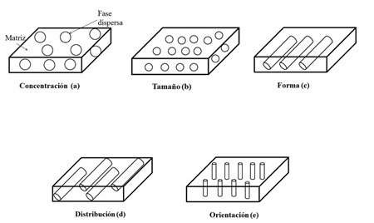
Figura 6. Geometría de la fase dispersa. a) concentración, b) tamaño, c) forma, d) distribución y e) orientación.

Los materiales compuestos se clasifican en: a) reforzados con partículas, y b) reforzados con fibras. En los materiales compuestos reforzados con partículas, estas son equiaxiales (es decir, las dimensiones de las partículas son aproximadamente iguales en todas las direcciones); mientras que en los materiales compuestos reforzados con fibras, estas tiene una relación longitud/diámetro muy alta.

Dos aspectos muy importantes de materiales compuestos son: a) La unión entre el refuerzo y la matriz, y b) La transmisión de esfuerzos mecánicos entre el refuerzo y la matriz.

Las propiedades de los materiales compuestos dependen de la interfase (la región de contacto) entre el refuerzo y la matriz. Es importante conocer la reactividad entre la matriz y la superficie del refuerzo, el grado de miscibilidad entre la matriz y el agente de acoplamiento, o la difusión preferencial de algunos componentes de la matriz hacia la superficie del refuerzo. Si la interfase es débil la transferencia de carga de la matriz al refuerzo no es eficiente, y la matriz termina soportando las cargas y finalmente fallando; o bien se producirán huecos entre la matriz y las cargas, lo cual llevará a la ruptura del material compuesto [23-25].

Lograr una buena adhesión entre la matriz y el refuerzo no es tarea fácil, ya que en general se trata de materiales diferentes (polímero, cerámico, metal), y una adecuada adhesión depende del contacto íntimo de los átomos en la superficie de uno y otro componente [24]. Razón por la cual se ha desarrollado toda un área de

aditivos que permiten mayor compatibilidad con la matriz, y aumento de la adhesión entre los componentes del material compuesto.

Se sugiere tener a la matriz en estado líquido e “impregnar” perfectamente al refuerzo. De esta forma se consigue una buena unión en la interfase. Una buena impregnación significa que la matriz fluirá perfectamente por la superficie del refuerzo y desplazará todo el aire. En general, cuando la tensión superficial del refuerzo es igual o mayor que la de la matriz, se garantiza una buena impregnación.

Existen diferentes tipos de unión en la interfase: a) unión mecánica: en donde las rugosidades entre ambas superficies dan lugar a la unión. A mayor rugosidad más efectiva es la unión en la interfase. Este tipo de unión es poco efectiva para esfuerzos de tracción pero efectiva para esfuerzos cortantes; b) unión química: se da cuando la superficie del refuerzo tiene grupos químicos compatibles con grupos químicos de la matriz. La resistencia de la unión depende del número de uniones por unidad de área; c) unión mediante interdifusión, en este tipo de unión la superficie del refuerzo y de la matriz tienen cadenas poliméricas que se difunden entre ellas. La resistencia de esta unión depende del número de entrecruzamientos entre cadenas y aumenta con la adición de disolventes o plastificantes; y c) unión electrostática, acontece cuando una de las superficies tiene carga positiva y la otra negativa.

Las interacciones matriz/refuerzo en materiales compuestos con refuerzo de fibras se estudian a cuatro escalas distintas: a) a escala molecular las interacciones entre las distintas fases están determinadas por las propiedades químicas de cada una de las fases, de manera que entre ellas se producen enlaces químicos, interacciones de tipo ácido-base y fuerzas de Van der Waals; b) a escala microscópica, las interacciones interfaciales se describen en función de ciertos parámetros cuando el material compuesto es sometido a algún esfuerzo; c) a escala mesoscópica se considera la influencia de la distribución del refuerzo en la matriz; y d) a escala macroscópica se trata al material compuesto de manera global como si fuese una mezcla homogénea [26].

Uno de los métodos que se emplean para mejorar la adhesión matriz/refuerzo y en consecuencia las propiedades finales del material compuesto, es modificar química o físicamente la superficie del refuerzo [27].

Diversos estudios abordan la modificación de la estructura superficial del refuerzo mediante la inclusión de un agente de acoplamiento silano y/o otros agentes compatibilizantes sobre la superficie del refuerzo para mejorar las interacciones

refuerzo/matriz. Esta modificación hace que la interfase sea más resistente, es decir, con mayor capacidad para transferir cargas mecánicas desde la matriz al refuerzo. La inclusión del agente de acoplamiento genera una superficie químicamente activa gracias a los grupos funcionales que pueden estar presentes en el silano. Estos grupos funcionales pueden interaccionar químicamente con la matriz o pueden servir como puntos de anclaje de marcadores [28,29].

1.4.2 Concreto reforzado con materiales reciclados.

En concretos poliméricos se han realizado estudios incorporando materiales reciclados. Por ejemplo: a) concretos elaborados con resina poliéster, arena virgen y arena reciclada proveniente de procesos de fundición (metalúrgicos), muestran mayor resistencia a la compresión, que el concreto sin arena reciclada; b) concreto con fibras textiles de poliéster recicladas procedentes de la industria del vestido, el cual presenta mejoramiento en las propiedades mecánicas, así como la disminución en la fractura y la propagación de grietas [30,31].

Existen algunos estudios sobre el uso de envases Tetra Pak de desecho en concreto. Por ejemplo, en uno de ellos se elaboraron compositos por inyección con 40, 50 y 60% de lignocelulosa, polietileno-aluminio o cascarilla de arroz; los resultados muestran que los compositos elaborados con lignocelulosa y polietileno-aluminio tienen mejor resistencia a la flexión y a la tensión que los compositos con cascarilla de arroz. Con 60% de los tres materiales, los valores del módulo a la flexión se incrementa 444%, mientras que con solo cascarilla de arroz se logra un 315% de incremento (valores similares fueron obtenidos para el módulo a la tensión). En pruebas de tensión, el punto de ruptura disminuyó considerablemente con la adición de estos materiales [32].

En compositos elaborados con residuos provenientes de envases Tetra Pak, polietileno de alta densidad, polifosfato de aluminio y melanina (como retardante al fuego), la resistencia al fuego se incrementó considerablemente pero las propiedades mecánicas disminuyeron para concentraciones de 30%, entre ellas la resistencia la tensión. Cuando la relación de Tetra Pak/melanina no supera 3/1, tanto la resistencia a la tensión como al fuego se incrementan [33].
Celulosa proveniente de envases Tetra Pakse utilizó como sustituto parcial del agregado mineral en concretos hidráulicos, a razón de 3, 5 y 7% en peso. Los resultados muestran que la resistencia a la compresión disminuye más de 50% para concentraciones de 7%. Para mejorar la interacción interfacial entre la celulosa y la matriz cementante se sometió el concreto a tratamientos de post- curado mediante radiación gamma (a dosis de 200, 250 y 300 kGy). Los

resultados muestran mejoramiento en la resistencia, superior a 50%, respecto a los concretos sin irradiar. Se realizaron análisis por microscopía electrónica de barrido de la superficie de los concretos, relacionando estos con el mejoramiento en las propiedades mecánicas [34].
Hidalgo et al. elaboró tableros rígidos a partir aluminio proveniente de envases Tetra Pak de desecho y polietileno de baja densidad. La presión a la que son sometidos los tableros durante el proceso de fabricación son determinantes en las propiedades del composito, principalmente en la resistencia a la tracción y en la absorción de agua [35].
Hashem R. et al. Elaboró compositos a partir de envases de Tetra Pak y capas de madera de nogal, con una densidad constante de 1g/cm3. Los resultados muestran que los tiempos de presión a los que fueron sometidos los compositos en el proceso de fabricación no afectan considerablemente las propiedades físicas y mecánicas del composito sin capas de madera, pero, cuando se adicionan estas
se mejoran considerablemente las propiedades, entre ellas la resistencia a la flexión. Se midieron además, la absorción de agua e hinchamiento de espesor, módulos de ruptura y de elasticidad, así como la fuerza de unión interna [36].
1.5 Radiación Gamma.

La radiación ionizante de alta energía, tal como los rayos X, la radiación gamma, así como las partículas aceleradas (electrones, protones, iones), se utiliza en diversas áreas desde hace décadas, para modificar las propiedades físicas y químicas de materiales. Esto tipo de radiación promueve la ionización y excitación en el material irradiado para producir radicales libres, que son especies altamente reactivas. Éstas tienden a reaccionar con los átomos vecinos, produciendo finalmente el entrecruzamiento y el rompimiento de enlaces. La radiación es la única fuente de energía que puede iniciar reacciones a cualquier temperatura, incluida la temperatura ambiente, bajo cualquier presión, en cualquier fase, ya sea sólida, líquida o gas, sin el uso de catalizadores [37-39].
La radiación gamma es energía electromagnética emitida por un núcleo cuando experimenta una transición de un estado de energía más alta a un estado energético más bajo. Los rayos gamma se emiten a menudo inmediatamente después de una desintegración alfa o beta; la desintegración del cobalto 60 (60Co) provoca energías de 1,17 MeV y 1,33 MeV. Los rayos gamma también pueden ser el resultado de la captura de un neutrón y de la dispersión inelástica de partículas
subatómicas por núcleos. Los fotones de los rayos gamma interactúan con la materia y causan ionización de tres maneras diferentes, como mínimo:

a) Los fotones de energía más baja interactúan sobre todo el material mediante el efecto fotoeléctrico, por el que el fotón cede toda su energía a un electrón, que entonces abandona el átomo o molécula. El fotón desaparece (Figura 7).
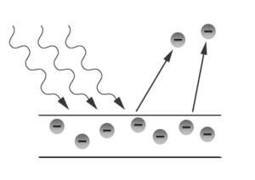
Figura 7. Efecto fotoeléctrico.

- Los fotones de energía intermedia interactúan fundamentalmente mediante el efecto Compton, en virtud del cual el fotón y un electrón colisionan esencialmente como partículas. El fotón continúa su trayectoria en una nueva dirección con su energía disminuida, mientras que el electrón liberado parte con el resto de la energía entrante (menos la energía de unión del electrón al átomo o a la molécula). (Figura 8).
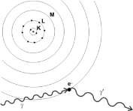

Figura 8. Efecto Compton.

- La producción de pares (Figura 9) sólo es posible con fotones cuya energía sea superior a 1,02 MeV. El fotón desaparece, y en su lugar aparece una pareja electrón-positrón (este fenómeno sólo ocurre en la proximidad de un núcleo, por consideraciones de conservación del momento cinético y de la energía). La energía cinética total del par electrón-positrón es igual a la energía del fotón menos la suma de las energías de la masa residual de electrón y positrón (1,02 MeV).

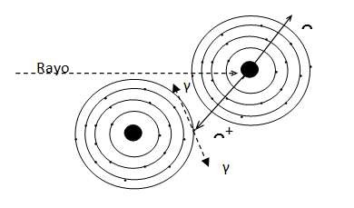
Figura 9. Formación de pares.

Estos electrones y positrones energéticos se comportan entonces como radiación ionizante directa. A medida que pierde energía cinética, un positrón puede llegar a encontrarse con un electrón, y las partículas se aniquilarán entre sí. Entonces se emiten dos fotones de 0,511 MeV (por lo general) desde el punto de aniquilación, a 180 grados uno de otro. Con un fotón dado puede ocurrir cualquiera de estos supuestos, salvo que la producción de pares sólo es posible con fotones de energía superior a 1,022 MeV. La energía del fotón y el material con el que interactúa determinan qué interacción es la más probable. En el Sistema Internacional de Medidas (SI), la dosis se expresa en Gray, 1 Gy = 1 J/kg [37-44].
Dado que la radiación gamma contiene emisión de fotones (ondas electromagnéticas), que no tienen ni masa ni carga, su capacidad de penetración en la materia es alta. Solo es frenada con un muro de hormigón o unos centímetros de plomo.

1.5.1 Radiación gamma aplicada a celulosa, resina poliéster y polietileno.

Cuando se somete un material polimérico a radiación ionizante se producen tres efectos principales: entrecruzamiento (cross-linking) y degradación (scission) de cadenas poliméricas, así como injerto (grafting). Estas modificaciones se deben al reordenamiento geométrico dela estructura de enlace, lo que permite incrementar el grado de polimerización o el reticulado de la estructura. La influencia de cada uno de estos efectos se logra en términos de: la estructura del polímero, la cantidad de energía absorbida por unidad de masa (dosis), la concentración, la dispersión del agente entrecruzante, las condiciones de irradiación (atmósfera inerte o aire), y la temperatura a la cual se efectúa la irradiación [44].
La estructura polimérica es modificada a través de la formación de diversos grupos funcionales como carbonilos, carboxilos, ésteres e hidroxilos; como consecuencia tanto de la ruptura como del entrecruzamiento de las cadenas poliméricas. Lo que

se traduce en cambios en sus propiedades, como: densidad, coeficiente de expansión térmica, permeabilidad, resistencia a la corrosión, a la abrasión y a disolventes, así como en su capacidad aislante. Un efecto importante promovido por la radiación, es la variación en la masa molecular, la cual proporciona información sobre la fase cristalina del polímero [45].
El reciclaje de polímeros mediante radiación es una tecnología que poco a poco está siendo aceptada desde el punto de vista ecológico y económico, esto debido a su capacidad para modificar la estructura química y propiedades fisicoquímicas. Se tienen tres principales aplicaciones: 1) mejoramiento de las propiedades mecánicas y el desempeño de plásticos para recubrimientos, ya sea mediante el entrecruzamiento o por la modificación superficial; 2) aumento en la velocidad de descomposición de los polímeros, particularmente por rompimiento de las cadenas; mediante el cual se producen polímeros de bajo peso molecular, que pueden ser usados como aditivos o materias primas en procesos variados, y 3) la producción de materiales poliméricos avanzados, diseñados específicamente para ser compatibles con el ambiente [44].
El efecto de la radiación gamma en las propiedades físicas y químicas de la celulosa depende de la dosis aplicada. Por ejemplo, la gravedad específica de la celulosa se incrementa significativamente al irradiarla a 40 kGy en una atmósfera de oxígeno; pero en el vacío va disminuyendo hasta los 100 kGy de radiación, pero a dosis mayores se incrementa; estabilizándose a los 1,000 kGy. Se presenta una relación aproximadamente lineal (en escala logarítmica) entre el grado de polimerización y la dosis de radiación gamma hasta una dosis de 1,000 kGy.
Respecto a la cristalinidad de la celulosa, ésta permanece sin cambios hasta los 1,000 kGy de radiación, posteriormente va disminuyendo, y a 6,500 kGy desaparece completamente. Estudios reportan que el módulo de elasticidad dinámico de la celulosa alcanza un máximo al irradiar a 50 kGy bajo una atmósfera de oxígeno [46,47].
En el caso de las resinas de poliéster insaturado, la reacción de reticulación se inicia por un iniciador térmico o redox, pero no se alcanza la conversión al 100%; debido a la dificultad de obtener una mezcla homogénea de iniciadores y/o promotores con la resina poliéster. Más aún, la liberación de estireno residual crea problemas para el medio ambiente [48].
Una ruta alternativa para el curado es mediante radiación gamma; la cual tiene ventajas sobre métodos convencionales: a) ningún catalizador o aditivos son necesarios para iniciar la reacción, b) la iniciación es homogénea en todo el

sistema y la tasa de reticulación es fácilmente controlada mediante la variación de la tasa de dosis, c) se puede realizar a bajas temperaturas.
Cuando se usa la radiación como tratamiento de pos-curado, se producen radicales libres, los cuales inician la polimerización y/o reticulación, esto conlleva a la modificación de las propiedades mecánicas.
En un estudio realizado en materiales compuestos de resina poliéster insaturada y yeso, se observó un incremento en la temperatura de transición vítrea de la resina de 67°C a 86°C. Esto se atribuyó al efecto de la radiación gamma de entrecruzamiento de cadenas en la resina.
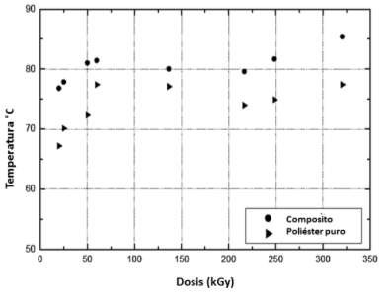
Figura 10. Temperatura de transición vítrea de resina de poliéster insaturada y compositos resina/yeso irradiados a diferentes dosis.
La resistencia se incrementa al aplicar radiación al composito y a la resina. La resistencia de la resina pasa de 1.2 a 3.8 MPa, mientras que la del composito de 6.4 a 7.0 MPa [49].

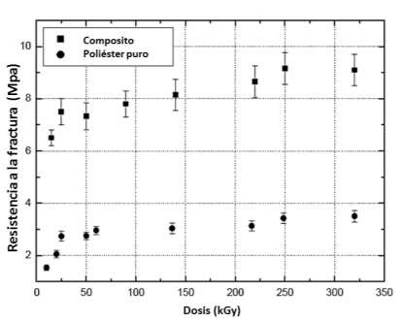
Figura 11. Resistencia a la compresión de resina de poliéster insaturada, y compositos resina/yeso irradiados a diferentes dosis.
Cuando el polietileno de baja densidad (LDPE) es irradiado: a) se incrementa la concentración de grupos carbonilo polares, b) el proceso de degradación oxidativa aumenta el número de grupos polares, y c) se promueve la reticulación, lo cual restringe el movimiento de moléculas en la fase amorfa.
Las temperaturas de fusión del LDPE irradiado se muestran en la Figura 12. Se puede observar que atmósfera de N2 el punto de fusión se incrementa para LDPE irradiado a 5 kGy; para dosis de radiación más altas el punto de fusión disminuye. Para LDPE irradiado en atmósfera de aire, el punto de fusión disminuye para todas las dosis.

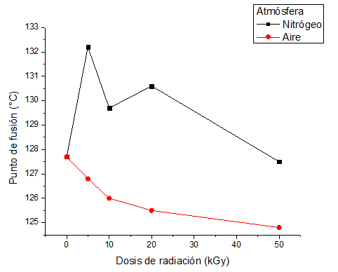

Figura 12. Punto de fusión de polietileno irradiado: a) en atmósfera de nitrógeno y
b) en atmósfera de aire.

Para LDPE irradiado en atmósfera de N2 se observa un incremento en el porcentaje de cristalinidad de 3% a 10 kGy de radiación. Para dosis mayores los porcentajes de cristalinidad disminuyen gradualmente (Figura 13). Cuando se utiliza aire, el porcentaje de cristalinidad disminuye gradualmente cuando se aplica la radiación gamma. Tal disminución es una consecuencia del aumento de la degradación oxidativa.
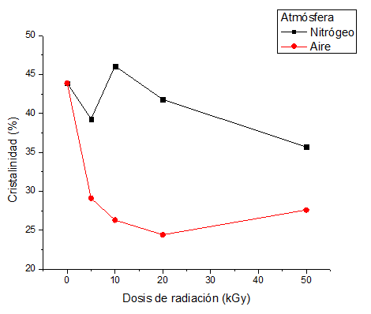
Figura 13. Índice de cristalinidad de polietileno irradiado en: a) atmósfera de nitrógeno y b) atmósfera de aire.
El aumento en la dosis de irradiación (de 0 a 100 kGy), provoca rompimiento de cadenas poliméricas en el HDPE, y en consecuencia disminución del peso

molecular; mayor grado de viscosidad y de fracción gel se observa en HDPE cuando es irradiado en presencia de aire, que cuando se utiliza N2. Más aún, las propiedades mecánicas disminuyen debido a la reticulación, ramificación y ruptura de cadenas [50-52].

JUSTIFICACIÓN

Con el desarrollo de la industria del plástico se ha promovido indiscriminadamente el uso de envases “desechables” para transportar y contener toda clase de artículos, como los envases de Tetra Pak, los que después de una muy corta vida útil se convierten en basura, contribuyendo a deteriorar el entorno. Tan solo en México, Tetra Pak produce 8 mil millones de envases cada año (2010) con una tasa de crecimiento del 4% anual.

Una vez que un envase de Tetra Pak cumplió su función, se puede reciclar y ser reutilizado como material combustible para la generación de energía eléctrica, o para la producción de papel y la fabricación de láminas y productos aglomerados. El reciclamiento se realiza sobre los materiales de los envases Tetra Pak: celulosa (75%), polietileno (20%), y aluminio (5%). A la fecha las escasas tecnologías que existen para el reciclaje de envases de Tetra Pak están basadas en la molienda mecánica y el uso de sustancias químicas, para la reducción de tamaño y la separación de los materiales. No se han propuesto tecnologías limpias para el reciclaje.
Una tecnología alternativa que no has sido tomada en cuenta es el uso de radiación ionizante de alta energía para el reciclamiento de los materiales de envases de Tetra Pak. Se tiene conocimiento del reciclaje de polímeros aplicando radiación gamma; no obstante dicha tecnología se encuentra en proceso de aceptación desde el punto de vista ecológico y económico.

La radiación gamma tiene la capacidad de modificar la estructura química y las propiedades de los polímeros. Se pueden mejorar de las propiedades mecánicas debido al entrecruzamiento de cadenas poliméricas o a la modificación de la superficie de los polímeros; en algunos polímeros se logra mejoramiento mediante el rompimiento de cadenas poliméricas; más aún se pueden lograr polímeros para ser compatibles con el ambiente.

Una vez modificados los materiales de reciclo de los envases de Tetra Pak, podrían ser utilizados como materiales de refuerzo en materiales compuestos. Tal es el caso de concreto polimérico, elaborado con resina polimérica y agregados minerales. Cabe mencionar que son escasos los trabajos de concretos poliméricos reforzados con polímeros, menos aún reforzados con materiales de reciclo.

Razón por la cual en la presente investigación se propone reciclar los materiales de los envases de Tetra Pak mediante el uso de molienda mecánica y radiación gamma; los cuales posteriormente se utilizarán como materiales de refuerzo en concreto elaborado con resina polimérica y arena sílice.

HIPÓTESIS

Mediante la modificación por radiación gamma de las propiedades físicas y químicas de partículas de celulosa, polietileno y aluminio, provenientes de envases Tetra Pak de desecho, es posible obtener materiales de reciclo con la capacidad de mejorar las propiedades mecánicas de concreto polimérico.
OBJETIVO

Objetivo General:
Estudiar los efectos de la radiación gamma en las propiedades fisicoquímicas de partículas de celulosa, polietileno y aluminio de envases Tetra Pak de desecho; y evaluar su contribución como material de refuerzo en las propiedades mecánicas de concreto polimérico.
Metas:

  - Mediante el proceso de molienda obtener partículas de celulosa-polietileno- aluminio de tres tamaños de partícula: 0.85, 1.4 y 2.36 mm.
  - A través de diferentes técnicas de caracterización, determinar las propiedades de las partículas de celulosa-polietileno-aluminio y de celulosa reciclada de envases Tetra Pak antes y después de ser irradiadas a dosis de 100 a 500 kGy. Propiedades que incluyen: a) morfología (estudiada por microscopia electrónica de barrido); b) estabilidad térmica (por análisis termogravimétrico y calorimetría diferencial de barrido); c) estructura química (por espectroscopía Infrarroja).
  - Obtener probetas de concreto con 20% de resina poliéster y 80% de arena sílice en peso.
  - Obtener probetas de concreto con 20% de resina poliéster y 80% de arena sílice y partículas de Tetra Pak en peso.
  - Determinar la resistencia a la compresión y a la flexión, así como el módulo de elasticidad de las probetas elaboradas.

CAPÍTULO 2

DESARROLLO EXPERIMENTAL

  - Descripción de la metodología.

    - Material y reactivos:

      - Envases de Tetra Pak post-consumo de una misma marca y presentación.
      - Resina poliéster ortoftálica.
      - Arena sílice (malla 100).
      - Peróxido de metil etil cetona.
      - Mallas metálicas (mallas 8, 14 y 25).
      - Moldes metálicos (4x4x16 cm).
      - Celulosa de reciclo proveniente de envases Tetra Pak.
      - Polietileno-aluminio proveniente de envases Tetra Pak.

    - Equipo:

      - Máquina universal multiensayo marca Controls® de 220 V con capacidad de 30 toneladas.
      - Microscopio electrónico de barrido con EDS, marca JEOL modelo JSM- 5200; resolución de 3.0 nm con una capacidad de 0.5 a 30 kV de aceleración.
      - Espectrofotómetro IR con aditamento ATR y detector de fotoconductividad marca Bruker, modelo Tensor 27.
      - Espectrofotómetro UV/Vis/NIR con lámpara de halógeno marca Varian, modelo Cary 5000.
      - Irradiador gamma Transelektro provisto con una fuente de Cobalto 60.
      - Calorímetro Perkin Elmer DSC-6 operando en atmósfera de nitrógeno desde 30 oC hasta 450 oC, a una tasa de calentamiento de 10 oC.

  - Método.

Los pasos para la realización del proyecto se esquematizan en el siguiente diagrama:

Acopio de los materiales de desecho provenientes de los envases Tetra Pak: 1) celulosa, 2)
polietileno-aluminio y 3) polietileno-celulosa-aluminio.

Limpieza y secado de estos tres tipos de materiales.

Irradiar los tres tipos de materiales a dosis de 100, 200, 300, 400 y 500 kGy.
Reducir el tamaño de partícula de los tres tipos de materiales mediante un proceso de molienda hasta alcanzar tamaños de partícula: 0.85, 1.40 y 2.36 mm.

Caracterizar las partículas de reciclo de celulosa y polietileno-aluminio sin irradiar e irradiadas mediante las técnicas: SEM con microanálisis de dispersión de rayos X, IR, DSC y XRD.
Elaborar probetas de concreto, mediante la mezcla de resina poliéster (20% en peso) y arena sílice (80% en peso).

Elaborar probetas con celulosa de reciclo e irradiar las mismas a dosis de 100, 200, 300, 400 y 500 kGy.
Elaborar probetas de concreto con partículas de Tetra Pak de reciclo, a concentraciones de: 1, 2, 4 y 6% en peso.

Elaborar probetas de concreto con 1, 2, 4 y 6% en peso de partículas de Tetra Pake irradiar las mismas a 100, 200, 300, 400 y 500 kGy.

Evaluar las propiedades mecánicas de resistencia a compresión, resistencia a la flexión y módulo de elasticidad de las probetas de concreto polimérico.

Conclusiones.

  - Procedimiento experimental.

    - Acopio, molienda y tamizado de envases de Tetra Pak post-consumo.

El acopio de envases de Tetra Pak consistió en reunir envases post-consumo de una misma marca y presentación. Posteriormente los envases se cortaron de manera longitudinal en tiras de 15 cm de largo x 5 mm de ancho para después realizar un segundo corte, hasta tener hojuelas de 15 x 2 mm en promedio (a fin de lograr tamaño homogéneo y hacer el corte más fácil, se empleó únicamente el cuerpo del envase excluyendo el cuello y la base). Una vez realizado lo anterior, el Tetra Pak se sometió a un proceso de molienda hasta alcanzar tamaños de 0.85,
1.40 y 2.36 mm.

    - Irradiación gamma de partículas de Tetra Pak, celulosa y concretos poliméricos.

La irradiación de partículas, celulosa y concretos poliméricos se realizó empleando un irradiador gamma Transelektro® provisto con una fuente de 60Co. Se aplicaron dosis a 100, 200, 300, 400 y 500 kGy a una tasa de 3 kGy/h.

    - Caracterización de las partículas de Tetra Pak de reciclo sin irradiar e irradiadas.

La caracterización se llevó a cabo mediante análisis morfológicos y de composición. Para evaluar cambios estructurales y/o funcionales, tamaño de partícula y composición química se utilizaron las técnicas de microscopía electrónica de barrido con microanálisis de dispersión de rayos X (MEB-EDS en modo electrónico secundario), así como espectroscopía infrarroja (IR), calorimetría diferencial de barrido (DSC) y difracción de rayos X (XDR).

    - Espectroscopía Infrarroja.

EL análisis se llevó a cabo en un espectrofotómetro con aditamento ATR marca Bruker Modelo Tensor 27 en un rango de frecuencias de 4000-500 cm-1, en modo de transmisión.

    - Elaboración de las probetas de concreto.

Las probetas de concreto polimérico se elaboraron con 80% de arena sílice y 20% de resina poliéster (en peso), así como diferentes porcentajes de fibra (1, 2, 4 y

6%). La Tabla 8 muestra los porcentajes de cada componente para la elaboración de los concretos poliméricos.

Tabla 8. Composición de las mezclas de concreto polimérico en volumen.

Probeta (Código) | Resina (%) | Arena (%) | Partículas (%)
L1 | 30 | 70 | 0
L2 | 30 | 69 | 1
L3 | 30 | 68 | 2
L4 | 30 | 66 | 4
L5 | 30 | 64 | 6

A continuación se muestra la cantidad en peso de cada componente de acuerdo los tipos de concretos elaborados.

Tabla 9. Composición de las mezclas de concreto polimérico en peso.

Probeta (Código) | Resina (g) | Arena (g) | Tetra Pak (g)
L1 | 253.4 | 1397.7 | 0.0
L2 | 253.4 | 1395.6 | 16.5
L3 | 253.4 | 1393.5 | 33.0
L4 | 253.4 | 1391.4 | 66.0
L5 | 253.4 | 1391.4 | 99.0

Cabe mencionar que para comenzar la polimerización de la resina, se debe agregar entre 1 y 2% en peso de peróxido de metil etil cetona por cada 100 g de resina. Es decir, para 253.4 g de resina se debe agregar entre 2.5 y 5 g de peróxido.

    - Irradiación de las probetas de concreto.

Las probetas testigo y las elaboradas con partículas se sometieron a dosis de radiación gamma de 100, 200, 300, 400 y 500 kGy, después de 10 días de curado. Se realizó utilizando un irradiador gamma Transelektro® provisto con una fuente de 60Co, a una tasa de dosis de 3 kGy/h.

    - Pruebas mecánicas de los concretos (testigo y con partículas de Tetra Pak sin irradiar e irradiadas).

La evaluación de la resistencia mecánica a la compresión de las probetas de concreto polimérico se realizó en una Maquina Universal de Pruebas marca ControlsMR con capacidad de 30 toneladas, localizada en el Laboratorio de Investigación y Desarrollo de Materiales Avanzados (LIDMA) de la Facultad de Química de la UAEM, bajo las siguientes especificaciones:

Tabla 10. Condiciones de trabajo del ensayo en compresión.

Condiciones Valores

Tipo de ensayo Control
Velocidad, (mm/min) 1.25
Límite superior de fuerza, (ton) 25
Límite superior de posición, (mm) 20

Tabla 11 Condiciones de trabajo del ensayo en flexión.

Condiciones Valores

Tipo de ensayo Control
Velocidad, (mm/min) 1.00
Límite superior de fuerza, (ton) 10
Límite superior de posición, (mm) 20

Los esfuerzo de compresión se registraron con su correspondiente deformación; posteriormente se graficaron para obtener el módulo de Young, evaluando la pendiente de la curva según norma ASTM C 469/C 469M-14.

CAPÍTULO 3

RESULTADOS

En este capítulo se presentan los resultados obtenidos durante la realización del proyecto doctoral, que incluyen los siguientes productos de investigación:

  - Artículos en revistas indizadas de circulación internacional:

    - “Waste materials from Tetra Pak packages as reinforcement of polymer
concrete”.
Estado: publicado.
    - “Waste Tetra Pak particles from beverage containers as reinforcements in polyester based composites: effect of gamma radiation as a factor of interfacial coupling”.
Estado: enviado.
    - “Mixed mode fracture analysis in polymer concrete using the brazilian disk
test”.
Estado: publicado.

  - Capítulos de libro en editoriales de carácter internacional:

    - Martínez-Barrera G., Ávila-Córdoba L.I., Martínez-López M., Herrera-Sosa E.S., Vigueras-Santiago E., Barrera-Díaz C.E., Ureña-Nuñez F., González- Rivas N., Gamma radiation as a recycling tool for waste materials used in concrete, in “Evolution of Ionizing Radiation Research” (ed.: Mitsuru Nenoi), Rijeka Croatia: InTech, pp. 259-279 (2015).
ISBN: 978-953-51-2167-1. http://dx.doi.org/10.5772/60435.
Estado: publicado.

    - Martínez-López, M., Martínez-Barrera, G., Barrera-Díaz, C.E., & Ureña- Nuñez, F., Materiales provenientes del reciclamiento de envases de Tetra Pak y su uso en concreto. En Martínez Barrera, G., Hernández Zaragoza, J.B., López Lara, T., & Menchaca Campos, C. (Eds.). Materiales Sustentables y Reciclados en la Construcción. Barcelona, España: OmniaScience. pp. 123-143. (2015). ISBN: 978-84-943418-0-9.
Estado: publicado.

    - Martínez Barrera G., Vigueras Santiago E., Martínez-López M., Gencel O., Materiales de reciclo y su uso en el mejoramiento del concreto, en “Temas

Selectos en Ciencia de Materiales I”, (eds.: M.A. Camacho López, S. Hernández López, G. Martínez Barrera, D.A. Solís Casados, E. Vigueras Santiago), Toluca, México: EÓN. pp. 221-240 (2015). ISBN: 978-607-9426-
28-6.
Estado: publicado.

3.1.1 Artículo 1 (publicado).

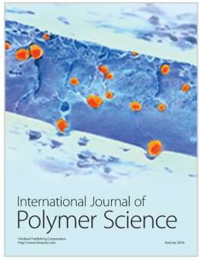Hindawi Publishing Corporation International Journal of Polymer Science Volume 2015, Article ID 763917, 8 pages http://dx.doi.org/10.1155/2015/763917

“Waste Materials from Tetra Pak Packages as Reinforcement of Polymer
Concrete”

Miguel Martínez-López, Gonzalo Martínez- Barrera, Carlos Barrera-Díaz, Fernando Ureña-Núñez, and Witold Brostow.

Hindawi Publishing Corporation International Journal of Polymer Science Volume 2015, Article ID 763917, 8 pages http://dx.doi.org/10.1155/2015/763917

Research Article
Waste Materials from Tetra Pak Packages as Reinforcement of Polymer Concrete

Miguel Martínez-López,1 Gonzalo Martínez-Barrera,2 Carlos Barrera-Díaz,3 Fernando Ureña-Núñez,4 and Witold Brostow5
1 Facultad de Qu´ımica, Universidad Auto´noma del Estado de Me´xico, Paseo Colo´n Esquina, Paseo Tollocan, S/N, 50120 Toluca, MEX, Mexico
2Laboratorio de Investigacio´n y Desarrollo de Materiales Avanzados (LIDMA), Facultad de Qu´ımica,
Universidad Auto´noma del Estado de Me´xico, km 12 de la Carretera, Toluca-Atlacomulco, 50200 San Cayetano, MEX, Mexico 3Centro Conjunto de Investigacio´n en Qu´ımica Sustentable UAEM-UNAM, Universidad Auto´noma del Estado de Me´xico, Campus El Rosedal, Autopista Ixtlahuaca-Atlacomulco, km 14.5, 50200 Toluca, MEX, Mexico
4Instituto Nacional de Investigaciones Nucleares, Carretera Me´xico-Toluca, S/N, 52750 La Marquesa Ocoyoacac, MEX, Mexico
5Laboratory of Advanced Polymers & Optimized Materials (LAPOM), Department of Materials Science and
Engineering and Center for Advanced Research and Technology (CART), University of North Texas, 1150 Union Circle No. 305310, Denton, TX 76203-5017, USA
Correspondence should be addressed to Gonzalo Mart´ınez-Barrera; gonzomartinez02@yahoo.com.mx Received 5 May 2015; Revised 5 August 2015; Accepted 28 September 2015
Academic Editor: Cornelia Vasile

Copyright © 2015 Miguel Mart´ınez-Lo´pez et al. This is an open access article distributed under the Creative Commons Attribution License, which permits unrestricted use, distribution, and reproduction in any medium, provided the original work is properly cited.
Different concentrations (from 1 to 6 wt%) and sizes (0.85, 1.40, and 2.36 mm) of waste Tetra Pak particles replaced partially silica sand in polymer concrete. As is well known, Tetra Pak packages are made up of three raw materials: cellulose (75%), low density polyethylene (20%), and aluminum (5%). The polymer concrete specimens were elaborated with unsaturated polyester resin (20%) and silica sand (80%) and irradiated by using gamma rays at 100 and 200 kGy. The obtained results have shown that compressive and flexural strength and modulus of elasticity decrease gradually, when either Tetra Pak particle concentration or particle size is increased, as regularly occurs in composite materials. Nevertheless, improvements of 14% on both compressive strength and flexural strength as well as 5% for modulus of elasticity were obtained when polymer concrete is irradiated.

- Introduction
Cement concrete is the most widely used structural material in the world, due to its easy preparation and low cost. Some disadvantages of cement concrete are (a) pores, which can become entrance points for water, gases, water vapor, and chemical substances that might damage concrete; (b) the roughness of concrete surface that deteriorates rapidly because of its high abrasion; (c) poor resistance to aggressive substances and salty water; (d) low resistance to heat. One alternative for such problems is the incorporation of natural or synthetic polymeric materials into concrete, which have good binding with mineral aggregates of concrete.
Such kinds of materials promote the development of polymer-based materials with improved physicochemical
properties. In fact, composite materials include a matrix (continuous phase) and reinforcement (discrete phase). The material chosen as the matrix generally is less strong and rigid than the reinforcing material. In general, the reinforcement is used to increase the mechanical strength and rigidity; some reinforcements are also used to improve high temperature performance and abrasion resistance. Moreover, with syn- thetic polymers it is possible to produce more flexible and cheaper materials [1–4].
Among the composite materials for civil engineering applications, polymer concrete has a preferential place. This is a composite material produced from inorganic aggregates (such as sand, gravel, or fly ash) bonded together by a polymeric binder (or plastic glue), instead of water and cement binder typically used in cement concrete. Polymeric
46

2 International Journal of Polymer Science

binder can be thermoplastic or more frequently a thermoset- ting material. Currently polymer concrete is used for the
production of industrial flooring, countertops for bathrooms Lot |  | Resin | Sand | Waste Tetra Pak particles

and kitchens, saunas, water storage tanks, and prefabricated structures used in the field of construction. It is also used in electrical applications such as insulators for high voltage transmission, support for isolation bushings, and solid-core insulation [5–8].
Nowadays, because of the more stringent legislation regarding the environment and the market demand for environmentally-friendly products, manufacturers are con- cerned with developing studies aimed at reducing the envi- ronmental impact, through lowering the amount of produced residues or by treating those that are inevitably generated during production processes. High costs associated with raw material extraction, as well as the damage that extraction causes to environment, are also important reasons to motivate the use of domestic and industrial residues. Depletion of reliable, trustable raw material reserves and conservation of nonrenewable sources also contribute to reusing waste materials.
Recycling of engineering materials will contribute to the sustainability and development of industrial processes. Nowadays, metals, glass, thermal plastics, and many other engineering materials are recycled to a great extent. However, composite materials, as a special category of engineering materials, have not considerable progress in recycling, due to its heterogeneous composition [9].
In recent years, various tools and strategies have been proposed to meet environmental challenges in the building industry: (a) increasing the use of waste materials, especially those that are by-products of industrial processes; (b) using recycled materials instead of natural resources (this will make the industry more sustainable); and (c) improving durability, mechanical and other properties, by reducing the amount of materials required for replacement [10–16].
Extensive research and development activities in recy- cling composite materials have been conducted, and various technologies have been developed in three categories: (a) mechanical recycling, (b) thermal recycling, and (c) chem- ical recycling. Mechanical recycling involves shredding and grinding, followed by screening to separate the component fractions for reuse. Thermal processing uses high temperature to decompose the resin and separate the reinforcements
(300–1000∘C). Moreover, secondary fuel or thermal energy
is produced through pyrolysis, gasification, or combus- tion. Finally, chemical recycling allows depolymerization or removal of the matrix and liberation of the reinforcements for further recycling by using an organic or inorganic solvent. A cleaner process based on water technology has gained more attention in the research world and shown an interesting potential [9, 17–21].
A few investigations have been carried out on the use of recycled polymeric materials in concrete, covering different objectives as (a) recycled PET of bottles for producing very good quality polymer concrete with low cost for structural applications [22, 23]; (b) waste plastic aggregates for pro- ducing lightweight concrete with low thermal conductivity and reduced values of compressive and tensile strength when
Table 1: Polymer concrete components.

(code) (%) (%) (%) PC 20 80 0
PC-1 20 79 1
PC-2 20 78 2
PC-4 20 76 4
PC-6 20 74 6

the waste plastic concentration is increased [24]; (c) HDPE waste from trash bags as a potential replacement for coarse aggregate in concrete [25]; (d) ground plastic materials as substitute of fine aggregates (up to 20%) in concrete [1]. Such recycling not only helps conserve natural resources, but also helps to solve a growing waste disposal crisis [26].
A lack of information is available regarding recycling of Tetra Pak constituent materials (polyethylene, cellulose, and aluminum) and their use as replacement of aggregates in polymer concrete. Containers such as Tetra Pak packaging have short useful life, becoming a trash and a serious problem for environment. Recycling of such packaging is low, com- pared with its high production of 26.4 billion packages in 2012, which were produced in 36 countries.
The Tetra Pak beverage containers are made from cellu- lose (75%), low density polyethylene (20%), and aluminum (5%). Once the container is discarded, it can be recycled in three ways: (a) being incinerated to produce electricity,
(b) being recycled for paper making, and (c) being used for production of sheets and chipboard products. Tetra Pak recycling process has many stages; first the containers are washed to remove traces of originally contained products and after the mechanical grinding process is effected. It is important to mention that cellulose located at inner layers of the container makes it difficult to remove the water absorbed during the washing process; moreover, high content of hydroxyl groups of cellulose fibers makes them susceptible to water absorption.
However, an optional recycling way for Tetra Pak packag- ing is its use as substitute of mineral aggregates in the elabora- tion of polymer concrete, improving its properties, including lower weight and density, higher mechanical strength, and toughness.
In this work the effect of waste Tetra Pak particles (from beverage packaging) on the mechanical properties of poly- mer concrete was studied. Such particles replaced partially siliceous sand in the polymer concrete, elaborated with polyester resin and siliceous sand. In addition, the effect of gamma radiation on the compressive and flexural strength was evaluated.

- Experimental
  - Specimen Elaboration. Five different polymer concrete lots identified by different codes were prepared as seen in Table 1. For each lot six specimens were prepared. Standard prismatic molds (40 × 40 × 160 mm) were used to formulate
47

International Journal of Polymer Science 3

polymer concrete specimens according to CPT PC-2 recom- mendation.
In the first stage, one lot of polymer concrete speci- men (control concrete) was elaborated with a commercial unsaturated preaccelerated polyester resin (orthophthalic): a viscous liquid resin with a styrene monomer concentration of 30% (Polylite 32493- 00, Reichhold, Atlacomulco, Mexico) and siliceous sand of a local company (GOSA, Tlalnepantla, Mexico). The polymer concrete specimens had a composition of 20% by mass of polyester resin and 80% by mass of siliceous sand. The sand had uniform granulometry with an average diameter of 0.25 mm (mesh 60).
The proportion of the initiator methyl ethyl ketone peroxide (MEKP) added to the polymer resin for initiating the free-radical polymerization process was 1 mL/100 g of the resin weight. After mixing for 5 minutes, the polymer concrete specimens were placed in a controlled temperature room at 30.0 ± 3.0∘C up to 24 hours.

105
100
95
Compressive strength (MPa)
90
85
80
75
70
65
60

0 1 2 4 6 −
Waste Tetra Pak particles (wt%)

Radiation dose (particle size)

In the second stage, four lots of polymer concrete speci- mens were elaborated, but now siliceous sand was partially substituted by Tetra Pak particles (see Table 1), in different
Control
0 kGy (2.36 mm)
0 kGy (1.40 mm)
0 kGy (0.85 mm)
100 kGy (0.85 mm)
200 kGy (0.85 mm)

concentrations (1, 2, 4, and 6% by mass). The Tetra Pak particle sizes were bigger than those for siliceous sand, for covering a homogenous distribution of sizes: Tetra Pak particles: 0.85 mm, 1.40 mm, and 2.36 mm (mesh 20, mesh 14, and mesh 8, resp.) and siliceous sand: 0.25 mm (mesh 60).

  - Mechanical Tests. The mechanical tests of polymer con- crete specimens were carried out in a Controls Universal testing machine, with a load cell of 30 tons. The compressive testing is at a loading rate of 1.25 mm/min, holding the charge until reaching the maximum value to assure the reliability of the test; according to the UNE 83821:1992 standard test, it is important to mention that six specimens of each lot were elaborated for compressive testing.
The flexural testing at a loading rate of 1 mm/min was according to CPTPCM-8 standard for three-point bending test. Load-displacement curves and the maximum load for the collapse bending were recorded. Each lot of the six elaborated specimens was submitted to flexural testing.

  - Gamma Radiation. The polymer concretes specimens were exposed to varying gamma radiation doses using 60 Co pencils of 5.2 years of life on average. The experiments were performed in air at room temperature; the dosages were 100 and 200 kGy at the dose rate of 3.5 kGy/h. The irradiation was provided by a Transelektro Irradiator LGI- 01 manufactured by IZOTOP Institute of Isotopes Co., Ltd. (Budapest, Hungary) and located at the National Institute of Nuclear Research (ININ, Mexico).

- Results and Discussion
  - Compressive Strength. Figure 1 shows compressive strength of polymer concrete containing waste Tetra Pak particles. The compressive strength of concrete without par- ticles (control concrete) is 90 MPa. The results were analyzed in terms of two parameters: concentration and size of the waste Tetra Pak particles. With respect to waste particle
Figure 1: Compressive strength of polymer concrete in terms of waste particle size and irradiation dose.

concentration, increasing in the amount of added waste particles in the concrete specimens causes a gradual decrease in the compressive strength values. The lowest values were for concrete with 6% of waste particles, reducing in 28% compared with control concrete, namely, 65 MPa. Thus, waste particle concentration is a determining parameter for compressive strength of the polymer concrete. In terms of the particle size, for each particle concentration only small variations in the values were found. Thus, the particle size does not have major influence on the compressive strength.
Reduction in the compressive values can be attributed to the inefficient transfer of stresses between polymer concrete and Tetra Pak particles, which is consequence of (a) poor interaction between polymer concrete components (polyester resin and silica) and polyethylene layers of Tetra Pak con- tainers and (b) poor adhesion between the two hydrophobic materials: polyester resin (matrix) and cellulose (from Tetra Pak containers). Despite the drying process of Tetra Pak particles prior to the preparation of concrete specimens, some moisture remained and acted as releasing agent on the waste particles-resin interface, consequently affecting the polymer concrete properties.
As was mentioned, reductions in the compressive values are attributed to the increment of particles concentration. It was corroborated with the surface morphology of the polymer concrete. Smooth and homogeneous surface on polymer concrete without Tetra Pak particles is appreciated in Figure 2(a); such surface is maintained and nonparticle agglomerations are observed when adding 2 wt% of Tetra Pak particles (Figure 2(b)). Nevertheless, for higher concentra- tions of particles, a rougher surface is appreciated (Figures
2(c) and 2(d)). Because there are no chemical interact4io8ns
between polyester resin and waste particles, decreases of the

4 International Journal of Polymer Science
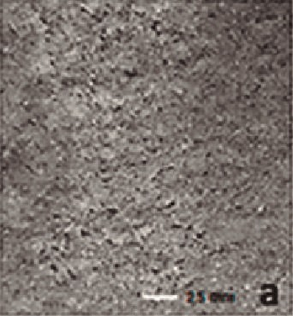
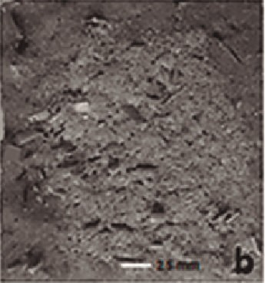
- (b)
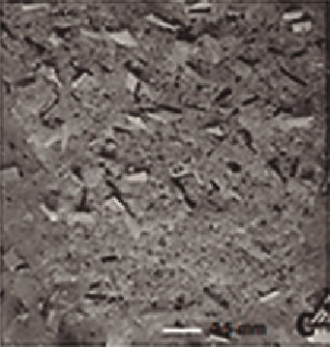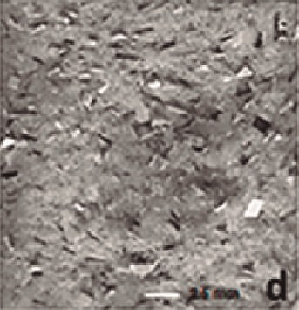
(c) (d)
Figure 2: Polymer concrete (a) without Tetra Pak particles and with (b) 2 wt%, (c) 4 wt%, and (d) 6 wt%.
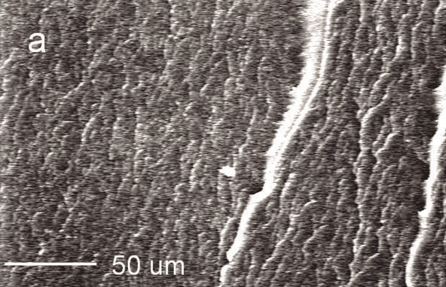
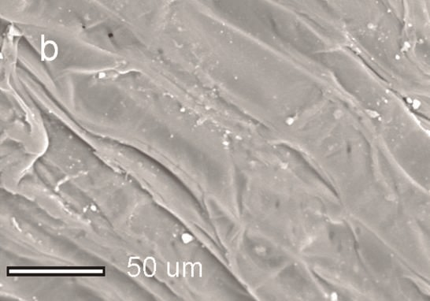
(a) (b)
Figure 3: SEM images of irradiated (a) polyester resin matrix and (b) cellulose from Tetra Pak containers, at 200 kGy.

strength are consequence of the noninteractions between resin and Tetra Pak particles.
49
Because particle size does not have major influence on the compressive strength values, the polymer concrete with waste particle size of 0.85 mm was used to carry out the irradiation process.
In Figure 1, two different behaviors are appreciated for irradiated polymer concrete: (a) there is increment on the compressive strength for low concentrations of Tetra Pak
particles (1 and 2 wt%); such increments are 14% higher than those for simple polymer concrete, which are attributed to the gamma irradiation effects caused in polyester resin as well as in polyethylene and cellulose of the Tetra Pak particles [27–29]; (b) for higher particle concentrations (4 and 6 wt%), more interactions between the resin matrix and Tetra Pak particles are present. Nevertheless, such particles are more crystalline and generate some pores in the polymer concrete; these pores act as flaws that do not allow an

International Journal of Polymer Science 5
28 0.044

0.042
Compressive strain at yield point (mm/mm)
26
0.040
Flexural strength (MPa)
24 0.038
22 0.036
0.034
20
0.032

18 0.030

16
0 1 2 4 6 −
Waste Tetra Pak particles (wt%)

Radiation dose (particle size)
0.028

0 1 2 4 6 −
Waste Tetra Pak particles (wt%)

Radiation dose (particle size)

Control
0 kGy (2.36 mm)
0 kGy (1.40 mm)
0 kGy (0.85 mm)
100 kGy (0.85 mm)
200 kGy (0.85 mm)
Control
0 kGy (2.36 mm)
0 kGy (1.40 mm)
0 kGy (0.85 mm)
100 kGy (0.85 mm)
200 kGy (0.85 mm)

Figure 4: Flexural strength of polymer concrete containing waste Tetra Pak particles.
Figure 5: Compressive strain at yield point of concrete containing waste Tetra Pak particles.

efficient transfer of charges, resulting in low compressive strength.
The increments in the compressive strength values are due to a better interfacial interaction between resin matrix and Tetra Pak particles, which happen at physical level and not through chemical bonding between them. Such assertion is based on the surface topology of the polyester resin and cellulose after irradiation. In the case of polyester resin, cross-linking of the polymeric chains produces increment on crystallinity and in consequence a rougher surface is observed (Figure 3(a)), while for cellulose of Tetra Pak more tendency toward scission of the polymer chains is detected, producing detachment of some particles (Figure 3(b)) [30].

  - Flexural Strength. The flexural strength values of con- crete with waste Tetra Pak particles are shown in Figure 4. With respect to waste particles concentration, the flexural
0.68
0.66
0.64
Flexural strain at yield point (mm)
0.62
0.60
0.58
0.56
0.54
0.52
0.50
0.48
0.46
0.44

0 1 2 4 6 −
Waste Tetra Pak particles (wt%)

Radiation dose (particle size)

strength values decrease when increasing the particles con- centration. The lowest value is for concrete with 6% of waste particles, which is 21% lower compared with control concrete.
Control
0 kGy (2.36 mm)
0 kGy (1.40 mm)
0 kGy (0.85 mm)
100 kGy (0.85 mm)
200 kGy (0.85 mm)

On the other hand, for each concentration the flexural strength values are lower when adding highest particle size,
2.36 mm. In the case of flexural strength, a moderated effect was observed with the different sizes of waste particles in the polymer concrete, in the same way as compressive strength behavior.
Gamma irradiation applied to polymer concrete improves the flexural strength values, mainly for concrete with 1% and 2% of waste particles. Such improvement is 14% higher than control concrete. For higher particle concentrations, the values decrease progressively to 12% lower than the control concrete. The diminution in the flexural values is more
Figure 6: Flexural strain at yield point of concrete containing waste
Tetra Pak particles.

notable when adding larger particle sizes that do not have uniform distribution in the polymer concrete, affecting the adherence with the polyester resin.

  - Compressive Strain at Yield Point. The compressive
strains at yield point values are shown in Figure 5. In the case of control concrete, the value of 0.0036 mm/mm is lo5w0er
than the standard polymer concrete reported in the literature,

6 International Journal of Polymer Science
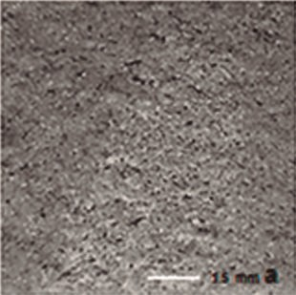
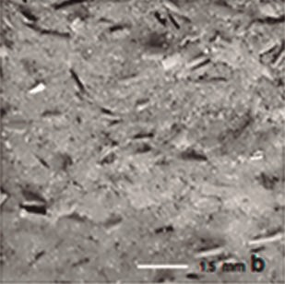
- (b)
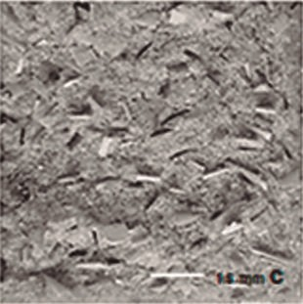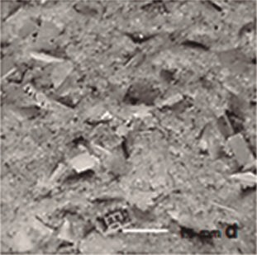
(c) (d)
Figure 7: Polymer concrete without Tetra Pak particles (a) and with 1 wt% at different size; (b) 0.85 mm, (c) 1.40 mm, and (d) 2.36 mm.

namely, 0.006 mm/mm. Compressive strain values decrease progressively when adding waste particles. The lowest values are obtained for concrete with 6% of particles, which are 16% lower than control concrete. Nevertheless, a slight increment is observed for concrete with 1% of waste particles. In general, no significant variations on the values with respect to particle size were observed; thus certain strain stability was obtained. When concrete is irradiated, a maximum improvement of
6% is obtained for concrete with 1% or 2% of particle concen- trations and irradiated at higher dose (200 kGy). For concrete with higher particle concentrations a detrimental behavior of flexural strength is observed with lower values. These changes are attributed to the ionizing energy, which produces concrete with higher ductility; that is, the deformation occurs in a sustainable way before reaching the breaking point.

  - Flexural Strain at Yield Point. In the case of flexural strain values, significant changes were observed, as follows: with respect to particle concentrations, flexural strain value decreases when adding waste Tetra Pak particles; the highest values were obtained for 1% or 2% of particle concentrations (Figure 6). With respect to particle sizes, (a) improvements up to 8% on the values were obtained when lowest size
particles (0.85 mm) were added; thus a more ductile concrete is obtained; (b) by contrary, lowest values were obtained for concrete with large size particles (2.36 mm), being 12% lower than that for control concrete.
In the case of irradiated polymer concrete, by irradiating at 100 kGy, concrete deformation decreases up to 6%, for concrete with 6 wt% of waste particles. Nevertheless, for a dose of 200 kGy, the strain property is improved by 14%. Such improvement can be attributed to the stress transfer between polymer matrix and waste particles; it is effective for concrete with low concentrations (less than 4 wt%) of waste particles of size of 0.85 mm. As it is appreciated, a homogeneous surface for control concrete (without parti- cles) is observed (Figure 7(a)) which presents changes when particles are added. Concrete with particles of 0.85 mm has the highest value of flexural strain values, which can be related to a greater contact area between the particles and the concrete matrix; thus the stress transfer is greater; moreover homogenous surface and good distribution of the particles are observed (Figure 7(b)), while for higher particle concentrations the values decrease and they are attributed to irregular distributions of particles (Figures 7(c) and 7(d)).
51

International Journal of Polymer Science 7

36

35
Compressive modulus of elasticity (GPa)

34

33

32

31

30

29

28
0 1 2 4 6 −
Waste Tetra Pak particles (wt%)

Radiation dose (particle size)

for compressive and flexural strength when irradiating the concrete specimens at 100 kGy. Finally the modulus elasticity was improved by 5%.

Conflict of Interests
The authors declare that none of them has a direct financial relationship with the commercial trademarks mentioned in this paper that might lead to a conflict of interests for any of the authors.

Acknowledgments
Financial support of the Autonomous University of the State of Mexico (UAEM), Toluca, by Grant UAEM 3886/2015FS is acknowledged. The authors thank National Council for Science and Technology of Me´xico (CONACYT) for the scholarship for one of the authors (Miguel Mart´ınez-Lo´pez)

Control
0 kGy (2.36 mm)
0 kGy (1.40 mm)
0 kGy (0.85 mm)
100 kGy (0.85 mm)
200 kGy (0.85 mm)
and Environmental Sciences Graduate Program of Universi-
dad Auto´noma del Estado de Me´xico (UAEM).

Figure 8: Compressive modulus of elasticity of polymer concrete at different particle concentrations.

  - Modulus of Elasticity. Figure 8 shows the modulus of elasticity for concrete containing waste particles. With respect to particle concentrations, a general behavior was observed: the values decrease gradually when increasing the addition of particles. Such diminution is consequence of the cellulose moisture. In fact, the water absorbed by the cellulose does not provide an efficient load transfer between polymer matrix and particles. It is important to mention that during polymer
concrete elaboration temperatures over 130∘C are reached by
exothermic polymerization of resin; therefore the moisture in the cellulose can be evaporated and generate pores in polymeric matrix, which can modify mechanical properties of polymer concrete. The lowest value was obtained for concrete with 6% of waste particles, which means 10% lower than control concrete. With respect to particle size, slight variations in the values are observed.
Improvements of 5% are observed for irradiated concrete with 1% or 2% of waste particles; highest values were found with specimens irradiated at 100 kGy. The cross-linking effect caused by ionizing energy on the polymer matrix increases the resistance and thus Young’s modulus increases [27].

- Conclusions
In this work, the effects of the concentration and size of waste Tetra Pak particles (obtained from trash beverage bottles) on the compressive and flexural strength of polymer concrete were evaluated. The results show that the compressive and flexural strength and modulus of elasticity values decrease gradually when increasing the addition of waste particle concentration. A slight increment in the flexural strength values was observed for polymer concrete with smallest particle size. However, improvements of 14% were obtained
References
[1] M. Batayneh, I. Marie, and I. Asi, “Use of selected waste mate- rials in concrete mixes,” Waste Management, vol. 27, no. 12, pp. 1870–1876, 2007.
[2] M. Rahman, M. Islam, and M. Ahmed, “Recycling of waste polymeric materials as a partial replacement for aggregate in concrete,” in Proceedings of the International Conference on Chemical, Environmental and Biological Sciences (ICCEBS ’12), pp. 99–102, Penang, Malaysia, 2012.
[3] P. Soroushian, J. Plasencia, and S. Ravanbakhsh, “Assessment of reinforcing effects of recycled plastic and paper in concrete,” ACI Materials Journal, vol. 100, no. 3, pp. 203–207, 2003.
[4] R. Siddique, J. Khatib, and I. Kaur, “Use of recycled plastic in concrete: a review,” Waste Management, vol. 28, no. 10, pp. 1835– 1852, 2008.
[5] M. C. S. Ribeiro, P. R. No´voa, A. J. M. Ferreira, and A. T. Mar- ques, “Flexural performance of polyester and epoxy polymer mortars under severe thermal conditions,” Cement & Concrete Composites, vol. 26, no. 7, pp. 803–809, 2004.
[6] C. Vipulanandan and E. Paul, “Characterization of polyester polymer and polymer concrete,” Journal of Materials in Civil Engineering, vol. 5, no. 1, pp. 62–82, 1993.
[7] G. Mart´ınez-Barrera, C. Menchaca-Campos, and F. Uren˜a- Nun˜ez, “Gamma radiation as a novel technology for devel- opment of new generation concrete,” in Gamma Radiation, F. Adrovic, Ed., pp. 91–114, InTech, Rijeka, Croatia, 2012.
[8] L. Czarnecki, “Polymer concretes,” Cement, Wapno, Beton, no.
2, pp. 63–85, 2010.
[9] Y. Yang, R. Boom, B. Irion, D.-J. van Heerden, P. Kuiper, and
H. de Wit, “Recycling of composite materials,” Chemical Engi- neering and Processing: Process Intensification, vol. 51, pp. 53–68, 2012.
[10] K. S. Rebeiz, “Time-temperature properties of polymer concrete using recycled PET,” Cement and Concrete Composites, vol. 17, no. 2, pp. 119–124, 1995.
[11] K.-S. Yeon, Y.-S. Choi, and S.-H. Hyun, “Properties of recy- cled polymer concrete using crushed polymer concrete as an aggregate,” in Proceedings of the 2nd International Conference on
52

8 International Journal of Polymer Science

Sustainable Construction Materials and Technologies, pp. 1299– 1308, Ancona, Italy, June 2010.
[12] B.-W. Jo, S.-K. Park, and C.-H. Kim, “Mechanical properties of polyester polymer concrete using recycled polyethylene tereph- thalate,” ACI Structural Journal, vol. 103, no. 2, pp. 219–225, 2006.
[13] J. M. L. Dos Reis and M. A. G. Jurumenh, “Experimental inves- tigation on the effects of recycled aggregate on fracture behavior of polymer concrete,” Materials Research, vol. 14, no. 3, pp. 326– 330, 2011.
[14] M. R. Ishak, Z. Leman, S. M. Sapuan, A. M. Edeerozey, and I.
S. Othman, “Mechanical properties of kenaf bast and core fibre reinforced unsaturated polyester composites,” IOP Conference Series: Materials Science and Engineering, vol. 11, Article ID 012006, 2010.
[15] M. E. Tawfik and S. B. Eskander, “Polymer concrete from marble wastes and recycled poly(ethylene terephthalate),” Journal of Elastomers and Plastics, vol. 38, no. 1, pp. 65–79, 2006.
[16] J. M. L. dos Reis, “Effect of textile waste on the mechanical properties of polymer concrete,” Materials Research, vol. 12, no. 1, pp. 63–67, 2009.
[17] Y. Bai, Z. Wang, and L. Feng, “Chemical recycling of carbon fibers reinforced epoxy resin composites in oxygen in super- critical water,” Materials and Design, vol. 31, no. 2, pp. 999–1002, 2010.
[18] J. M. Henshaw, “Recycling and disposal of polymer-matrix composites,” in ASM Handbook, Volume 21: Composites, D. B. Miracle and S. L. Donaldson, Eds., pp. 1006–1012, ASM Inter- national, 2001.
[19] V. Goodship, Management, Recycling and Reuse of Waste Com- posites, WP, CRC Press, Cambridge, UK, 2010.
[20] S. Job, “Composite recycling—summary of recent research and development,” Materials KTN Report, 2010.
[21] M. Blazso´, “Pyrolysis for recycling waste composites,” in Man- agement Recycling and Reuse of Waste Composites, V. Goodship, Ed., pp. 102–121, WP, CRC Press, Cambridge, UK, 2010.
[22] K. S. Rebeiz, S. P. Serhal, and D. W. Fowler, “Structural behavior of polymer concrete beams using recycled plastic,” Journal of Materials in Civil Engineering, vol. 6, no. 1, pp. 150–165, 1994.
[23] G. Mart´ınez-Barrera, C. Menchaca-Campos, C. E. Barrera- D´ıaz, and L. I. Avila-Cordoba, “Recent developments in poly- mer recycling,” in Gamma Rays: Technology, Applications and Health Implications, I. Bikit, Ed., pp. 237–256, Nova Science Publishers, Hauppauge, NY, USA, 2013.
[24] A. A. Al-Manaseer and T. R. Dalal, “Concrete containing plastic aggregates,” Journal of Concrete International, vol. 19, no. 8, pp. 47–52, 1997.
[25] A. M. Mustafa, S. Mohammad, A. R. Rafiza, and Y. Zarina, “Investigation of HDPE plastic waste aggregate on the proper- ties of concrete,” Journal of Asian Scientific Research, vol. 1, pp. 340–345, 2011.
[26] G. Mart´ınez-Barrera and O. Gencel, “Structural modification of waste materials and its use in building materials,” in Photo Cured Materials, A. Tiwari and A. Polykarpov, Eds., pp. 347–359, Royal Society of Chemistry, Cambridge UK, 2015.
[27] W. E. Loos, “Effect of gamma radiation on the toughness of wood,” Forest Products Journal, vol. 12, no. 5, pp. 261–264, 1992.
[28] Shuler CE, “Gamma irradiation effects on modulus of elasticity of engelman spruce,” Forest Products Journal, vol. 21, no. 7, pp. 49–51, 1971.
[29] S. S. Cota, V. Vasconcelos, M. Senne Jr., L. L. Carvalho, D.
B. Rezende, and R. F. Correa, “Changes in mechanical prop- erties due to gamma irradiation of high-density polyethylene (HDPE),” Brazilian Journal of Chemical Engineering, vol. 24, no. 2, pp. 259–265, 2007.
[30] C. D. Nechifor, D. O. Dorohoi, and C. Ciobanu, “The influence of gamma radiations on physico-chemical properties of some polymer membranes,” Condensed Matter, vol. 54, pp. 349–359, 2009.

53

Artículo 2 (enviado).



“Waste Tetra Pak particles from beverage containers as reinforcements in polyester based composites: effect of gamma radiation as a factor of interfacial
coupling”

Miguel Martínez-López, Gonzalo Martínez-
Barrera, Carlos Barrera-Díaz, Fernando Ureña-Núñez

Elsevier Editorial System(tm) for Construction & Building Materials
Manuscript Draft

Manuscript Number:

Title: Waste Tetra Pak particles from beverage containers as reinforcements in polymer concrete: effect of gamma irradiation as an interfacial coupling factor

Article Type: Research Paper

Keywords: Waste, Tetra Pak, Polymer Concrete, Gamma Irradiation, Interfacial Coupling, Mechanical Properties.

Corresponding Author: Dr. Gonzalo Martinez-Barrera, Ph.D.

Corresponding Author's Institution: Universidad Autonoma del Estado de Mexico

First Author: Miguel Martínez-López

Order of Authors: Miguel Martínez-López; Gonzalo Martinez-Barrera, Ph.D.; Carlos Barrera-Díaz; Fernando Ureña-Nuñez; Joao Reis

Abstract: In this work, composites based on polyester resin and silica sand were elaborated. Partial substitution of silica sand by waste Tetra Pak particles from discarded beverage containers was carried out, namely 1, 2, 4 and 6% by weight. As is well known, Tetra Pak packaging have six layers: four of polyethylene, one of cellulose and one of aluminum.
Modified composites were irradiated with gamma rays at doses from 100 to
500 kGy in order to improve the mechanical properties of composites through a better interfacial coupling between the matrix and Tetra Pak particles caused by the irradiation process. The results shown an improvement of 15 % on the compressive strength and 16% on the flexural strength, when 1% of Tetra Pak particles and irradiation dose of 100 kGy were used. Higher compressive and flexural deformation was also observed (until 34% higher); therefore a ductile material was obtained, which is not common for these kinds of composites. By increasing the irradiation dose to 200 kGy and concentration higher than 2% of waste Tetra Pak particles, mechanical properties of the composites decreased considerably.

Suggested Reviewers: Osman Gencel
Civil Engineering Department, Faculty of Engineering, Bartin University,
Turkey osmangencel@gmail.com
Professor Osman Gencel works in construction materials long time ago with a lot of referenced papers

Juan José Del Coz Díaz
Departamento de Construcción, Universidad de Oviedo, Gijón España delcoz@uniovi.es
Professor Del Coz-Diaz has extensive experience in materials science and engineering. He has worked in the use of recycled materials. It has more than 100 publications in journals indexed in the area.

María Ribeiro
Institute of Mechanical Engineering and Industrial Management (INEGI),
University of Porto, Portugal cribeiro@inegi.up.pt
Professor Ribeiro has extensive experience in polymer concrete where he has published several works; including the use of synthetic polymer fibers and various particles. He has published several articles on this topic.

Cover Letter

Toluca Mexico, October 10th, 2014.

Dear Professor Michael C. Forde Editor
Construction and Building Materials

We send you our manuscript “Waste Tetra Pak particles from beverage containers as reinforcements in polymer concrete: effect of gamma irradiation as an interfacial coupling factor” to be considered for possible publication in Construction and Building Materials.

The article is related with the effects of waste Tetra Pak particles and gamma irradiation on compressive and flexural properties of polymer concrete. As we know polymer concrete have two important characteristics, toughness and ductility, the last one with limitations and in consequence limited uses in load-bearing applications. Thus improvements are necessary for specific applications. One novel alternative is use waste Tetra Pak particles for ductility improvement and gamma irradiation for structural modifications. The use of waste Tetra Pak particles, promotes environmental preservation and replacement the ordinary synthetic fibers. The results show improvement on the mechanical deformation when adding waste Tetra Pak particles. Moreover, such mechanical features are increasing when irradiating polymer concrete at 100 kGy.

We consider that the results of this research represent an important advance in Civil Engineering research and could contributing to open an important route for improvement of mechanical properties of Construction Materials by using gamma radiation.

We hope that our paper could be considered for this important journal. Yours Truly
Professor Gonzalo Martínez-Barrera

Laboratory of Research and Development in Advanced Materials (LIDMA) College of Chemistry
Autonomous University of the State of Mexico, MEXICO

Highlights

Research Highlights

- Polymer concrete with waste Tetra Pak from beverage containers was elaborated
- The effects of gamma radiation on compressive and flexural properties were studied
- We show higher compressive and flexural deformation than plain polymer concrete
- The higher gamma dose (100 kGy) provides the highest compressive strength

*Manuscript
Click here to download Manuscript: martinez polymer concrete.docx Click here to view linked References

- Waste Tetra Pak particles from beverage containers as reinforcements

- in polymer concrete: effect of gamma irradiation as an interfacial coupling

- factor

4

- Miguel Martínez-López a, Gonzalo Martínez-Barrera b*, Carlos Barrera-Díaz c,

- Fernando Ureña-Núñez d, João Marciano Laredo dos Reis e

7

8

- a Facultad de Química, Universidad Autónoma del Estado de México, Paseo Colón

- esq. Paseo Tollocan S/N; Toluca, México; oroshi_mml@hotmail.com

11

- b Laboratorio de Investigación y Desarrollo de Materiales Avanzados (LIDMA),

- Facultad de Química, Universidad Autónoma del Estado de México, Km.12 de la

- carretera Toluca-Atlacomulco, San Cayetano 50200, México;

- gonzomartinez02@yahoo.com.mx

16

- c Centro Conjunto de Investigación en Química Sustentable UAEM-UNAM.

- Universidad Autónoma del Estado de México, Campus El Rosedal. Autopista

- Ixtlahuaca-Atlacomulco, km 14.5, C.P. 50200. Estado de México;

- cbd0044@yahoo.com

21

1

- d Instituto Nacional de Investigaciones Nucleares, Carretera México-Toluca S/N,

- C.P. 52750. La Marquesa Ocoyoacac, Estado de México;

- fernando.urena@inin.gob.mx

25

- d Theoretical and Applied Mechanics Laboratory – LMTA, Mechanical Engineering

- Post Graduate Program – PGMEC, Universidade Federal Fluminense – UFF, Rua

- Passo da Pátria,156 Bl. E sala 216, Niterói, RJ, Brazil; jreis@mec.uff.br

29

30

31

32 * Corresponding author after publication

33

34

35 Abstract

36

- In this work, composites based on polyester resin and silica sand were elaborated.

- Partial substitution of silica sand by waste Tetra Pak particles from discarded

- beverage containers was carried out, namely 1, 2, 4 and 6% by weight. As is well

- known, Tetra Pak packaging have six layers: four of polyethylene, one of cellulose

- and one of aluminum. Modified composites were irradiated with gamma rays at

- doses from 100 to 500 kGy in order to improve the mechanical properties of

- composites through a better interfacial coupling between the matrix and Tetra Pak

- particles caused by the irradiation process. The results shown an improvement of

- 15 % on the compressive strength and 16% on the flexural strength, when 1% of

2

- Tetra Pak particles and irradiation dose of 100 kGy were used. Higher compressive

- and flexural deformation was also observed (until 34% higher); therefore a ductile

- material was obtained, which is not common for these kinds of composites. By

- increasing the irradiation dose to 200 kGy and concentration higher than 2% of

- waste Tetra Pak particles, mechanical properties of the composites decreased

- considerably.

52

- Keywords: Waste, Tetra Pak, Polymer Concrete, Gamma Irradiation, Interfacial

- Coupling, Mechanical Properties.

55

56 1. Introduction

57

- The composite materials are macroscopic combinations of two or more different

- materials having a discrete and recognizable interface between them. They consist

- of a continuous matrix surrounded by dispersed phases. The main functions of the

- matrix are: a) to determine the physical and chemical properties; b) transmit loads

- to the reinforcement; and c) protect and provide cohesion. Despite the existence of

- composites with exceptional properties, its use in practical applications is not

- always feasible given that its manufacture is generally difficult and expensive [1, 2].

65

- As is well known, one of the most important composites is cement concrete, which

- have several advantages. However, also have some drawbacks such as, its low

- tensile strength, low ductility and problems of expansion/contraction with

- temperature variations. For solving these problems, polymer materials have been

3

- added to concrete to improve its mechanical properties. Polymer concrete is a

- composite material produced from inorganic aggregates (such as sand, gravel, or

- fly ash) bonded together by a polymeric binder [3 - 5].

73

- In general, particles or fibers are used as reinforcements in composites, and its

- effectiveness depends on their size, concentration, distribution and length/diameter

- ratio; such reinforcements are used to increase the rigidity, abrasion resistance,

- mechanical strength and temperature performance [2]. Moreover, some recycled

- materials have been used as reinforcements of composite materials; as those

- obtained from discarded Tetra Pak beverage containers, which are made with

- cellulose (75%), low-density polyethylene (20%) and aluminum (5%). Recycling of

- these materials is based on mechanical milling and chemical attack, from which is

- possible to obtain size reduction and component separation.

83

- Applications of the recycled materials from Tetra Pak packaging include

- papermaking and manufacture of laminate and agglomerate products. There are

- some investigations related with these recycled materials, for example: a)

- Composites elaborated with lignocellulosic wastes and polyethylene-aluminum

- (PEAL) obtained from post-consumer aseptic packaging, the reported results show

- improvement on the strength and Young modulus when increasing lignocellulose

- concentration; b) PEAL composites elaborated with sawdust flour as filler show

- increment on the flexural modulus and tensile strength. Improvements up to 444%

- on the flexural modulus are obtained when adding 60 wt% of sawdust and rice

- husk flour into the PEAL composites [6-8].

94

  - Flame-retardant thermoplastic composites were developed by extrusion, followed

  - by injection molding using recycled Tetra Pak packaging materials and high-

  - density polyethylene (HDPE), with addition of ammonium polyphosphate (APP)

  - and melamine (MEL) as intumescent flame retardants (FRs). The results show that

  - the incorporation of APP, APP/MEL into composites promoted char formation and

  - improvement on the thermal stability. With APP/MEL ratios less than 3, tensile

  - strength, combustion behavior and flame retardancy are improved. Nevertheless,

  - diminishing on mechanical properties is observed when adding more than 30 wt%

  - of FRs, particularly in tensile strength [9].

  - A novel electromagnetic interference (EMI) shielding board was elaborated by

  - using recycled Tetra Pak materials and iron fibers. EMI shielding effectiveness

  - (SE) and volume resistivity (VR) was investigated in terms of the concentration,

  - length and number of iron fibers into the matrix. The results indicated that SE

  - increases with the increment of the concentration and length of the fibers, however

  - VR shows an opposite behavior. The boards had excellent EMI shielding

  - performance in two ranges (9000 Hz–200 MHz) and (600–1500 MHz), and were

  - proposed for broad applications, including packaging and construction due to their

  - environmental and economic advantages [10].

  - Properties of composites depend on the interface between the components. If the

  - interface is weak, the load transfer from the matrix to the fiber (or particles) will not

  - be efficient and/or be the matrix ends loads supporting (and fail, since it is not very

  - resistant), or produce voids between the matrix and fibers, which produce rupture.

  - Gamma irradiation has proved to be an adequate tool for modifications of the

  - physicochemical properties of polymers, through to different effects: a) scission,

  - branching as well as cross-linking of polymer chains, and b) oxidative degradation

122 [10, 11].

123

- Examples of cross-linking phenomenon include the production of cross-linked

- polymer for wire insulation, the development of heat shrinkable tubing and film, and

- the curing of resins used in coating applications. Moreover, gamma irradiation is

- used as polymerization agent for developing fiber reinforced composite materials,

- having special applications in aerospace and automotive research areas.

- Advantages by using ionizing irradiation in these formulations are production at

- room temperature, and handling on specific applied doses, when comparing with a

- thermal curing process [12 - 14].

- Applying gamma irradiation to polyester resin produce several effects, for example

- the glass transition temperature, Tg, increases when increasing irradiation dose.

- Nevertheless the decomposition temperature is unaffected, whose values are

- higher in presence of nitrogen than those obtained in presence of oxygen. Such

- thermal behaviors are related with mechanical features, in particular those for

- compressive strength where the values increment when irradiation dose is

- increased [15, 16].

- In general, the exposure of LDPE to high-energy irradiation as gamma rays, result

- in the following changes: evolution of hydrogen and cross-linking of its linear

- chains. Which give features of thermoplastic due to its reticulated. This modified

- structure produces a thermosetting material, with a higher operating temperature

- that does not flow at the melting temperature. In the case of the cellulose polymer,

- degradation begins at 31 kGy and the cross-linking of polymer chains occurs at

- doses greater than 1 MGy [17, 18].

- Some relevant studies regarding to improvement of compatibility between

- composite components through using gamma irradiation have been conducted. In

- general, a post-thermal curing is necessary to fully complete the polymerization

- reactions, and in consequence improve the compatibility between components.

- Using gamma irradiation, by which cross-linking of polymer chains and more fiber-

- matrix interactions are produced, can circumvent such treatment. The observed

- improvement of the properties is attributed to the development of an interfacial

- adhesion between matrix and reinforcement components [10, 14-15].

- Thermal degradation of Tetra Pak panel boards (TPPB) under inert atmosphere

- was studied. The results show thermal degradation in the range of 200oC to 400oC
- for paper layer, the other degradation step occurs between 400oC and 461oC

- corresponding to degradation of remaining paper and LDPE. The residue consists

- of char and aluminum foil after the thermal degradation [19]. In other study; DSC,

- DTA, and TG techniques were used for analyzing cellulose treated and untreated

- with flame-retardants. The results show that at 300oC initiates cellulose

- degradation. Moreover, similar results were observed for microcrystalline cellulose

- derived from corncobs [20, 21]. LDPE/Ethylene-1-butene (or LDPE/EBP)

- copolymer films were cross-linked by radiation and their thermal properties were

- evaluated. LDPE thermo-analytical curve shows a main endothermic peak at

- 111oC. Moreover, LDPE/EBP blends display apparent homogeneity; after

- irradiation such blends lowered its main endothermic peak because the cross-

- linking reduced the degree of crystallinity [17].

- In this research, particles from wasted Tetra Pak beverage containers were used

- as a partial substitute of mineral aggregates in polymer concrete. Moreover,

- gamma irradiation was used for increasing of mechanical properties of the polymer

- concrete materials, through the improving of interfacial interaction between

- polymer concrete and Tetra Pak particles caused by the irradiation process.

- 2. Material and Methods

- 2.1 Materials

- Polymer concrete specimens (40x40x60 mm) were made with unsaturated

- polyester resin, silica sand and particles from wasted Tetra Pak beverage

- containers. The resin (orthophthalic) was provided by Reichhold Company and

- marketed under the name Polylite 32493-00TM. Silica sand (available from
- GOSATM) with uniform granulometry had an average diameter of 245 μm. As

- catalysts for curing resin methyl ethyl ketone peroxide (MEKP) was used.

- Discarded Tetra Pak beverage containers were washed to remove impurities, then

- dried to remove moisture, and finally subjected to a grinding process to achieve

- average particle sizes of 2 mm.

- 2.2 Polymer concrete elaboration

- Polymer concrete specimens were elaborated according to the Table 1. There

- were two kinds of polymer concrete: Type I or control (without Tetra Pak particles

- and not-irradiated), and Type II (with particles and not-irradiated or irradiated).

- The Tetra Pak particles partially replaced the silica sand concentration (1, 2, 4 and

- 6 wt%), while the resin concentration remained constant. Six specimens of each

- formulation were elaborated. Curing of polymer concrete specimens was carried

- out at 30.0 ± 3.0oC for 24 hours.

- Table1.Polymer concrete components.

Lot (Code) | Resin (%) | Sand (%) | Waste Tetra Pak particles (%)
PC | 20 | 80 | 0
PC-1 | 20 | 79 | 1

 | PC-2 | 20 | 78 | 2
 | PC-4 | 20 | 76 | 4
 | PC-6 | 20 | 74 | 6
207

208 2.3 Gamma irradiation

209

- Polymer concrete specimens were irradiated at different dose (from 100 to 500

- kGy) in an industrial irradiator JS-6500 that works with cobalt 60 pencils (60Co) of

- 5.2 years of life in average, located at National Institute of Nuclear Research

- México (ININ).

- 2.4 Mechanical tests

- After the irradiating process, polymer concrete specimens were subjected to

- compressive and bending test in a ControlsTM Universal Testing Machine with a

- load cell of 30 tons. The compressive testing at a loading rate of 1.25 mm/min was

- done, following the UNE 83821:1992 test standard. While the flexural testing was

- according to CPTPCM-8 standards at a rate of 1 mm/min for three-point bending

- tests. Load-displacement curves and the maximum load for the collapse bending

- were recorded.

- 2.5 Thermal analysis

- Differential scanning calorimetry (DSC) experiments were carried out in Perkin

- Elmer DSC-6 equipment for all Tetra Pak particle samples to locate the phase

- transitions. All tests were conducted under nitrogen gas from 30°C up to 450°C at

- the heating rate of 10°C/min. While the thermal stability was studied using a Perkin

- Elmer TGA 7 thermogravimetric analysis (TGA). It was covered the range from

- 30°C to 450°C at the heating rate of 10°C/min under nitrogen gas.

- 3. Results and Discussion

- 3.1 Compressive Strength

- The results for the two types of polymer concrete were analyzed in terms of two

- parameters: Tetra Pak particles concentration, and gamma irradiation dose.

- Figure 1 shows the compressive strength values of polymer concrete. For concrete

- Type I (control: without particles and not-irradiated), compressive strength value

- was 90 MPa. While for concrete Type II (with particles and not-irradiated or

- irradiated), compressive strength values decrease gradually when particles

- concentration increase. As it observed in Figure 1, some values are higher than

- that of the control polymer concrete, while others are lower than it. For the a better

- understanding of the graphic a dashed line was added for showing higher and

- lower values than that of the control polymer concrete.

- Higher compressive strength values are for polymer concrete with 1% or 2% of

- Tetra Pak particles; Moreover, in terms of irradiation dose it can see two well-

- defined stages: I) Compressive strength values increase at 100 kGy; II) for higher

- 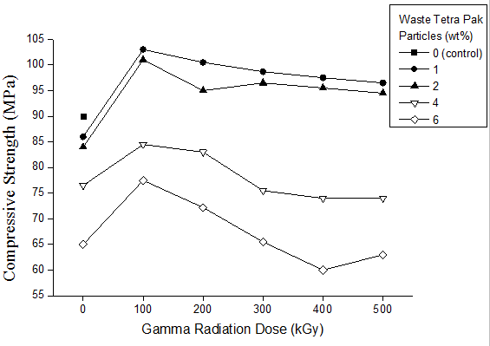dose (than 100 kGy), the values gradually decrease.

- Fig. 1. Compressive strength values for polymer concrete specimens, in terms of

- irradiation dose, and particles concentration.

- The highest value is obtained for polymer concrete with 1% of particles and

- irradiated at 100 kGy, this value represents an improvement of 14% respect to

- control polymer concrete. Such increment is due to the gamma radiation effects on

- the polymer matrix, consisting of cross-linking of polymer chains.

- However, compressive strength values significantly decrease by adding higher

- concentrations of particles and when higher doses of irradiation are applied. The

- lowest value is obtained for polymer concrete with 6% of irradiated particles at 400

- kGy it means 33% lower. Such diminution can be attributed to the low stress

- transfer between polymer concrete and the Tetra Pak particles, which is

- consequence of the poor interaction and adhesion between the two hydrophobic

- materials: polyester resin (matrix) and cellulose (from Tetra Pak packages). As it is

- observed in Figure 2 where Tetra Pak particles are non-homogeneous disperses,

- some are seen with the flat side facing up or embedded into the matrix.

- 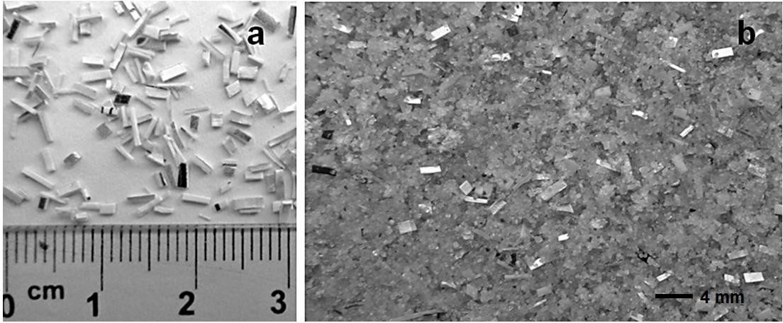

- Fig. 2. a) Tetra Pak particles sizes and b) dispersion of Tetra Pak particles in

- polymer concrete.

- Figure 3 shows the flexural strength values of polymer concrete. For control

- polymer concrete the value was 23 MPa. A general behavior is observed: by

- increasing the particle concentration, the flexural strength gradually decreases. In

- the case of irradiated concretes, improvements on the values occur when

- irradiating at 100 kGy; while for higher applied dose the values gradually diminish.

- The highest flexural strength value is obtained for concrete with 1 wt% of particles

- irradiated at 100 kGy; this is 13% higher than that of the control polymer concrete.

- However, the lowest flexural strength value is obtained with highest particle

- concentration (6 wt%) and highest irradiation dose (500 kGy); such value is 27%

- 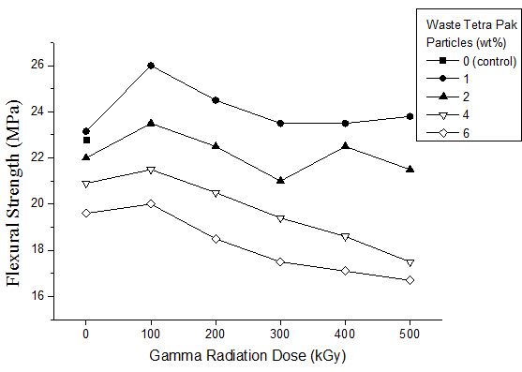low than that for control polymer concrete.

- Fig. 3. Flexural strength values for polymer concrete specimens, in terms of

- irradiation dose, and particles concentration.

- Figure 4 shows the modulus of elasticity of polymer concrete. A general rule is

- noted: modulus of elasticity gradually diminishes when adding more concentration

- of Tetra Pak particles. In the case of gamma irradiation, for all polymer concretes a

- maximum value is found at 100 kGy and for higher doses the values gradually

- decrease.

- The modulus of elasticity of control polymer concrete is 32 GPa. As it was noted

- before a dashed line was collocated for to identify higher or lower values than that

- of control concrete. Only some polymer concrete specimens have higher values

- than that of control, these are concretes with 1wt% or 2% of particles and irradiated

- at 100 kGy and 200 kGy. The highest modulus of elasticity was 34 GPa

- corresponding to polymer concrete with 1% of particles and irradiated at 100 kGy,

- such value is 6% higher respect to control concrete value; cross-linking of polymer

- chains into the resin after irradiating causes this increment.

- Detrimental results of the modulus of elasticity are observed for polymer concrete

- with higher concentration of particles and irradiated at higher doses, for instance, 6

- wt% of particles and 500 kGy of dose. The lowest value is 23% minor than that of

- control concrete. Such decrease can be attributed to the higher Tetra Pak particles

- concentration; then sand/Tetra Pak ratio is crucial in achieving the degree of

- elasticity.

- 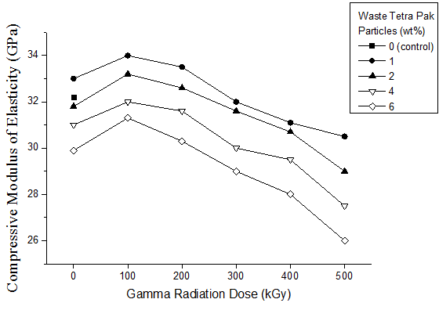

- Fig. 4. Compressive Modulus of Elasticity of polymer concrete in terms of

- irradiation dose and particles concentration.

- Thermal DSC curves of not-irradiated and irradiated Tetra Pak particles are shown

- in Figure 5. Temperature of degradation, Td, starts at 60°C; while a main

- endothermic peak, Tm, is located at 104°C corresponding to degradation of low-

- density polyethylene (LDPE). As it is known, LDPE is a highly branched polymer

- with relatively long side chains and low crystallinity; so reticulation occurs

- predominantly in their amorphous regions when it is subjected to ionizing radiation.

- According to the irradiation dose, the heat flow diminishes at 100 kGy, but for

- higher doses it increases, i.e. more energy is required to produce physical or

- chemical changes in polyethylene, and to reach the melting point (104oC), when

- radiation dose increases. These changes may be related to the ductility of the

- composite: at higher doses the crystallinity is lower, so that the modulus of

- elasticity decreases. Moreover, as it is shown in Figure 4, modulus of elasticity

- shows a maximum value at 100 kGy and for higher doses the values gradually

- decrease. At this dose, 100 kGy, is located the lowest Tm endothermic peak.

- Following the thermal behavior, the major degrading process (exothermic peaks)

- occurred between 265oC and 360oC; through changes in crystallinity produced by

- gamma radiation. Degradation of the cellulose contained in the Tetra Pak particles

- occurs in this region. As it is known cellulose is a highly hydrophilic polymer; hence

- water is present on its surface most of the time. Not-irradiated cellulose lost most

- of its mass, when occurs its maximum thermal degradation at 356oC. For certain

- natural fibers decomposition peaks for thermal degradation has been observed, at

- 300 oC for hemicellulose and at 360oC for α-cellulose [22].

- After irradiating, improvement on the degradation temperature is observed for each

- irradiation dose; shifting to lower temperatures between 327oC and 356oC, which

- means up to 9% lower when applying 500 kGy. The change in decomposition

- temperature corresponds to cellulose that had been successfully modified through

- to gamma irradiation.

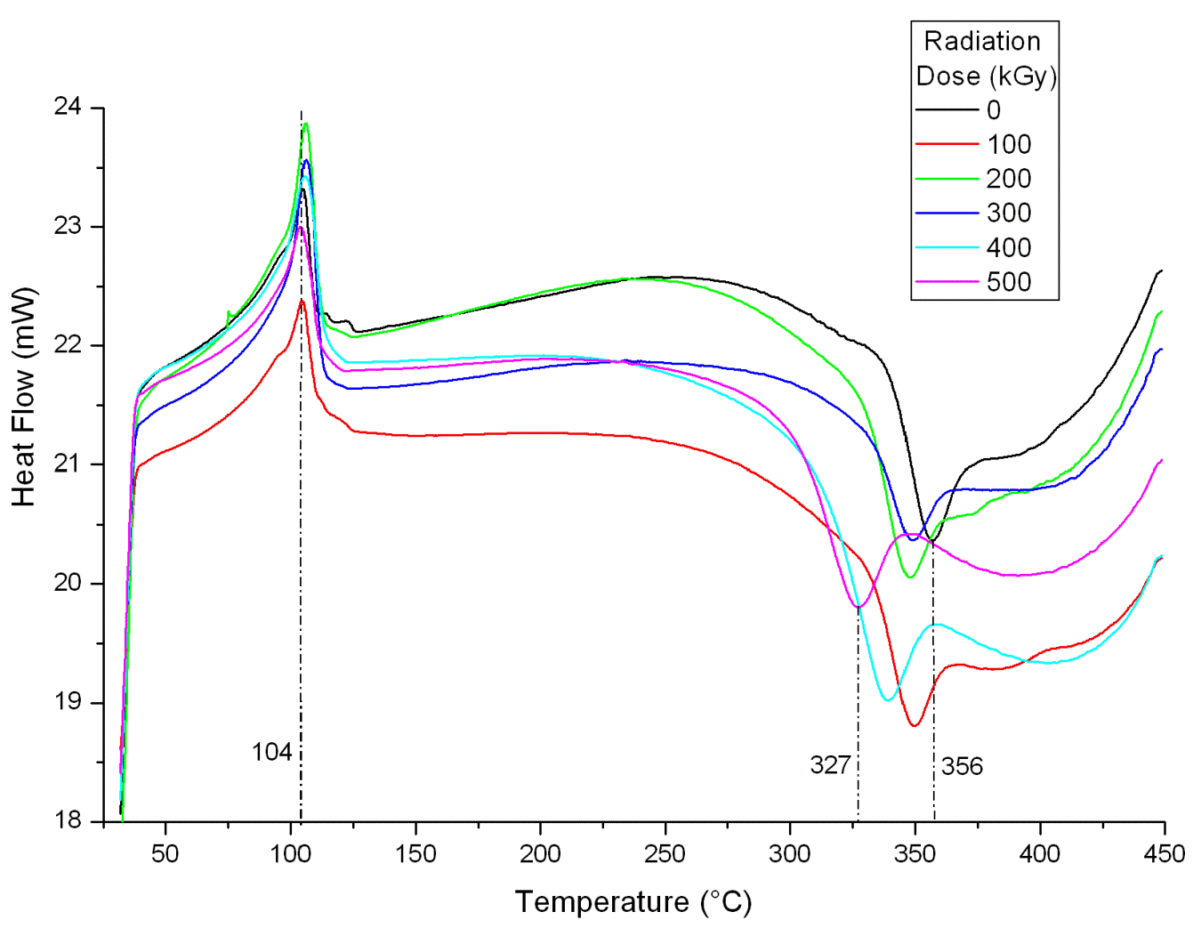

- Fig. 5. DSC thermograms of not-irradiated and irradiated waste Tetra Pak particles.

- An interesting phenomenon is observed in Figure 6 for the compressive strain of

- polymer concretes. For all of them the deformation values diminish when adding

- more concentration of particles. Nevertheless, in the case of irradiation, two well-

- define stages are noticed: I) the values gradually increase up to a dose of 400 kGy;

- and II) after this point, for higher doses the values diminish.

- The control concrete shows a value of 0.036 mm/mm, while the highest value of

- 0.046 mm/mm, which means an improvement of 27% respect to the value of

- control concrete. The highest value is located for concrete with 1 wt% of particles

- and irradiated at 400 kGy.

- Thus, by applying ionizing radiation is possible to produce concrete with higher

- ductility, i.e. with higher deformation. A combination of the irradiation effects at 400

- kGy on the polymers involved: polyester resin (matrix), cellulose and low-density

- polyethylene (from Tetra Pak beverage packages) cause higher deformation. As it

- is know at high dose each involved polymer have different behavior against

- gamma irradiation, cellulose increases its degree of crystallinity, polyethylene is

- cross-linked and the polyester resin increases its degree of polymerization; such

- combining behaviors modify the deformation and resistance of the composites.

- 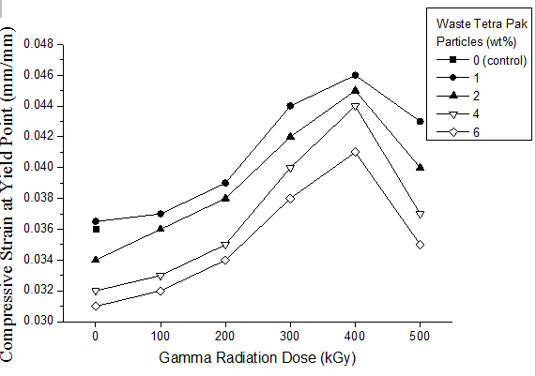

- Fig. 6.Compressive strain at yield point of polymer concrete in terms of irradiation

- dose and particles concentration.

- As it is know Tetra Pak beverage containers have six layers arranged as it is

- shown in Figure 7. After irradiating process, surface changes on the Tetra Pak

- particles are observed, mainly on the cellulose and polyethylene materials, both

- materials located in the inner or outer layers of the Tetra Pak beverage containers,

- as it is shown in Figure 7. For non-irradiated Tetra Pak particles, a less rough

- surface is observed when comparing with that of 400 kGy of irradiation. On the

- surface of the irradiated particles further changes are observed, mainly "holes"

- attributed to the cross-linking when LDPE is irradiated.

- Such morphological changes on the Tetra Pak particles can be related with the

- mechanical deformation of the composites: a) with a more heterogeneous surface

- due to radiation, a better physical adhesion between the particles and the polymer

- matrix is obtained, and b) mechanical attachment may occur between “holes” on

- the particles and the polymer matrix during irradiation.

- 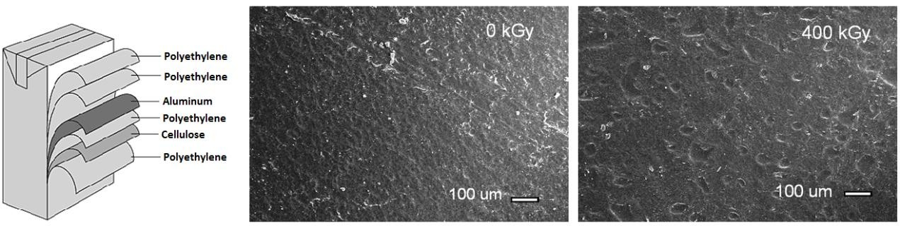
- a) b)

- Figure 7.a) Tetra Pak layers arrangement, and b) SEM images of not-irradiated

- and irradiated Tetra Pak particles.

- Flexural strain values are shown in Figure 8. They show a very interesting

- behavior, because the flexural deformation values increase when the radiation

- dose increases, independently of the particles concentration. Moreover, the

- deformation values decrease when increasing the particles concentration.

- A few values are located below to the control concrete value. It means that gamma

- radiation is effective for improve the flexural deformation. The highest value is for

- concrete with 1 wt% of particles and irradiated at 500 kGy; it means 34% of

- improvement.

- 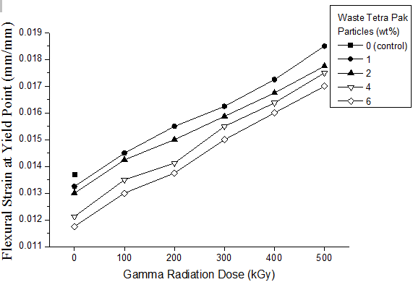

- Fig. 8. Flexural strain at yield point for polymer concrete specimens, in terms of

- irradiation dose, and particles concentration.

- 4. Conclusions

- In this work, the effects of the concentration of Tetra Pak particles as mechanical

- reinforcements and gamma radiation as a tool for improvement of interfacial

- coupling in polyester based composite were evaluated. The results show highest

- values for compressive and flexural strength as well as modulus of elasticity when

- 1 wt% of Tetra Pak particle is added. The deformation due to compression and

- bending increased substantially when the composite is irradiated at high doses: a)

- in compression, the maximum deformation occurs at 400 kGy (26% higher than the

- control concrete) and b) the greatest deformation in flexion are presented when the

- composite is irradiated at 500 kGy (36% higher than the control concrete). This is

- attributed to the effect of gamma radiation on polyethylene, cellulose and polyester

- matrix (cross-linking and degradation); this modified the ductility of the composite

- material.

- Acknowledgements

- Financial support of the Autonomous University of the State of Mexico (UAEM),

- Toluca, by Grant UAEM 3886/2015FS is acknowledged. The authors thank

- National Council for Science and Technology of México (CONACYT) for the

- scholarship for one of the authors (Miguel Martínez-López); and Environmental

- Sciences Graduate Program of UAEM.

- References

- [1] Bai Y, Wang Z, Feng L. Chemical recycling of carbon fibres reinforced epoxy

- resin composites in oxygen in supercritical water. Materials and Design 2010; 31,

448 999–1002.

449 [2] Olmos D, González-Benito J. Composites formed by glass fibers and PS-

450 modified epoxy matrix. Influence of the glass fibers surface on the morphologies

451 and mechanical properties of the interphases generated. Polymer Composites

452 2010; 31, 946-955.

453 [3] Aggarwal V, Gupta SM, Sachdeva SN. High volume fly ash concrete: a green

454 concrete. Journal of Environmental Research and Development 2012; 6: 884-7.

455 [4] Rahman MM, Islam MA, Ahmed M, Salam MA. Recycled Polymer Materials as

456 Aggregates for Concrete and Blocks. Journal of Chemical Engineering 2012; 27:

457 53-7.

458 [5] Reis JML. Effect of textile waste on the mechanical properties of polymer

459 concrete. Materials Research 2009; 12: 63-7.

460 [6] Rahman M., Islam M., Ahmed M. Recycling of waste polymeric materials as a

461 partial replacement for aggregate in concrete, International Conference on

462 Chemical, Environmental and Biological Sciences, Penang, Malaysia (2012), p. 99-

463 102.

- [7] Hidalgo M. Manufacturing rigid board by packaging waste containing aluminum

- and polyethylene. Journal of Scientific & Industrial Research 2011; 70: 232-4.

- [8] Rahamin H, Madhoushi M, Tabarsa T, Firuzabad MRD. Investigation on

- feasibility of manufacturing “Carton board” from recycled beverage carton (Tetra

- Pak containers) without using resin. World Science Journal 2013; 1: 170-9.

- [9] Changyan X, Weicheng J, Cheng X, Handong Z, Yuqing Z, Hui P, Xueping X.

- Flame retardancy and mechanical properties of thermal plastic composite panels

- made from Tetra Pak waste and high-density polyethylene. Polymer Composites

472 2014; 10: 2335-2342.

- [10] Changyan X, Jie L, Xudong Z, Yanling Z, Xueping X, Xing C. Electromagnetic

- interference shielding boards produced using Tetra Paks waste and iron fiber.

- Journal of Material Cycles and Waste Management 2015; 17: 391-8.

- [11] Cota SS, Vasconcelos V, Senne Jr. M, Carvalho LL, Rezende DV, Côrrea RF.

- Changes in mechanical properties due to gamma irradiation of high-density

- polyethylene (HDPE). Brazilian Journal of Chemical Engineering 2007; 24: 259-

479 265.

480 [12] Nechifor CD, Dorohoi DO, Ciobanu C. The influence of gamma radiations on

481 physico-chemical properties of some polymer membranes. Condensed Matter

482 2009; 54: 349-359.

483 [13] Mubarak AK, Haque N, Abdullah AK, Alam NM, Abedin MZ, Jute Reinforced

484 Polymer Composite by Gamma Radiation: Effect of Surface Treatment with UV

485 Radiation. Polymer-Plastics Technology and Engineering 2006; 45: 607-613.

486 [14] Madani M. Structure, optical and thermal decomposition characters of LDPE

487 graft copolymers synthesized by gamma irradiation. Bulletin of Materials Science

488 2010; 33: 65-73.

489 [15] Dispenza C, Alessi S, Spadaro G. Carbon fiber composites cured by γ-

490 radiation-induced polymerization of an epoxy resin matrix. Advances in Polymer

491 Technology 2008; 27: 163-171.

- [16] Parashar P, Datt SC. Effect of gamma-ray irradiation on the mechanical

- strength of polystyrene-ferrocene composite. Polymer Testing 1993; 12: 429–435.

- [17] Young CN, Jeong K, Phil HK. Mechanical Properties of LDPE/Ethylene-1-

- butene Copolymer Films Crosslinked by Radiation. Journal of Industrial and

- Engineering Chemistry 2006; 6: 888-892.

- [18] Ferreira LM, Leal JP, Casimiro MH, Cruz C, Lancastre JJH, Falcao AN.

- Evidence of structural order recovery in LDPE based copolymers prepared by

- gamma irradiation. Radiation Physics and Chemistry 2012; 94: 31-5.

- [19] AyselK F, Evren T, Nural Y, Saip NK, Sabriye PK. Thermal degradation

- characteristic of Tetra Pak panel boards under inert atmosphere. Korean Journal of

- Chemical Engineering 2013; 30: 878-890.

- [20] Toshimi H, Tetsuya N. DSC, DTA, and TG of cellulose untreated and treated

- with flame-retardants. Thermochimica Acta 2003; 193: 99-106.

26

- [21] Katharina MP, Stephen WH. Characterization of the thermal properties of

- microcrystalline cellulose by modulated temperature differential scanning

- calorimetry. Journal of Pharmaceutical Sciences 2002; 91: 342-9.

- [22] Satyanarayana KG, Arizaga GCG, Wypych F. Biodegradable composites

- based on lignocellulosic fibers - An overview. Progress in Polymer Science 2009;

511 34: 982–1021.

27

Artículo 3 (Publicado).

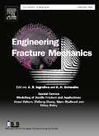
“Mixed mode fracture analysis in polymer
concrete using the brazilian disk test”
Miguel Martínez-López, Gonzalo Martínez-
Barrera, Luiz C. Nunes, João M. Reis, Heraldo Silva da Costa Mattos.

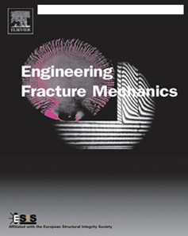Engineering Fracture Mechanics 154 (2016) 140–151
Contents lists available at ScienceDirect

Engineering Fracture Mechanics

journal homepage: www. elsevier.com/locate/engfracmech

Mixed mode fracture analysis in a polymer mortar using the Brazilian disk test
M. Martínez-López a,b, G. Martínez-Barrera c, L.C.S. Nunes a, J.M.L. Reis a, H.S. da Costa Mattos a,⇑
a Laboratory of Theoretical and Applied Mechanics (LMTA), Graduate Program in Mechanical Engineering (PGMEC), Universidade Federal Fluminense – UFF,
Rua Passo da Pátria, 156, Bloco E, Sala 216, Niterói, RJ CEP 24210-240, Brazil
b Facultad de Química, Universidad Autónoma del Estado de México, Paseo Colón esq. Paseo Tollocan S/N, Toluca, México, Mexico
c Centro Conjunto de Investigación en Química Sustentable UAEM-UNAM, Universidad Autónoma del Estado de México Campus El Rosedal, Autopista Ixtlahuaca-Atlacomulco, km 14.5, C.P. 50200 Estado de México, Mexico

a r t i c l e i n f o

Article history:
Received 20 April 2015
Received in revised form 7 January 2016 Accepted 9 January 2016
Available online 12 January 2016

Keywords:
Polymer mortar Mixed mode fracture Brazilian disc test Failure criterion
a b s t r a c t

Up to now the failure load assessment of cracked polymer mortar plates is still not fully understood, especially when complex fracture modes are involved. The present paper is concerned with the failure analysis of cracked polymer mortar plates in combined mode I and II. The Brazilian disk, a classic mixed mode fracture test specimen, was adopted for the experimental characterisation of the crack initiation. Digital Image Correlation (DIC) method was used to obtain the full-field displacement close to the crack tip and a failure criterion is proposed with a good correlation with the experimental results.
© 2016 Elsevier Ltd. All rights reserved.

- Introduction

Researchers worldwide are given their attention not only to create different materials and new design methodologies, but also to the lifetime extension of structures that are being used for several years. Polymer mortar (PM) is a cementless com- posite, made of inorganic aggregates bonded together by a polymeric binder, in this epoxy resin, which substitutes the cement. The composition of PM is determined by its applications, and its strength is influenced by the ratio of aggregate to resin content [1–3]. Chemical and corrosion resistance, ease of placement, long durability, low permeability, high damping and dynamic and thermal stability are some of the advantages that make these polymer composites suitable for precast com- ponents, bridge deck overlays, artificial marbles, repair materials for concrete structures and machine tool basements [4–14]. The Brazilian disc test (BDT), introduced by Carneiro [15,16] and Akazawa [17], consists of a diametral compression of a cylinder as a substitute of the direct tension test. BDT is nowadays an alternative tool for an easy determination of the critical stress intensity factor (SIF), especially for brittle geomaterials. This is achieved by using the centrally cracked Brazilian disc configuration proposed by Awaji and Sato [18]. The main advantage of this configuration (beyond the relatively simple experimental procedure) is that any combination of mode-I and mode-II loading types can be achieved by an appropriate choice of the crack inclination angle h, (with respect to the loading direction) and the relative crack length, l/a (with respect
to the disc radius, a) (Fig. 1) [19]. In [20] an analysis is made of the cracked Brazilian disk test. Explicit results are given for
the stress intensity factors of a crack aligned in any direction to the applied load. At certain angles it is found that crack

⇑ Corresponding author. Tel./fax: +55 21 2629 5585.
E-mail address: heraldo@mec.uff.br (H.S. da Costa Mattos).

http://dx.doi.org/10.1016/j.engfracmech.2016.01.007 0013-7944/© 2016 Elsevier Ltd. All rights reserved.

M. Martínez-López et al. / Engineering Fracture Mechanics 154 (2016) 140–151 141
Nomenclature

a a b
F
Fprop Ko KI
Kb I
KIc
Kprop
I
KII
Kprop
Kb II
II
l
n NI NII S1 S2 T1 T2
t tn h w
r rxx ryy rxy
disk radius
material constant material constant
compressive force applied to the disk
force at the onset of crack propagation for a given crack angle h
material constant
stress intensity factor in mode I
normalised stress intensity factor in mode I
critical value of the stress intensity factors in mode I
mode I stress intensity factor at the onset of crack propagation stress intensity factor in mode II
normalised stress intensity factor in mode II
mode II stress intensity factor at the onset of crack propagation half of the crack length
unit outward normal vector auxiliary variable
auxiliary variable fracture parameter fracture parameter fracture parameter fracture parameter stress vector
normal component of the stress vector crack angle
disk thickness stress tensor
normal stress (in the direction perpendicular to the external force) normal stress (in the direction of the external force)
shear stress

closure should occur. Aliha and Ayatollahi [21] studied the mixed-mode fracture properties of cement mortar where a mod- ified maximum tangent stress (MTS) criterion is proposed. Recently Dong et al. [22] also introduced a solution for a centrally cracked Brazilian disc under uniform radial pressure again in the form of infinite series.
Polymer mortars, with reasonable fractions of sand, have a quasi-brittle behaviour [23]. Complex models, including within the continuum damage approach can be used to study crack initiation and propagation in this kind of material ([24–26], for instance). Nevertheless, for low loading rates and quasi-brittle behaviour, some concepts of the Linear Fracture Mechanics can be still used as a simplified tool to predict crack initiation. In fact, several studies concerning the mode I frac- ture properties of polymer mortars/concrete can be found in the literature [27–31]. However, it is important to observe that the Brazilian disk test may inadequate results if unilateral contact and friction between the crack lips are neglected, depend- ing on the loading and crack orientation.
The goal of the present study is to extend the study performed in [23] to propose a simple mixed mode fracture criterion (restricted to combined mode I and II) for brittle polymer mortar plates using the Digital Image Correlation (DIC) method and the Brazilian disk test. It is an easy-to-implement procedure to identify not only the fracture properties, but also the elastic properties of arbitrary polymer mortars. Only a few tests using a standard Brazilian disk specimen with cracks at different angles are necessary to obtain all parameters necessary for the use of the proposed mixed mode criterion.

- Materials and methods

  - Materials

The polymer mortar considered in the present study was obtained by mixing in a planetary mixer for 5 min fresh foundry
sand and epoxy resin. The aggregate used is a quartz foundry sand with a rather uniform particle size; the particles had an average diameter of 245 lm. The sand specific gravity is 2.65 g cm—3 [32] and fineness modulus of 2.5 [33]. The aggregate
content was 88%. Before being added to the polymeric resin the foundry sand was dried to reduce moisture content.
The epoxy resin system was based on a diglycidyl ether of bisphenol A and an aliphatic amine hardener. This system has low viscosity, and is processed with a maximum mix ratio to the hardener of 4:1. Epoxy polymer resin thermal and mechan- ical properties are provided in Table 1.

142 M. Martínez-López et al. / Engineering Fracture Mechanics 154 (2016) 140–151

The resin content was 12% by weight and no filler was added in formulations.
Previous studies carried out in [28], considering an extensive experimental program, allowed an optimisation of mortar formulations that are now being used in the present work.
Polymer mortar mixture was cast in a cylindrical steel mould with the nominal dimension of 80 mm in diameter and 20 mm in thickness. During cast, a thin metal shim with 25 mm wide by 2 mm thick was inserted to create a single centre crack. After fully cured, polymer mortar specimens were demoulded and the metal shim removed.

  - Methods

The disk specimen was loaded at a constant crosshead speed, 0.5 mm/min, using a universal testing machine, Shimadzu AG-X 100, according to Figs. 1 and 2. Different crack angles have been considered with three tests per crack angle. The crack angles tested were 0°, 5°, 10°, 20°, 30°, 45°, 60°, 75° and 90°.
Noting w the disk thickness, 2a the diameter and 2l the crack length and F the compression force, the stress intensity fac-
tors are given by the following expressions [20].
F pﬃﬃ F pﬃﬃ

with
KI ¼ ppﬃﬃﬃﬃaw l NI and KII ¼ ppﬃﬃﬃﬃaw l NII ð1Þ

" � l �2 #
2
2

NI ¼ ð1 � 4ðsinðhÞÞ Þ T1 þ T2 a 8ðsinðhÞÞ
ð2Þ

"
NII ¼ 2 sinð2hÞ S1 þ S2
� l �2

a

ð8ðcosðhÞÞ
#
� 5Þ
2

ð3Þ

In the present case, the value of l=a � 0:3. Thus, from Ref. [1], the associated parameters were selected: T1 = 1.13;
T2 = 0.53; S1 = 1.09 and S2 = 0.52.
The values of the stress intensity factors at the onset of crack propagation Kprop and Kprop were obtained measuring exper-
I II
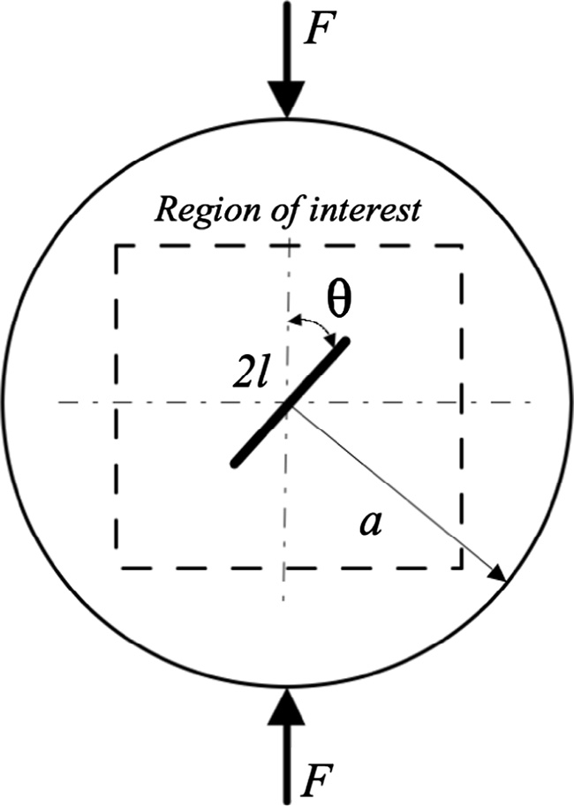imentally the rupture force Fprop (the force at the onset of crack propagation) for a given angle h and using expressions (1)–(3)

Kprop Fprop pﬃﬃ
prop Fprop pﬃﬃ

I ¼ pﬃpﬃﬃﬃaw l NI and KII ¼ pﬃpﬃﬃﬃaw l NII ð4Þ
Kprop prop
I , KII and Fprop are functions of the crack angle h. The critical value of the stress intensity factor in pure mode I (KIc ) coin-
cides with the value of Kprop when h ¼ 0.
I
It is study, the expressions proposed by Atkinson et al. [20] were used, but the explicit expressions of the stress intensity factors proposed in [22] could also have been used.

Fig. 1. Geometry of the Brazilian disc test.

M. Martínez-López et al. / Engineering Fracture Mechanics 154 (2016) 140–151 143
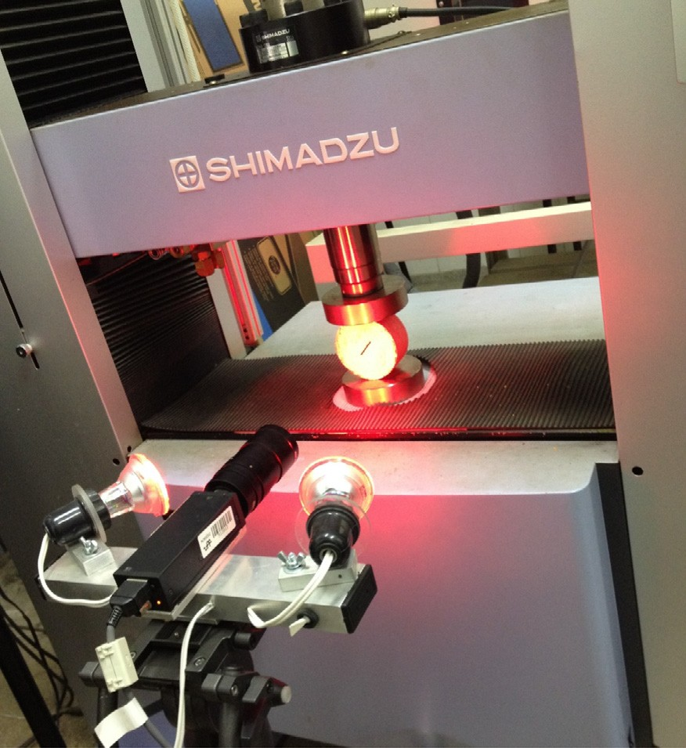Table 1
Properties of the epoxy resin.

Property | Epoxy
Viscosity at 250C l (cP) | 12,000–13,000
Density q (g/cm3) | 1.16
Heat distortion temperature HDT (°C) | 100
Modulus of elasticity E (GPa) | 5.0
Flexural strength (MPa) | 60
Tensile strength (MPa) | 73
Maximum elongation (%) | 4

Fig. 2. Experimental setup.

During this investigation, the Digital Image Correlation (DIC) technique was used to obtain the deformation field on the specimen surface. Digital Image Correlation is an optical–numerical full-field surface displacement measurement method ([22,34,35], for instance). This technique relies on the computer vision approach to extract the whole-field displacement data, that is, by comparing the features in a pair of digital images of a specimen surface before and after deformation.
To apply the DIC technique, on the surface of the disk specimen, a random speckle pattern was generated by first spraying a very thin layer of black paint and then spraying black paint on top of the white background. In all cases it is necessary a CCD camera set perpendicularly to the specimen and a computer for capturing and processing the images. All images were acquired using a CCD camera (Sony XCD-SX910) with a frame rate of one image per second and 1376 × 1024 pixel resolu- tion. The system calibration was carried out considering a value of scale factor equal to 16.2 pixel/mm.
The procedure for estimating displacement fields requires two images (non-load and load). The size of the measurement field was 1280 × 960 pixels and the reference and target subsets equal to 31 × 31 and 71 × 71 pixels, respectively, were selected as input data in DIC program. The images of the undeformed and deformed specimen were captured and processed
using DIC program. The procedure was conducted in quasi-static conditions at room temperature. In this condition, there are no effects of machine vibrations.

- Results and discussion

  - Analysis of the stress intensity factors and domain of validity of the BDT

A failure criterion to define when a crack will start propagating in Linear Elastic Fracture Mechanics should be size inde- pendent (i.e., if it is general, it must be independent of the size of the specimen used to identify the constants that appear in the criterion). However, many experimental studies observe a size effect on mixed mode crack propagation criterion [36,37]. These experimental observations can be explained in some cases: (i) The theory is conceived for brittle materials. Eventually, the material may undergo some minor irreversible deformation and the behaviour is not exactly brittle; (ii) The crack is

144 M. Martínez-López et al. / Engineering Fracture Mechanics 154 (2016) 140–151

artificially made without performing fatigue pre-cracking and, hence, the prepared notch do not behave as a sharp crack; (iii) Linear Elastic Fracture Mechanics does not account for unilateral contact and friction of the crack lips.
The last two items are quite important. In some situations, notch stress intensity factors (NSIF) can probably provide more accurate results in laboratory tests, mainly for concretes and geomaterials [38–40]. In the case of the Brazilian disk test, there is always a contact between the crack lips for higher angles of the crack and the problem became size dependent. This is the main focus of the present study.
The classical solutions of Linear Elasticity for the stress and displacement fields in the neighbourhood of a crack tip in pure mode I, II or II can be obtained independently. The solution for the stress and displacement fields in a combined mode situation is obtained simply by adding these fields (since the problem is linear [41]). However, due the unilateral nature of
mode I, the Westergaard´ s solution is only valid when the crack is opening (see Fig. 3). When contact and friction occurs (the
Mode I singularity is not fully active) the classical Westergaard´ s solution for a crack in mode I is not valid and the problem became strongly nonlinear. The stress field is dependent of the geometry of the body, of the external loading and of the boundary conditions. When this fact is not accounted, inconsistent results are obtained – such as a negative stress intensity factor in mode I.
Some papers concerned with proposing failure criteria for combined mode I and II based on the Brazilian disk test do not account for this issue. Therefore, the obtained criteria may be size dependent. Since unilateral contact and friction are not taken into account, at the point of the crack closure, Eqs. (1)–(4) are no longer valid (negative values of the stress intensity factors can be obtained). As is shown in this section, closure always occurs for higher angles, but this value may depend on the specimen geometry. In general, as a practical rule, the angle h must not be greater than 25°. Although the force versus
displacement curve seems very similar for different crack angles (see Fig. 4), the forces at the onset of crack propagation are
quite different. Fig. 5 presents the variation of Fprop with the crack angle h.
As observed previously, for higher values of the crack angle h, expressions (4) give rise to negative values of KI . Fig. 6 pre- sents the stress intensity factors at the onset of crack propagation as a function of h, using Eq. (4). The angle beyond which the stress intensity factor is negative (which correspond to the point where contact and friction between the crack lips can- not be neglected), depends on the specimen geometry, but generally it is somewhere between 25° and 30°.
A classical and simple way to estimate an upper limit for this angle h beyond which the crack will close is to assume that
the stress field is not very affected by the crack and to compute the normal component tn of the stress vector at the centre of the crack. If tn > 0, the crack tends to open and if tn < 0 it tends to close (see Fig. 7).
Using a Cartesian system of coordinates fixed at the disk centre, the stress field for a homogeneous disk under diametral compression considering a linear elastic behaviour is given by [42]

0
2F ða � yÞx2
1
ða þ yÞx2 1

rxx ¼ � pw B�
2 �2 þ �
2 �2 � 2aA ð Þ

@
x2 þ ða � yÞ
0
2F ða � yÞ
3
C 5
x2 þ ða þ yÞ
1
ða þ yÞ 1 C 6
3

ryy ¼ � pw B�
@ x2 a y
þ ð � Þ
0
2
2 �2 þ
2 2 � 2aA ð Þ
ðx2 þ ða þ yÞ Þ
1
2

2F B ða � yÞ x ða þ yÞ x C 7

rxy ¼ pw @�
2 �2 � �
2 �2 A ð Þ

x2 þ ða � yÞ x2 þ ða þ yÞ
Using Eqs. (5) and (6) the stress components at the centre of the disk are
2P 3P
rxx ¼ paw ; ryy ¼� paw ; rxy ¼ 0 ð8Þ
Considering the unit outward normal to one of the faces of the crack as
n ¼� cosðhÞ i þ sinðhÞ j ð9Þ
the normal component of the stress vector t ¼ rn is given by
2

F 2
tn ¼ ðrnÞ� n ¼ paw ½ðcosðhÞÞ
� 3ðsinðhÞÞ � ð10Þ

It is possible to verify that tn is positive (consequently, the crack tends to open) for h < 30� and negative for 30� < h < 90�
(the crack tends to close). Fig. 8 shows the behaviour of the function UðhÞ ¼ ½ðcosðhÞÞ � 3ðsinðhÞÞ � that appears in Eq. (10). Of
2
2
course, this is an upper bound and contact may occur for lower able values. Eqs. (1)–(4) are valid if KI P 0 (the limit angle in a real cracked disk depends on the ratio l=a).
Figs. 9 and 10 present the close to the crack tip full-field displacement at the onset of rupture for different crack angles using Digital Image Correlation method. It can be verified that the crack tends to close for higher values of the angle h. The

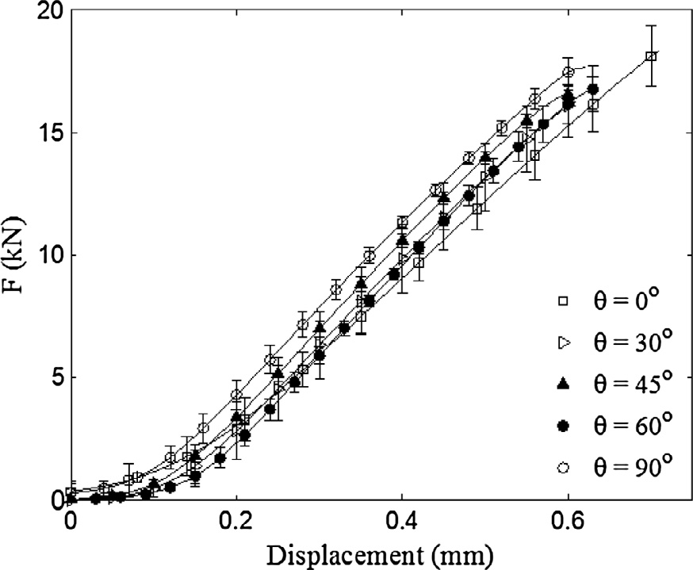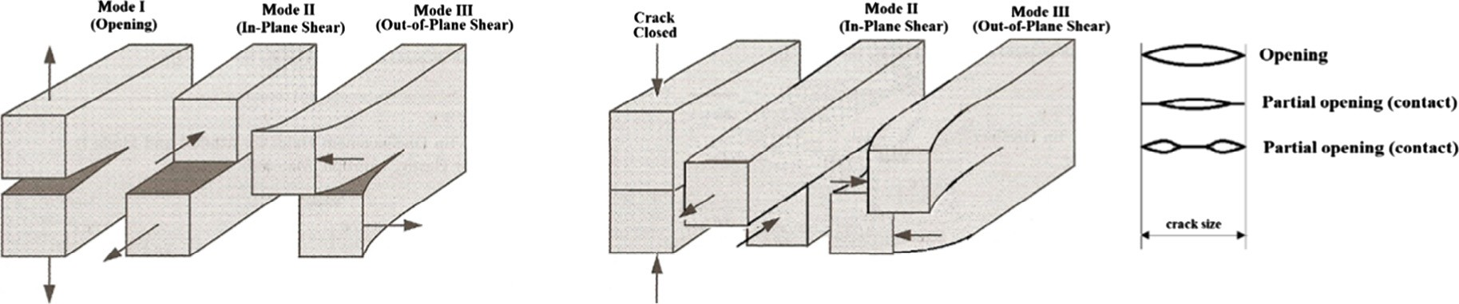
M. Martínez-López et al. / Engineering Fracture Mechanics 154 (2016) 140–151
145
Fig. 3. Modes of loading that can be applied to a crack. Unilateral nature of mode I.

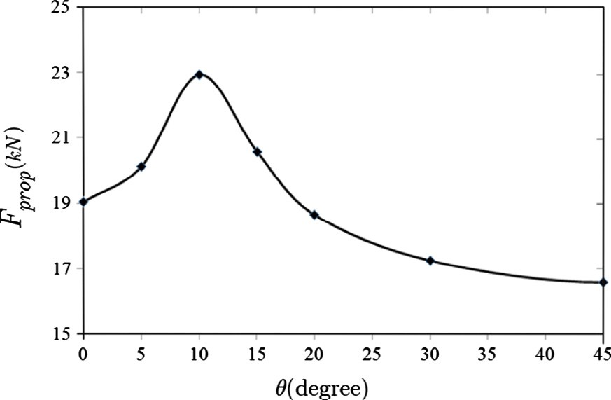Fig. 5. Variation of Fprop with the crack angle h.
Fig. 4. Applied load versus vertical displacement.

crack initiation angle can be analysed using Fig. 10 and different and well known criteria (such as the maximum hoop stress criterion [43] and the maximum strain energy release rate criterion [44]), but this is not the goal of the present paper, since, for h > 25○, expressions (1)–(4) are no longer valid because contact and friction must be taken into account. It is possible to
propose corrections on these expressions (see [20], for instance), but, as it is shown in the next section, a few Brazilian disk
tests with crack angles up to 25○ are sufficient to establish a coherent fracture criterion in mixed mode I and II.

  - A criterion for fracture propagation in polymer mortars

The goal of this section is to propose a simple but general mixed mode failure criterion for this particular polymer mortar.
The following is proposed:

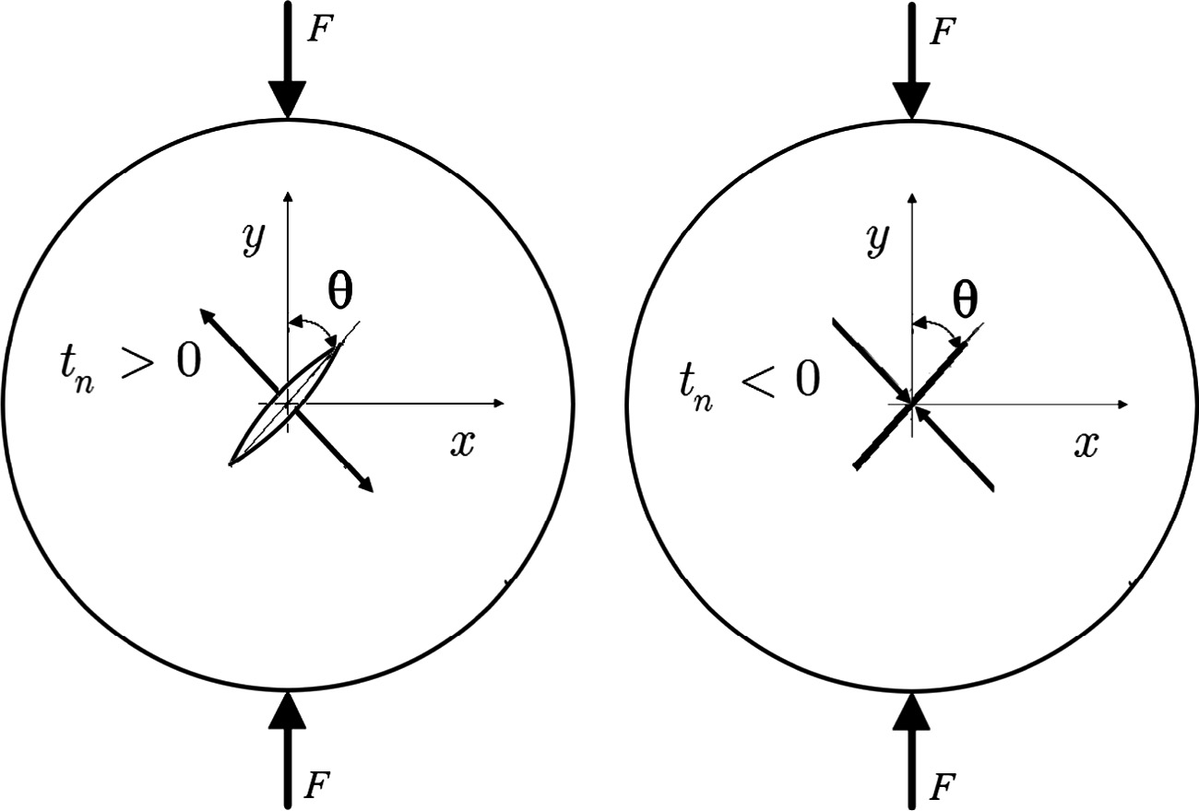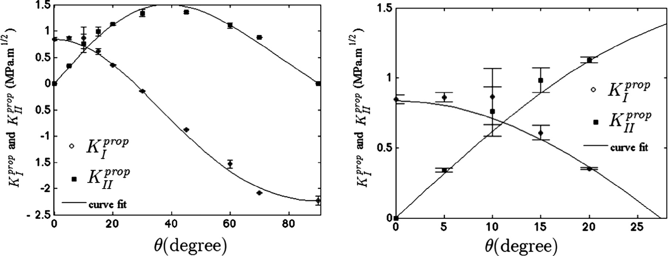146 M. Martínez-López et al. / Engineering Fracture Mechanics 154 (2016) 140–151

Fig. 6. Stress intensity factors at the onset of crack propagation as a function of h, using Eq. (4).

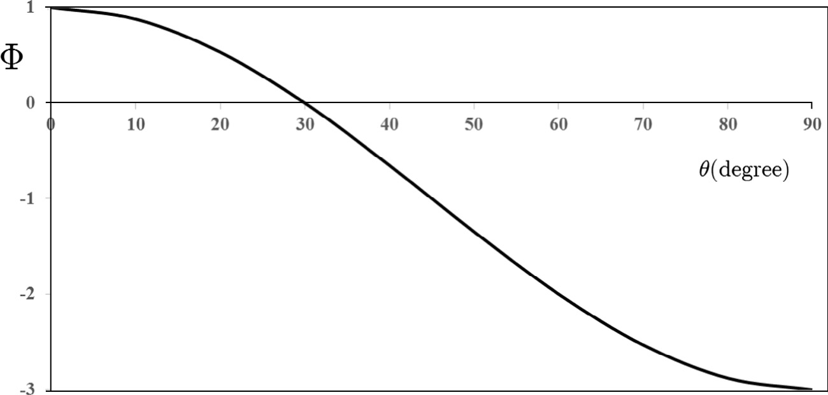
Fig. 7. Normal component tn of the stress vector at the centre of the crack.

Fig. 8. Evolution of the function UðhÞ.

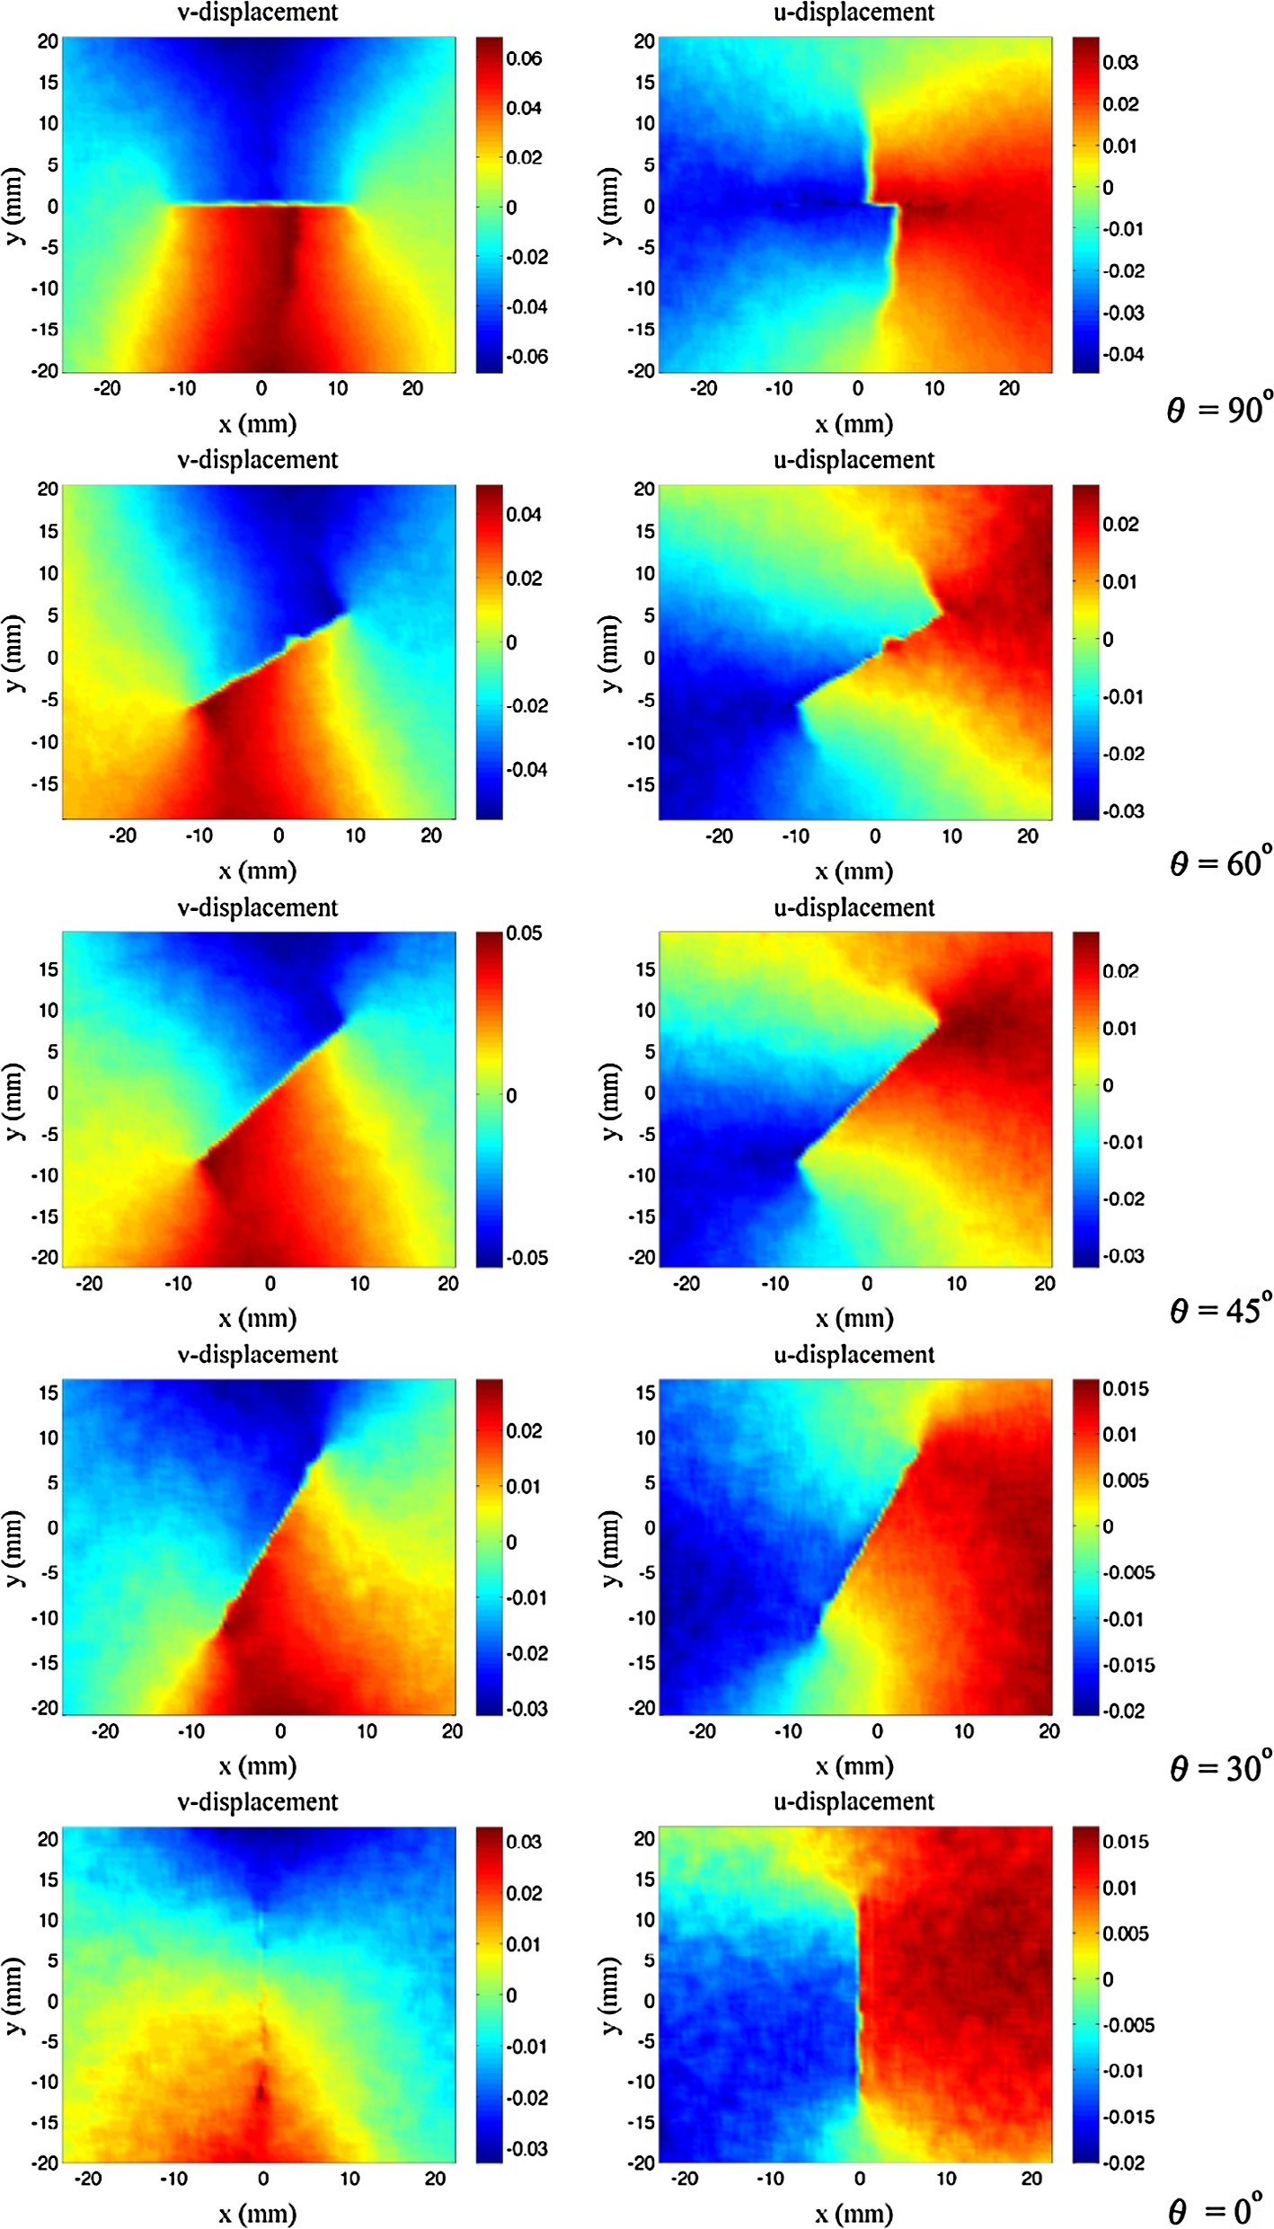M. Martínez-López et al. / Engineering Fracture Mechanics 154 (2016) 140–151 147

Fig. 9. Close to the crack tip full-field displacement at the onset of rupture.

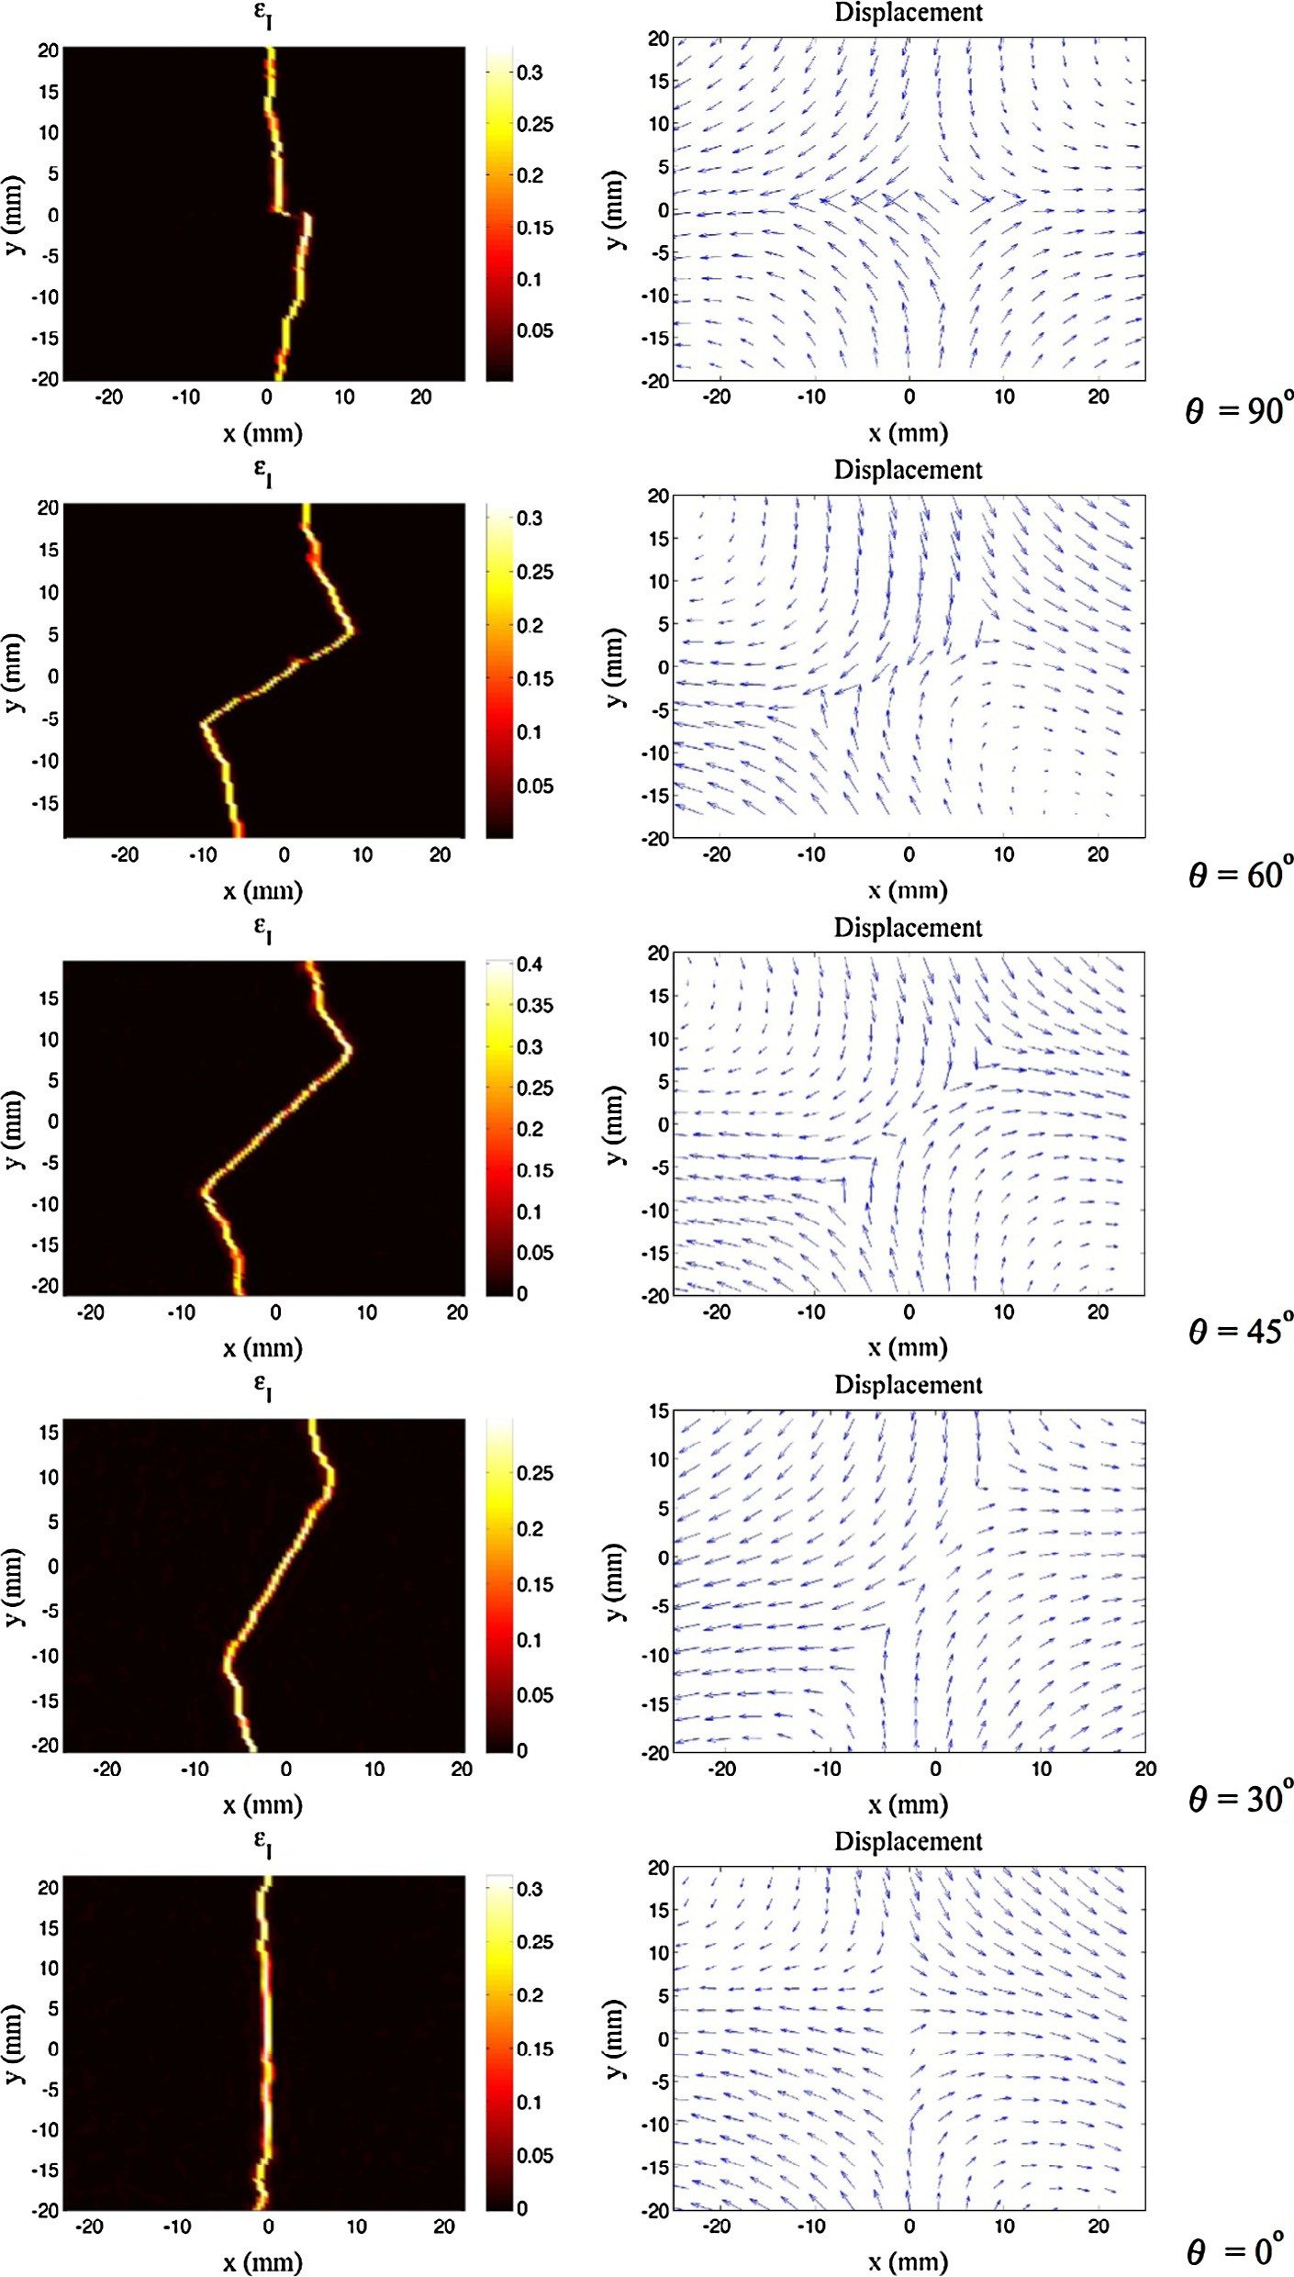148 M. Martínez-López et al. / Engineering Fracture Mechanics 154 (2016) 140–151

Fig. 10. Crack patterns associated to the tests in Fig. 9.

M. Martínez-López et al. / Engineering Fracture Mechanics 154 (2016) 140–151 149

There will be no crack propagation if

Kb I < 1 and Kb II < ð1 þ aÞ � aKb I OR max

where

Kb Kb II
ð1 þ aÞ� aKb I
I ;
(
)

< 1 ð11Þ

Kb KI
I ¼ K
Ic
and Kb KII
Ic
II ¼ K
ð12Þ

Fig. 11 presents the geometric representation of this criterion.
Table 2 presents the average values of Fprop, Kprop and Kprop for different admissible values of the crack angle for the par-
I II
ticular mortar studied in this paper. Fig. 12 compares the experimental results and criterion prediction using a � 0:50 and
KIc ¼ 0:85 MPapﬃmﬃﬃﬃﬃ. More complex criteria could be proposed, but, they would require the experimental identification of
additional constants. In this case, only the knowledge of the parameters KIc and a is necessary. This criterion can still be
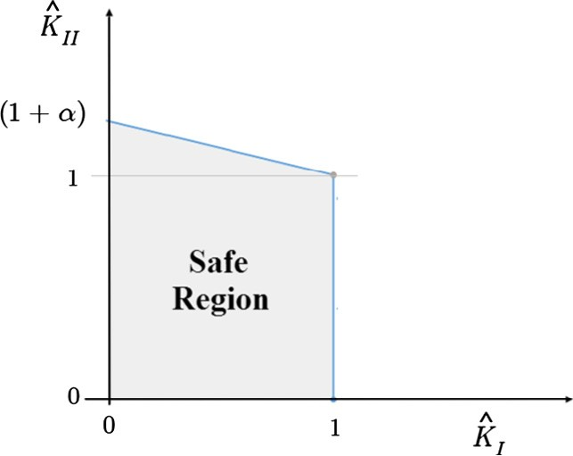extended to include the rate dependency in the case of mortars with higher percentages of epoxy resin, similarly as proposed in [45]. In this case, the criterion is the same, but KIc may depend on the loading rate. Deriving Eq. (1) with respect to time, it is possible to obtain

F pﬃﬃ
dKI
dF pﬃﬃ

KI ¼ ppﬃﬃﬃﬃaw l NI ) dt ¼ dt ppﬃﬃﬃﬃaw NI ð13Þ
l

Fig. 11. Geometric representation of the proposed failure criterion.

Table 2
Average experimental results for the polymer mortar.
Angle (°) Fprop (kN) Kprop (MPa m1/2) Kprop (MPa m1/2)
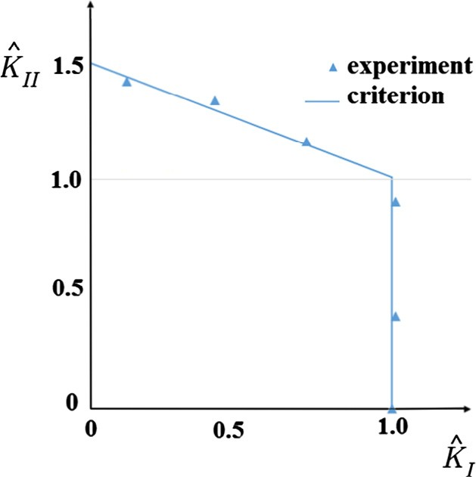I II
 | Test1 | Test2 | Test3 | Avg | Avg | Avg
0 | 19.69 | 18.24 | 19.16 | 19.03 | 0.85 | 0
5 | 20.87 | 19.27 | 20.21 | 20.12 | 0.86 | 0.34
10 | 28.27 | 17.65 | 22.91 | 22.94 | 0.86 | 0.76
15 | 22.38 | 18.78 | 20.52 | 20.56 | 0.61 | 0.98
20 | 18.63 | 18.31 | 18.98 | 18.64 | 0.35 | 1.13
25 | 19.61 | 16.22 | 15.51 | 17.11 | 0.1 | 1.2

Fig. 12. Comparison between experimental results and criterion prediction for the polymer concrete.

150 M. Martínez-López et al. / Engineering Fracture Mechanics 154 (2016) 140–151

And KIc is assumed to have the following form
.dKI .b

KIC � Ko þ a dt
ð14Þ

With Ko, a and b being material constants.

- Conclusion

The present paper aims at analysing the mixed mode fracture in a particular polymer mortar using the Brazilian disc test. Most polymer mortars with a reasonable volume of sand present a quasi-brittle behaviour, and the concepts of classical lin- ear fracture mechanics may still be used.
In this case, the Brazilian disk test can be a valuable tool to study experimentally the fracture behaviour, but care must be taken with the maximum allowable crack angle in order to avoid the unilateral contact and friction between the crack lips. Contact always occurs for higher angles of the crack in the Brazilian disk test, and the problem became size-dependent. When the contact is not accounted, inconsistent results can be obtained using the classical expressions of Linear Fracture Mechanics – such as a negative stress intensity factor in mode I. This maximum allowable angle is geometry dependent, and can be obtained using Eqs. (1)–(4). The main focus of the present study was to propose a simple, general and size- independent failure criterion for a particular polymer mortar using this kind of test. It is shown that the unilateral contact with friction can be circumvented by using smaller crack angles in the tests and that a complete set of experimental data can still be obtained.
A simple mixed-mode failure criterion is proposed with a good correlation with the experimental results. This criterion only requires the knowledge of the critical stress intensity factor in mode I, for this particular polymer mortar. The basic idea is not to replace more complex models that require sophisticated computational simulations, but to propose a very simple and preliminary tool to verify if a given existing crack (in combined mode I and II) will propagate in a polymer mortar plate. Of course, an intensive experimental program must still be performed in order to fully validate the proposed criterion.

Acknowledgements

The authors gratefully acknowledge the financial support of the Brazilian National Council for Technological and Scientific Development (CNPq) and of the Research Support Foundation of the State of Rio de Janeiro (FAPERJ).

References

[1] Ribeiro M, Tavares C, Ferreira AJM, Fernandes AA. Bending characteristics of resin concretes. Mater Res 2003;6:247–54. [2] Reis JML. Effect of textile waste on the mechanical properties of polymer concrete. Mater Res 2009;12:63–7.
[3] Ribeiro MCS, Fiúza A, Castro ACM, Silva FG, Dinis ML, Meixedo JP, et al. Mix design process of polyester polymer mortars modified with recycled GFRP waste materials. Compos Struct 2013;105:300–10.
[4] Czarnecki L, editor. State of the art of CPC composites. Final report of RILEM TC 105 C PC; 1993.
[5] Sandrolini F. Concrete polymer materials developments in Italy. In: Proceedings of the sixth ICPIC, Shanghai, China, 24–27 September; 1990. p. 36. [6] Paturoev V. Application of polymers in concrete in URSS. In: Proceedings of the seventh ICPIC, Moscow, URSS; 1992. p. 3.
[7] Walters DG. Guide for polymer concrete overlays. ACI Mater J 1993;90(5):499.
[8] Ohama Y. Recent progress in concrete-polymer composites. Adv Cem Based Mater 1997;5(2):31.
[9] Tanabe I, Takada K. Thermal deformation of machine tool structures using resin concrete. JSME Int J, Series C 1994;37:384. [10] Tanabe I. Development of ceramic resin concrete for precision machine tool structure. JSME Int J, Series C 1993;36:494.
[11] Tanabe I, Hongo T, Mizutani J, Yamada Y. Development of ceramics resin concrete for precision machine tool structures. Int J Jpn Soc Prec Eng 1993;27:227.
[12] Herroelen B, Van Gemert D, Brosen K. Repair and strengthening of a swimming pool roof structure using polymer concrete and CFRP-laminates. In: Proceedings of the IX ICPIC, Bologna, Italy, 14–18 September; 1998. p. 419.
[13] Lissenko VA. Durability and structure formation of polymer composites for restoration and conservation of ancient architectural heritage. In: Proceedings of the IX ICPIC, Bologna, Italy, 14–18 September; 1998. p. 699.
[14] Brailovski M. Components and elements of machines and equipment from polymer concretes. In: Proceedings of the IX ICPIC, Bologna, Italy, 14–18 September; 1998. p. 133.
[15] Carneiro F. Une Novelle Methode d’Essai pour Determiner la Resistance a la Traction du Beton, Reunion des Laboratorires d’Essai de Materiaux, Paris; 1947.
[16] Carneiro F, Barcellos A. Resistance a la traction des betons. Bull RILEM I 1953(13):97–108.
[17] Akazawa T. Tension test method for concrete. Int Assoc Test Res Lab Mater Struct 1953;16:13–23.
[18] Awaji H, Sato S. Combined mode fracture toughness measurement by the disk test. ASME Trans J Eng Mater Technol 1978;100:175–82.
[19] Dong S. Theoretical analysis of the effects of relative crack length and loading angle on the experimental results for cracked Brazilian disk testing. Eng Fract Mech 2008;75:2575–81.
[20] Atkinson C, Smelser RE, Sanchez J. Combined mode fracture via the cracked Brazilian disk test. J Mech Phys Solids 1982;30(3):97–120.
[21] Aliha MRM, Ayatollahi MR. Brittle fracture evaluation of a fine grain cement mortar in combined tensile-shear deformation. Fatig Fract Eng Mater Struct 2009;32:987–94.
[22] Dong S, Wang Y, Xia Y. Stress intensity factors for central cracked circular disk subjected to compression. Eng Fract Mech 2004;71:1135–48.
[23] Nunes LCS, Reis JML, Da Costa Mattos HS. Parameters identification of polymer concrete using a fracture mechanics test method and full-field measurements. Eng Fract Mech 2011;78:2957–65.
[24] Costa Mattos H, Fremond M, Mamiya EM. A simple model of the mechanical behavior of ceramic-like materials. Int J Solids Struct 1992;29:3185–200. [25] Costa Mattos HS, Sampaio R. Analysis of the fracture of brittle elastic materials using a continuum damage model. Struct Eng Mech 1995;3:411–28. [26] da Costa-Mattos H, Pires-Domingues SM, Rochinha FA. Structural failure prediction of quasi-brittle structures: modeling and simulation. Comput
Mater Sci 2009;46:407–17.

M. Martínez-López et al. / Engineering Fracture Mechanics 154 (2016) 140–151 151

[27] Reis JML, Carneiro EP. Effect of piassava lees in the fracture behavior of polymer mortars. Compos Struct 2013;95:564–8.
[28] Reis JML, Ferreira AJM. The influence of notch depth on the fracture mechanics properties of polymer concrete. Int J Fract 2003;124:33–42. [29] Reis JML. Fracture and flexural characterization of natural fiber-reinforced polymer concrete. Constr Build Mater 2006;20:673–8.
[30] Aliha MRM, Heidari-Rarani M, Shokrieh MM, Ayatollahi MR. Experimental determination of tensile strength and KIc of polymer concretes using semi- circular bend (SCB) specimens. Struct Eng Mech 2012;43:823–33.
[31] Heidari-Rarani M, Aliha MRM, Shokrieh MM, Ayatollahi MR. Mechanical durability of an optimized polymer concrete under various thermal cyclic loadings – an experimental study. Constr Build Mater 2014;64:308–15.
[32] American Society for Testing and Materials – ASTM. C128-07a: standard test method for density, relative density (specific gravity), and absorption of fine aggregate. ASTM; 2007.
[33] American Society for Testing and Materials – ASTM. C125-11b: standard terminology relating to concrete and concrete aggregates. ASTM; 2011. [34] Sharpe. Springer handbook of experimental solid mechanics. New York: LLC, Springer Science and Business Media; 2008.
[35] Dally JW, Riley WF. Experimental stress analysis. 4th ed. McGraw Hill; 2005.
[36] Aliha MRM, Ayatollahi MR, Smith DJ, Pavier MJ. Geometry and size effects on fracture trajectory in a limestone rock under mixed mode loading. Engng Fract Mech 2010;77:2200–12.
[37] Aliha MRM, Ayatollahi MR. Geometry effects on fracture behaviour of polymethyl methacrylate. Mater Sci Engng, A 2010;527:526–30.
[38] Torabi A. Failure curves for predicting brittle fracture in V-notched structural components loaded under mixed tension/shear: an advanced engineering design package. Engng Solid Mech 2013;1(3):99–118.
[39] Torabi A. Wide range brittle fracture curves for U-notched components based on UMTS model. Engng Solid Mech 2013;1(2):57–68.
[40] Campagnolo A, Berto F. Tensile fracture analysis of blunt notched PMMA specimens by means of the strain energy density. Engng Solid Mech 2015;3 (1):35–42.
[41] Broek D. Elementary engineering fracture mechanics. 4th revised ed. Kluwer Academic Publishers; 1997. [42] Hertz H. Stresses and deflections of cylindrical bodies. Lepzig ed.; 1895.
[43] Erdogan F, Sih GC. On the crack extension in plates under plane loading and transverse shear. ASME J Basic Engng 1963;85:519–27.
[44] Hussain MA, Pu SL, Underwood J. Strain energy release rate for a crack under combined mode I and mode II. In: Paris PC, Irwin GR, editors. Fracture analysis, ASTM STP 560, 2–28, Philadelphia, PA. American Society for Testing and Materials; 1993.
[45] Reis JML, Carvalho AR, Da Costa Mattos HS. Effects of displacement rate and temperature on the fracture properties of polymer mortars. Constr Build Mater 2014;55:1–4.

3.2.1 Capítulo de Libro (publicado)

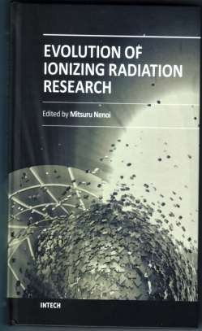
Evolution of Ionizing Radiation Research.
(ed.: Mitsuru Nenoi), Rijeka Croatia: InTech,
(2015).
ISBN: 978-953-51-2167-1.
http://dx.doi.org/10.5772/60435.

“Gamma radiation as a recycling tool for
waste materials used in concrete”

Martínez-Barrera G., Ávila-Córdoba L.I., Martínez-López M., Herrera-Sosa E.S., Vigueras-Santiago E., Barrera-Díaz C.E., Ureña-Nuñez F., González-Rivas N.,
pp. 259-279

Chapter 11

Gamma Radiation as a Recycling Tool for Waste Materials Used in Concrete

Gonzalo Martínez-Barrera, Liliana Ivette Ávila-Córdoba, Miguel Martínez-López, Eduardo Sadot Herrera-Sosa, Enrique Vigueras-Santiago, Carlos Eduardo Barrera-Díaz, Fernando Ureña-Nuñez and Nelly González-Rivas

Additional information is available at the end of the chapter http://dx.doi.org/10.5772/60435

Abstract

Over the course of the last 50 years, a large number of major technological advances have contributed to the development of higher-strength, high-performance materials that provide excellent benefits. Nevertheless, in most cases, after a very short useful life, these products become waste material and contribute to environmental degra‐ dation. This situation has created an environmental crisis that has reached global proportions. In efforts to combat this issue and to promote sustainable development and reduce environmental pollution, some investigations have focused on recycling using innovative and clean technologies, such as gamma radiation, as an alternative to conventional mechanical and chemical recycling procedures. In this context, the reuse and recycling of waste materials and the use of gamma radiation are useful tools for improving the mechanical properties of concrete; for example, the compressive strength and modulus of elasticity are improved by the addition of waste particles and application of gamma radiation. In this chapter, we propose the use of gamma radiation as a method for modifying waste materials; for instance, polyethylene terephthalate plastic bottles, automotive tire rubber, and the cellulose in Tetra Pak containers, and their reuse to enhance the properties of concrete.

Keywords: Recycling, Waste materials, Gamma radiation, Concrete, Mechanical properties


© 2015 The Author(s). Licensee InTech. This chapter is distributed under the terms of the Creative Commons Attribution License (http://creativecommons.org/licenses/by/3.0), which permits unrestricted use, distribution, and reproduction in any medium, provided the original work is properly cited.

260 Evolution of Ionizing Radiation Research

Introduction

Concrete is the most widely used structural material in the world, due to its easy preparation and low cost. Nevertheless, it has some disadvantages: a) pores, which can become entrance points for water, water vapor, gases and chemical substances that might damage concrete; b) the rapid deterioration in roughness of the concrete surface because of its high abrasion; c) poor resistance to aggressive substances and salty water; and d) low resistance to heating. One alternative for remediating these problems is the incorporation of polymeric materials, which bind well with mineral aggregates that are the main components of concrete.
Currently, because of the more stringent legislation regarding the environment and the market demand for environmentally friendly products, manufacturers are interested in developing approaches aimed at reducing the environmental impact of industrial processes through reductions in the amount of residues produced or by treating those that are inevitably generated. The environmental damage caused during the extraction of raw materials, as well as the high cost of extraction methods, provides good motivation for the use of industrial and domestic residues as substitutes or complements of fresh materials in several areas of manu‐ facturing. The depletion of reliable, secure raw material reserves and conservation of non- renewable sources are also incentives to develop ways to reuse waste materials.
In recent years, various tools and strategies have been proposed to meet environmental challenges within the building industry, including a) increasing the use of waste materials, especially those that are by-products of industrial processes; b) using recycled materials instead of natural resources, which will make the industry more sustainable; and c) improving durability as well as mechanical and other properties, thus reducing the volume of construc‐ tion replacement materials for structures that are damaged or destroyed.
In principle, the molecular structure of composite materials can be modified using gamma radiation. Cross-linking and polymer degradation (by chain scission) can occur with radiation; the chemical composition of the polymer is the key factor determining the extent to which these processes occur. Materials with superior properties can be obtained from recovered scrap polymer cross-linked by gamma radiation. The application of radiation technology in the recycling of polymers is a good option from both an economic and ecological point of view.
The purpose of this chapter is to show how the combination of gamma radiation with waste and recycling materials can provide alternative tools for improving the physical and chemical properties of concrete. Waste materials such as polyethylene terephthalate (PET) bottles, tire rubber, and cellulose in Tetra Pak containers are discussed in terms of their physicochemical modification by radiation and their use in enhancing the properties of concrete. Such infor‐ mation is focused on contributions to improving the care of the environment.

Recycled and waste materials used in concrete

In light of the growing awareness of environmental concerns, the use of waste materials in industrial processes is an attractive area of opportunity. The recovery and recycling of solid

Gamma Radiation as a Recycling Tool for Waste Materials Used in Concrete
http://dx.doi.org/10.5772/60435
261

waste has long been the subject of research. Its use in building, road construction and paving materials is beneficial in helping to reduce environmental pollution and as a solution to waste disposal issues [1, 2].
Solid waste is classified by its chemical nature as organic and inorganic. Glass, ceramics and metals such as aluminum used in packaging materials are the main components of inorganic solid waste; others include zinc, copper and iron [3]. In the case of organic solid waste, one of the most representative components is polyethylene terephthalate (PET). In 2007, the world’s annual PET consumption comprised 250,000 million bottles (10 million tons of waste). In the United States 50,000 million bottles are discarded in landfills each year. Since PET waste is not biodegradable, it can remain in the environment for hundreds of years. PET waste can be used to produce an unsaturated polyester resin (UPR) in the presence of glycols and dibasic acid. This material can serve as a binder to produce polymer concrete (PC) with high compressive strength. With a PET/glycol ratio of 2:1, higher compressive strength of polymer concrete can be obtained [4].
Due to the increasing number of cars worldwide, the accumulation of huge volumes of discarded tires has become a major waste management problem. In 2002, approximately 275 million of scrap tires were generated in the U.S., 110 million in Japan, and 37 million in the UK. Over 100,000 tons of waste tires are generated annually in Taiwan. The final disposal of used tires is a major environmental concern; landfills where tires are discarded represent a severe fire and health hazard. Burning tire scrap to provide energy for the production of vapor or electricity is one of the most common methods for eliminating tire waste [5]. The use of waste tires as alternative fuel in cement furnaces has been established across the U.S. and Europe. Applications utilizing waste tires include the bituminous hot mixing of pneumatic dust for agglutinative modification in asphalt pavement [6, 7]. Another alternative is its use as a substitute of fine or coarse aggregates in concrete. Its characteristics can improve the mechan‐ ical properties of concrete such as strength and modulus of elasticity over those achieved by sand or stone.
Recycling of waste tires in the construction industry can aid in preventing environmental pollution and in the design of more economically efficient buildings. In this respect, the use of waste tire rubber in ready-mixed concrete has become increasingly popular globally, gener‐ ating significant research interest in the last two decades. A modest quantity of unprocessed scrap tires is used to provide shock protection for marine platforms against the impact of waves or ships. In some regions of the world, people still resort to burning tires, which produces unacceptable levels of pollution. As such, new and innovative techniques to promote recycling are important. Many countries avoid/forbid the stockpiling or landfill of waste tires, providing a significant incentive for investigating recycling strategies. One of such strategies involves the transformation of scrap tires into alternative aggregates, generating increased economic value while reducing aggregate consumption [8].
Materials from tires are used in a variety of elastomers and plastic products, as well as for asphalt rubber (AR) pavement. Oxychloride cement is a binder for rubberized concrete mixtures. In a recent study, asphalt rubber was prepared in two ways, one with a gap-graded design and the other using open gradation. The results showed satisfactory performance and

262 Evolution of Ionizing Radiation Research

the potential for household use. The wet process is the most suitable for normal asphalt mixtures with ground tire rubber (GTR). It is worth mentioning that rubber asphalt mixtures meet ASTM International specifications. Through the use of different concentrations of AR and GTR, modified asphalt can represent a superior alternative to conventional mixtures for use of local materials and paving techniques [7].
In a study,, the mechanical properties of polymer concrete made from reinforced epoxy powder tire rubber were studied. Mixtures were optimized using direct neural modeling and reverse neuronal modeling at minimal cost; in this case, the most important cost variable is resin content. Direct neural modeling gave the optimum composition for obtaining maximum values of compressive, flexural and tensile strength. Reverse neural modeling was used to analyze the maximum values of mechanical properties obtained with varying concentrations of the epoxy resin powder. The results show a high resistance to compression for composition of 0.215 (weight fraction) for epoxy resin and 0.3 (weight fraction) of tire powder. The maxi‐ mum flexural strength of 0.23 was obtained with 0.17 resin tire powder epoxy, and maximum tensile strength for the 0.24 and 0.17 resin [9].
The use of tire rubber as aggregate reduces the compressive strength of the concrete, which may limit its usefulness in some structural applications. Nevertheless, it has desirable charac‐ teristics including lower density, higher impact resistance and toughness, higher ductility, and better sound insulation properties. These features may be advantageous for a variety of construction applications, such as access roads. A significant reduction in used tire waste could be accomplished by using scrap tires for concrete-coated tire rubber particles. The use of magnesium oxychloride makes it possible to produce high-strength concrete with better elastomer adhesion characteristics and with significantly improved performance. Moreover, the adhesion between tire rubber particles and other constituent concrete materials may be improved by pretreatment of the aggregates of magnesium oxychloride tire rubber. Adhesion depends on several factors, including size and concentration of tire particles, type of cement, the use of chemical and mineral additives, and methods of pretreating tire rubber particles. In terms of size, it is possible to use tire powder in both mortars and concrete [10]. Additionally, higher amounts of textile fibers (from used tires in plasters and plasterboards of pressed gypsum) cause less resistance reduction compared to plaster without additives.
Composites incorporate various waste materials, including granulated cork, cellulose fibers from waste paper, and fibers from the recycling of used tires. Several studies have concentrated on developing new composite materials through the use of different processes for composite production, including simple molding or pressing.
The main components of natural fibers are cellulose, hemi-cellulose and lignin, with minor concentrations of pectin, waxes and water-soluble substances. Linear cellulose molecules are linked laterally by hydrogen bonds to form linear bundles, giving rise to a crystalline structure. The degree of crystallinity is one of the most important structural parameters of cellulose. The rigidity of cellulose fibers increases, while flexibility decreases, with an increasing ratio of crystalline to amorphous regions. Moreover, the addition of cellulose fibers improves the bending behavior of the composites [11].

Gamma Radiation as a Recycling Tool for Waste Materials Used in Concrete
http://dx.doi.org/10.5772/60435
263

Some of the most important waste materials are those containing cellulose, for example, Tetra Pak containers. Such packaging is made from three raw materials: paper (about 75
%), low-density polyethylene (about 20 %) and aluminum (about 5 %). Discarded contain‐ ers are recycled through a simple, well-established process called hydropulping. In this process, the cellulosic fibers are separated from thin layers of polyethylene and alumi‐ num. Most of the waste from the paper industry is known as paper sludge (PS), which is burnt and becomes PS ash. It is used as a soil improvement material and raw material for cement. PS ash increases the strength of extremely stiff concrete with its high water absorption capacity. It can be added to concrete, and undergoes a pozzolan reaction with calcium hydroxide due to the hydration of cement, resulting in an obtained material with increased compressive strength relative to concrete without PS ash. The material contains
38.1 % silica (SiO2), 21.4 % alumina (Al2O3) and 28.9 % CaO [11]. SEM images of PS ash show particles with a rough shape, but no spherical particles are present. Typical concen‐ trations are 200 kg/m3 of cement and between 100 and 300 kg/m3 of PS ash. Plant fibers and ‘‘man-made’’ cellulose fibers are used as substitutes for asbestos fibers in cement matrices; they show comparable properties at lower cost, with values essentially depend‐ ent on the properties of the fiber and the adhesion between fiber and matrix [12].
For the preparation of composites, paper recovered from packaging has been utilized, with the pulped fibers composed of 40 % resinous wood, 35 % Alfa grass (Stipa tenacissima L.) and 25 % leafy wood. The fiber sizes are classified as fine for values < 1.25 mm and coarse for values of > 1.25 mm to < 5 mm. The results show that compressive strength decreases as pulped fiber content increases, largely due to the fact that increasing fiber content induces more voids that reduce weight and weaken the composite. When waste fibers are added to cement, the amount of water for the preparation increases to compensate for the water absorbed by the fibers; thus it is necessary to calculate the water/cement ratio (W/C). For a composite with 10 % fibers (W/ C = 0.56), SEM microscopy images show agglomerations of fibers in non-homogeneous dispersion. When an additional water quantity is added (W/C = 0.64), better dispersion of fibers is observed, but strength decreases because of the voids formed by the added water.
Thermal conductivity, κ, is a measure of thermal insulating efficiency of materials; when cellulose fibers are added to composites (2–16 % by weight), thermal conductivity values diminish, and consequently energy is saved. The fibers are thus used as cement replacement. This behavior is due to the porosity that occurs in the packing of fibers that is induced by bubbles of air formed during the mixing operation, and to the insulation properties of the fibers themselves. When more voids are in the mix, a lighter composite specimen is obtained and its thermal conductivity is diminished.
Cellulose fibers have been used as cement replacement in lightweight concrete; the fibers were recycled from packages and mixed at concentrations up to 16 % by weight. Results of studies showed that an increase in the fiber content led to a reduction in the compressive strength of concrete and an improvement in thermal insulation properties, along with a homogeneous distribution of fibers in the matrix, when an appropriate water−cement ratio was used. Better thermal insulation of the cement matrix and low density provide for a lightweight construction

264 Evolution of Ionizing Radiation Research

material. This type of lightweight concrete is used for the construction of partition walls (compressive strength 8.6 MPa), partitions, ceilings and roofs [13].
One important alternative for recycling PET materials is their use as concrete aggregate substitutes. Given the technological demands in the construction area, studies are explor‐ ing the possibility of generating alternative materials with increasing functionality, lower cost, and better physical, chemical and mechanical properties than those of conventional materials [14, 15].
In the last two decades, virgin polymers used in road surfaces have shown advantages by virtue of certain improved characteristics of these materials. Researchers have used different polymers which, when properly mixed with asphalt, have resulted in improved road surface yield and lifespan. However, waste polymers can be dangerous and remain in the environ‐ ment; and thus it is important that they would be recycled or reused effectively.
Road surface yield can be improved through modification of the asphalt with various sub‐ stances, most of which are virgin materials that are scarce and costly. An alternative is the use of waste materials, such as plastic bottles, which can help reduce waste material and potentially improve its yield [16]. To improve concrete ductility, PET fibers from plastic bottles have been used. Results show that the addition of only a few fibers has a considerable influence on the concrete post-cracking. Both type lamellar and type O fibers improve concrete hardness. The latter helps to join together the concrete of each cracked section side [17].
Various studies have predicted the long-term creep of polymer concrete containing CaCO3 and fly ash particles, as well as recycled PET resin, through short-term creep experiments. Results have shown more rapid creep deformation of early-age concrete with PET in comparison to ordinary concrete deformation. More than 20 % of the long-term creep occurs during the first two days, and 50 % during the first 20 days. Furthermore, creep deformation of polymer concrete without reinforcement is greater than that for concrete with CaCO3, due to the higher surface area of CaCO3 particles. Reinforcement plays an important role in reducing polymeric concrete deformation. Creep values increase with an increase in applied effort, although the increases are not proportional, due to the viscoelastic, non-linear behavior of polymeric concrete with recycled PET [18].
Concrete has been manufactured with up to 3 % recycled PET bottle fibers. The main concern in the development of PET fiber is its alkali strength; however, research has found that this is not an issue for fiber used in concrete. PET fiber has been used for tunnel pulverization and covering, including motorbike tunnels. Future applications include underground structures found in hostile environments, for example, near the coast or in the sea. Moreover, it can be considered use as pavement in narrow, winding and steep roads. In a comparison study of PET with other fibers, moisture levels of PET fibers were found to be lower than those of polyvinyl alcohol (PVA) fibers but higher than polypropylene (PP) fibers [19].
To reduce cracks in concrete, PET particles obtained from recycled bottles, with lengths of 10, 15 and 20 mm and concentrations of 0.05, 0.18 and 0.30 % by volume, were added. Bending and impact tests were carried out at 28 and 150 days. Significant effects on compression strength values were observed with the addition of fiber. Moreover, Young modulus values

Gamma Radiation as a Recycling Tool for Waste Materials Used in Concrete
http://dx.doi.org/10.5772/60435
265

were reduced with higher fiber content, where surface changes occurred according to the increment of the fiber concentration.
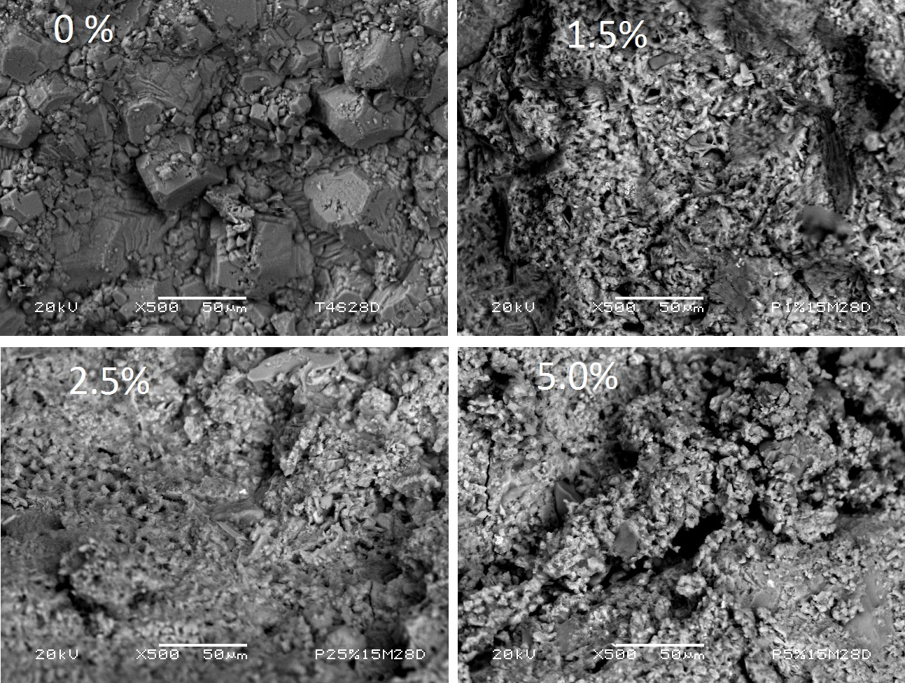Compressive strength of concrete is dependent on PET concentrations. Such behavior can be explained in terms of the surface characteristics of concrete with PET particles (Figure 1). For concrete without PET particles, dispersed particles of mineral aggregates (sand and gravel) show rough surfaces (0 % PET). At lower concentrations, PET particles cover the mineral aggregates, and more rough surfaces are detected (1.5 % PET). Concrete surface morphology
changes with increased concentration of PET particles, and the mixture produces a more
homogeneous surface, with some compact regions (2.5 % PET). However, when PET particle concentration is further increased (5.0 % PET), regions with some cracks are observed.
Figure 1. Concrete with different concentrations of PET particles

In another study investigating curing time, it was observed that, at 28 days, the flexural, impact and tensile strength were increased with the presence of fibers. However, at 150 days, this improvement was no longer present, as a result of fiber fragilization and degradation in the alkaline concrete environment. After a year, porosity was increased in concrete with fibers. In view of the important aspects of sustainability, such as the use of

266 Evolution of Ionizing Radiation Research

recycled materials in construction, fibers obtained from recycled PET bottles are an alternative in reinforced concrete [14].

- Structural modification of waste materials using gamma radiation

Gamma rays are produced in the disintegration of radioactive atomic nuclei and in the decay of certain subatomic particles. The commonly accepted definitions of the gamma ray region in the electromagnetic spectrum include some wavelength overlap. Gamma ray radiation has wavelengths that are generally shorter than a few tenths of an angstrom, and gamma ray photons having energies greater than tens of thousands of electron volts [20].
The effects of gamma radiation on polymers are usually evaluated through changes in their chemical structure and mechanical behavior. These modifications occur as a result of reor‐ ganization of chemical bonds, which allows an increase in the degree of polymerization or structural reticulation. Polymers have been modified with the purpose of optimizing proper‐ ties and increasing their compatibility in composite materials [21].
Gamma radiation is being used successfully today for post-consumer plastics recycling. Such technology is feasible from both an ecologic and economic point of view. Among the most important benefits of this application are the following: a) improvement in mechanical properties and performance of recovering polymers or polymer mixtures, mainly through cross-linking or modification of several combined-phase surfaces; b) more rapid polymer decomposition, particularly by chain scission, which produces low molecular masses that can be used as additives or raw materials in several processes; and c) advanced polymeric materials production, designed specifically to be environmentally compatible [22].
The effects of gamma radiation on PET have been evaluated in several studies. For example, the processes involved in PET degradation induced by radiation were assessed through the use of electron spin resonance (ESR) and optical absorption spectroscopy. PET films were irradiated at a temperature of −196 °C in darkness. Upon irradiation, the film changed to reddish purple in color, which enabled the detection of PET radical ionic species by ESR [23]. In another work, a photosensitization process through gamma radiation was carried out; changes were followed by infrared spectroscopy and reversed-phase high-performance liquid chromatography. PET break zones were observed as well as the formation of terephthalic acid as a result of radiolysis [24].
Results of studies on the effects of gamma radiation on packaging PET films in the 0–200 kGy dose range demonstrate that diethylene glycol content increases at low doses (5–10 kGy) but decreases at high doses (30–200 kGy). While molecular mass, intrinsic viscosity and terminal carboxyl groups decrease slightly at doses greater than 60 kGy, permeability, thermal prop‐ erties, color, and surface resistivity are not significantly affected at any dose [25].
The morphology of the surfaces of recycled PET particles were evaluated by scanning electron microscopy (SEM); particles varied in size from 0.5 to 3.0 mm and were obtained following a

Gamma Radiation as a Recycling Tool for Waste Materials Used in Concrete
http://dx.doi.org/10.5772/60435
267

cutting process of PET bottles. After irradiation, several changes on the surfaces were observed, as shown in Figure 2.

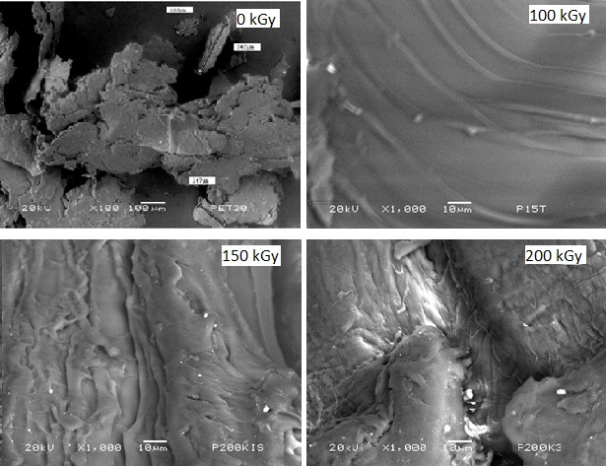DSC, X-ray photoelectron spectroscopy, SEM, and molecular mass determination were used to evaluate the effects of gamma radiation on PET in varying doses up to 15 MGy at a ratio of
Figure 2. SEM images of non-irradiated and irradiated recycled PET particles
The thermal behavior of gamma-irradiated amorphous PET films under environmental
conditions was studied for doses up to 3.5 MGy at a rate of 28 kGy/h. Differential scanning calorimetry (DSC) was used to determine the glass transition temperatures (Tg) and degrees of crystallinity. The results showed that both Tg and heat capacity decreased as the dose was increased, which was due to the breaking processes in polymeric chains. It is possible to conclude that Tg could be used as an indicator of dose absorption ratios in PET [26].
1.65 MGy/h. A decrease in molecular mass was observed at a dose of 5 MGy, which was attributed to polymer chain scission; however, molar mass increased at doses greater than 5 MGy, due mainly to recombination and branch formation [27].
X-ray diffraction and UV spectroscopy were used to evaluate the optical and structural properties of irradiated PET in the 0–2 MGy dose range. The diffraction pattern revealed the

268 Evolution of Ionizing Radiation Research

PET semicrystalline nature, with crystallinity increased as the radiation dose increases. UV analysis revealed an increment in both activation and absorption energies, but the forbidden band decreased at a higher applied dose [28]. Another study in which PET bottles were irradiated at doses from 0 to 670 kGy, the results showed an increase in both crystallinity and crystal size in the formed particles after irradiation [29].
The effects of gamma radiation on the mechanical and thermal properties of recycled PET mixtures with low-density polyethylene (LDPE) and ethylene vinyl acetate (EVA) were studied using applied doses of 25, 50, and 100 kGy. The results showed maximum cross-linking chains for 10 % of recycled PET irradiated at 100 kGy [30].
An ethylene–methyl acrylate–glycidyl methacrylate monomer was grafted into PET through gamma radiation. The formed elastomer shown a 30 % increase in impact strength, with only
0.1 % terpolymer mass, compared with the non-irradiated mixture. From these observations it can be concluded that gamma radiation is a very adequate technique (on-site) for improving the compatibility of polymers in composites [31].
A study of thermoplastic aromatic polyesters (used for their electrical insulating capacity) showed stable polymeric chains due to the presence of benzene rings upon irradiation with doses up to 1 MGy. For higher doses (5 MGy), irradiated PET samples showed diminution of molecular mass due to chain scissions [13].
Some investigations focusing on the effects of gamma radiation on the physicochemical properties of cellulose have been described; the results show that an increase of 25 kGy (on average) caused a loss of 1 % in cellulose crystallinity in a dose range of 0–1 MGy. Cellulose shows degradation (from 6 to 12 %) at up to 31.6 kGy, and the degree of crystallinity is unchanged up to 300 kGy. The degree of polymerization (DP) is obtained up to 1 kGy; this decreases above 10 kGy. Moreover, changes in specific gravity and lattice constant are observed up to 1 MGy, with complete degradation of cellulose at 6.55 MGy.
In cellulose, there are amorphous zones along the microfibril length in which the crystallinity is interrupted. These zones allow the penetration of chemicals into the microfibrils. Further‐ more, gamma radiation causes the breakdown of cellulose into shorter chains, which are water- soluble, and also leads to an "opening of additional micro-cracks” that are easily penetrable by water molecules.
Figure 3 shows SEM images of irradiated recycled cellulose. For non-irradiated cellulose, smooth and homogeneous surfaces are observed, and some particles are present. When the radiation dose is increased to 50 kGy, more dispersed particles and some cracks are observed; for higher doses, more space between cellulose surfaces appears, together with small voids. Such modifications can be attributed to the main effects produced by gamma radiation: scission and cross-linking of molecular chains in cellulose.
In Figure 4, the surface characteristics of the recycled tire particles are shown. Non-irradiated particles show a homogenous surface, while particles irradiated at 200 kGy show roughness and voids on the fiber surfaces. Incremental doses of gamma radiation provoke more damage to the surface, and voids are formed (greater than 100 μm). Finally, with irradiation at 300 kGy,

Gamma Radiation as a Recycling Tool for Waste Materials Used in Concrete
http://dx.doi.org/10.5772/60435
269

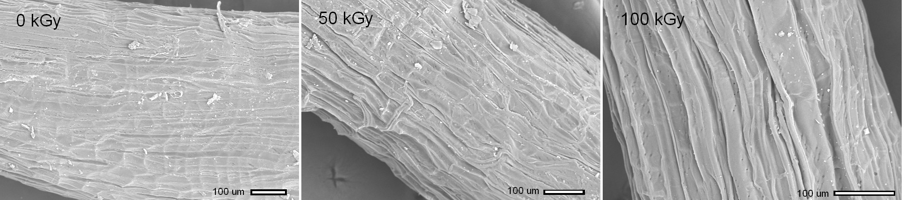
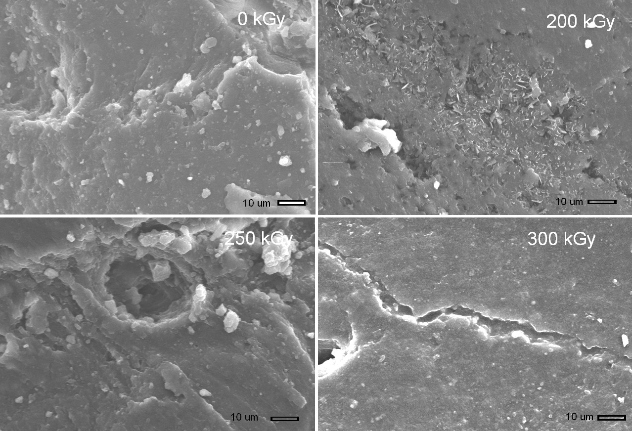
Figure 3. SEM images of non-irradiated and irradiated cellulose fibers
the surface damage is more prominent, showing large cracks as a consequence of gamma
radiation.
Figure 4. SEM images of non- irradiated and irradiated tire rubber particles

Concrete with waste and recycled materials: Effects of gamma irradiation

The use of gamma radiation presents significant advantages for PET recycling and for improving the mechanical properties of concrete, which can be explained by changes in the chemical structure of the surface. Gamma radiation accelerates the initiation of polymerization 110

270 Evolution of Ionizing Radiation Research

of a monomer into the ceramic matrix, and can provide considerable benefits, the most important of which is better adhesion between the fibers and matrix [32]. The main mechanical properties analyzed in concrete are strain, compression, and impact strength, deformation in the yield point and breakdown, as well as deformation values and elasticity modulus.
Some studies have investigated the effects of ionizing radiation on polymer–ceramic composite materials. For example, in gypsum/poly(methyl acrylate) composites, polymerization yield increased with increasing radiation dose. A yield of 87-88 % was obtained at doses of 3–4 kGy. Since this process is carried out at room temperature, there is substantial economy of heat energy in addition to reduction in cost of keeping the composite under pressure. The pressure allows much of the monomer (usually with high volatility) to fill the interstices of the ceramic matrix during the conversion to ceramic–polymer composite.
There are a few studies on the effects of gamma radiation on concrete [33–35]. The effects produced can be controlled through the use of appropriate radiation doses. For instance, it is possible to modify the surface to obtain a rougher and more cracked material, allowing for greater compatibility with the cementitious material [34].
For concrete with irradiated waste tire particles, compressive strength values followed similar patterns. The values decreased as particle concentration increased, with values ranging from
7.4 to 17.5 MPa. The highest value was for concrete with 10 % of particles 2.8 mm in size; this value was 27 % lower relative to that of the control concrete. Concretes with particles 2.8 mm in size had larger values than those with 0.85 mm particles. The concretes with 20 or 30 % of particles had higher values in comparison to concrete with non-irradiated particles. Thus, the use of larger particle sizes is more efficient than using smaller particles.
The mechanical properties of concrete are dependent on the size and concentration of the waste tire particles. Compressive and tensile strength values are reduced by the presence of these particles, as they promote stress concentration zones and introduce tensile stresses into concrete, resulting in rapid cracking and concrete failure. Nevertheless, in some cases, improvement in mechanical properties is observed when gamma radiation is applied to the waste tire particles. It appears that the best results are obtained in concrete with 10 % irradiated particles 2.8 mm in size. Concrete with irradiated particles can receive up to 30 % of tire particles, helping to reduce the final cost of the concrete.
Changes in mechanical properties may be related to morphological changes that occur in the fracture zones of concrete specimens, as illustrated in Figure 5. For non-irradiated concrete, a rough surface can be seen (0 kGy); when a radiation dose of 200 kGy is applied, the dispersed particles are covered with irradiated tire fibers as a consequence of the scission of the polymer chains. At a higher dose, 250 kGy, the tire rubber fibers continue to cover the hydrated cement particles, as evidenced by the presence of cross-linked regions accompanied by larger quan‐ tities of ceramic particles. Strong bonds are progressively developed between tire particles and cement matrix with incremental irradiation.
Concrete acting as a binder mixed with crumb rubber can produce more flexible concrete blocks, thus providing a softer surface. The crumb rubber block produced for pedestrian pavement also performs quite well in terms of both skid and abrasion resistance. One of the

111

Gamma Radiation as a Recycling Tool for Waste Materials Used in Concrete
http://dx.doi.org/10.5772/60435
271

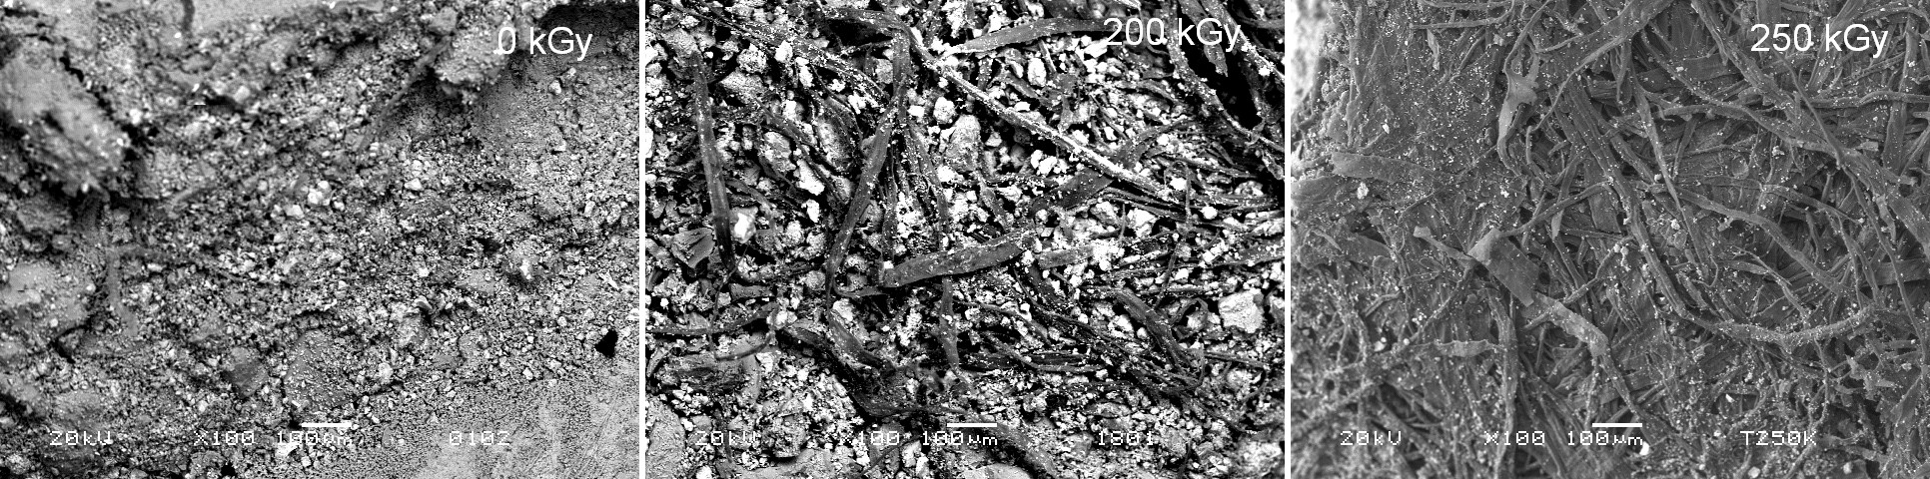

Figure 5. SEM images of gamma-irradiated concrete with tire rubber fibers

clearest effects of irradiation of thermoplastic/elastomer blends is the change in tensile strength due to their cross-linking and degradation. These values increase with doses up to 150 kGy and then decrease as the dose is increased to 250 kGy. At any dose, however, tensile strength values decrease as the ratio of ground tire rubber (GTR) into the blend increases. The GTR particles separate the molecules of ethylene propylene diene monomer (EPDM) and high- density polyethylene (HDPE), and hence retard the formation of cross-linking. Moreover, a higher ratio of GTR indicates the presence of more spaces in the polymeric network due to the incomplete cross-linking of GTR. Therefore, it may be concluded that the presence of GTR reduces the cross-linking of EPDM and HDPE and cannot protect the blend from deterioration, particularly at higher doses, thus acting only as filler [36].
Waste tire rubber has been used to produce a composite used in a multilayer plate subjected to the direct impact of a bullet, in which a sandwich of soft and hard materials is used to stop the ballistic force. The role of the soft layer, which is rubberized concrete, is to act as a cushion to absorb some of the total energy, thus reducing the impact force reaching the hard layer. This results in a delayed response time at the beginning of the impact event, decreasing the acceleration peak and lowering the vertical displacement of the center of mass [36].
The elongation of blends with different composition decreases when the dose is increased. With a larger dose, more cross-linking is produced in the sample, which prevents structural reorganization during drawing and reduces internal chain mobility and elongation [37].

In real applications under practical or engineering conditions, polymer-based materials such as blends are not stretched until they undergo rupture. Therefore, despite the improved mechanical properties, the tensile strength measurements are not adequate. The property that measures the resistance to a limited strain deformation of polymeric materials under practical applications is the tensile modulus at 100 % elongation. Radiation-induced cross-linking in polymer materials should be reflected by an increase in hardness. The hardness values of all blends increase slightly with doses up to 250 kGy, and hardness values decrease with increas‐ ing GTR content. The high degree of crystallinity of HDPE has a significant effect on hardness. Temperatures of the maximum rate of reaction (Tmax) taken from the thermogravimetric analysis, thermogram show an increase with an increasing ratio of GTR up to 33 %, and then
a decrease at higher ratios. 112

272 Evolution of Ionizing Radiation Research

In general, the higher thermal stability of the composition containing GTR compared to the EPDM/HDPE blend is due to the oxidative degradation of the GTR and the formation of carbonyl groups with higher dissociation energy than that of CH groups. SEM images of blends with different composition show that EPDM and HDPE are non-compatible polymers. However, upon irradiation, the surface is homogeneous and smooth, and exhibits no indica‐ tion of phase separation, due to the occurrence of cross-linking between the incompatible polymers. The appearance of white particles across the SEMs indicates the non-compatibility among EPDM, HDPE and GTR. Meanwhile, the presence of GTR does not affect the cross- linked polymer matrix. These features increase with the ratio of GTR, which may explain the decrease in tensile and hardness properties associated with the introduction of GTR [38].
Compressive strength values of concrete with waste cellulose were obtained. Concrete without waste cellulose at 28 days of curing had the highest compressive strength value, 21.7 MPa. Some general patterns were observed. The values gradually decreased as cellulose concentra‐ tion was increased. Concrete with 3 wt% of waste cellulose had a minimal difference (5 %) relative to control concrete (without cellulose). This did not occur for concrete with 7 wt% of waste cellulose, as it had a 47 % reduction. The compressive strength values increased with longer curing time, no matter of the percentage of cellulose.
Such reductions in values can be explained in terms of waste cellulose added. The strength is dependent on the amount of waste cellulose and water cement ratio (w/c). Cellulose, which is hydrophobic in nature, can be substitute for up to 7 wt% of sand in the mixture, and thus a greater amount of water is available to interact with the surface of non-hydrated grains of cement particles. As a result, weak interfacial adhesion between cellulose and hydrated cement particles is obtained, and consequently, a reduction in compressive strength values is ob‐ served.
Recovery of these materials has long been the subject of research. Other characteristics, such as electric properties, have been studied for irradiated PET covering a dose range from 100 kGy to 2 MGy; both \conductivity and electric constant values increase with the increment of irradiation dose. This raises the possibility of using PET films in electronic components such as capacitors and resistors. With irradiation at low doses (8, 10 and 15 kGy), two types of laminated PET films showed improved physical and mechanical properties at 15 kGy [3].
A study of concrete reinforced with waste PET particles found that non-irradiated concrete followed typical behavioral patterns for compressive strain, increasing progressively with incremental PET particle concentration, but no such pattern was observed for compressive strength or elasticity modulus. Minimal value is obtained for compressive strength and maximal value for elasticity modulus when adding 2.5 wt% of PET. Both compressive strength and elasticity modulus values are maximal when adding 0.5 mm PET particles to concrete.
Different behaviors can be observed with irradiated versus non-irradiated concrete. When PET concentration is increased, the compressive strength values diminish, and a notable reduction in compressive strain is obtained. However, elasticity modulus exhibits the opposite behavior with non-irradiated concrete. In this study, at 2.5 % PET, a minimal value was observed. With regard to PET particle size, a similar behavior for non-irradiated concrete was observed:

Gamma Radiation as a Recycling Tool for Waste Materials Used in Concrete
http://dx.doi.org/10.5772/60435
273

maximal values for both compressive strength and elasticity modulus are obtained by adding a 0.5-mm particle. In general, irradiated concrete containing PET particles had similar elasticity modulus, higher compressive strength, and lower compressive strain values compared to non- irradiated concrete.
Since compressive strength of concrete is one of the key structural design parameters used by engineers, waste PET particles can provide suitable material for construction. A small amount of PET (5.0 %) substituted for fine aggregates in the mix design can increase strength as much as 23 % and diminish strain up to 26 %. Thus irradiation represents a useful tool and suitable method for recycling waste PET.
In one study, recycled PET was incorporated into hydraulic concrete as a substitute for sand, and the effects on mechanical properties (compressive strength, elasticity modulus and unitary deformation) were evaluated. The considered variables were particle size (0.5, 1.0 and 3.0 mm), volume PET concentration (1.0, 2.5 and 5.0 %) and gamma radiation dose (100, 150, and 200 kGy). Results showed that samples irradiated at a dose of 100 kGy exhibited greater compres‐ sion strength (between 15 and 35 %) than non-irradiated specimens. In addition, compression strength decreased with increasing PET particle size, regardless of the percentage used [39].
In the case of samples irradiated at 150 and 200 kGy, a 50 % increase in mechanical strength was observed in comparison to samples irradiated at 100 kGy. However, no difference in strength was obtained for samples irradiated to 150 and 200 kGy with PET at any size or concentration. With regard to elasticity modulus, values were similar for both types of specimens, with an inverse relationship existing between mechanical property and PET particle size: the smaller the size, the greater the elasticity modulus. Finally, with respect to unitary deformation, the values obtained from irradiated specimens were between 20 and 70
% less than those of non-irradiated samples, as shown in Figure 6.
Reductions in compressive strain values are due to irradiation effects in both cement paste and PET particles. Irradiation causes chain scission and generation of free radicals, which can cause bonds to form in hydrated cement paste, and consequently produces a hard rather than ductile material. A SEM image of irradiated concrete with 1.0 % PET 0.5 mm in size shows a homo‐ geneous distribution of PET particles; when PET particles are added (2.5 %), morphological changes in the homogeneous regions of hydrated cement with irradiated PET particles can be observed. With higher PET particle concentration, inhomogeneous surface areas with fewer hydrated regions are detected. These morphological changes are not enough to cause a significant difference in compressive strain values, as minimal differences are observed among them, independently of PET size and concentration.
In a current study, gamma radiation and waste cellulose were investigated as tools for improving the mechanical properties of cement concrete. Waste cellulose was obtained from Tetra Pak packages. A simple and inexpensive process was sought, as well as a contribution to environmental care. Prior to the preparation of concrete specimens, one set of waste cellulose particles with an average size of 0.5 mm was obtained from Tetra Pak containers, and was used in concentrations of 3, 5, and 7 wt%; these values were selected in order to avoid problems related to homogeneity and workability.

274 Evolution of Ionizing Radiation Research

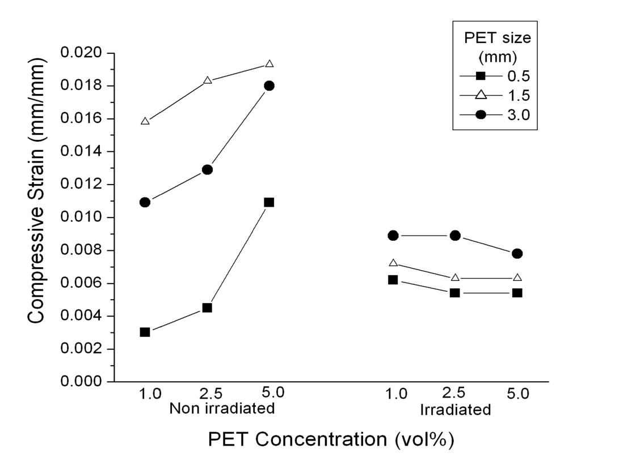Figure 6. Compressive strain of non-irradiated and irradiated concrete with PET particles

Compressive strength values of non-irradiated concrete with waste cellulose demonstrated that concrete without waste cellulose after 28 days of curing had the highest compressive strength value. Some characteristic patterns were observed. The values gradually decreased as cellulose concentration was increased. Concrete with 3 wt% of waste cellulose had a minimal difference (5 %) relative to control concrete (without cellulose). This did not occur for concrete with 7 wt% of waste cellulose, as it had a 47 % reduction. Independent of cellulose percentage, the compressive strength values increased with longer curing time.
In the case of irradiated concrete, different behavior was observed. The values increased as the waste cellulose concentration increased. The highest value was observed for concrete after 28 days of curing and irradiated at 300 kGy, which was 47 % higher relative to control concrete. For each radiation dose, the values increased with longer curing time. In general terms, irradiated cellulose covered the sand particles, and thus the zone around them was affected by stress concentration. Therefore, if the distance between particles is sufficiently small, these zones intersect and form a percolation network, which generates good adhesion between cement matrix and cellulose, and thus an increment in the modulus of elasticity is obtained. The results can be attributed to the effects of gamma irradiation on the waste cellulose. Improvement in the modulus of elasticity values indicates a predominant domain of cross- linking of polymer chains in cellulose. However, some shorter chains are produced, which are water-soluble, and as a consequence, a solubility increment is reached.
Improvements in compressive strength can be explained in terms of the effects of gamma radiation on the concrete components and waste cellulose. As we know, many types of

Gamma Radiation as a Recycling Tool for Waste Materials Used in Concrete
http://dx.doi.org/10.5772/60435
275

chemical reactions take place during gamma irradiation of polymeric materials —cross-linking and degradation by chain scission, among others— but one or the other of these effects may be predominant in some materials.
The formation of cross-linking of the polymeric chains in the cellulose under the effects of the irradiation dose is highly significant, with impacts on the cement and water molecules. Cross- linking is the most important effect of polymer irradiation, as it generally improves the mechanical, thermal and chemical properties of concrete. Moreover, application of high- energy irradiation to cellulose creates free radicals by the scission of the weakest bonds; such radicals can react with certain molecules in the cement matrix. The interaction between calcium silicate hydrate (formed during the hydration process) and the cellulose present in the pores during irradiation polymerization enhances the interphase bonding, resulting in improved mechanical strength.

Conclusions

Waste or recycled materials and gamma radiation are both useful tools for improving the mechanical properties of concrete, where waste materials are substitute for gravel or sand. In particular, the compressive strength and modulus of elasticity values exhibit improvement with the addition of certain concentrations of waste materials and the application of a specific gamma radiation dose. In contrast, non-irradiated concrete possesses poor mechanical properties.
As concrete compressive strength is a key structural design parameter used by engineers, waste materials of different shapes (particles or fibers) may be suitable as construction material. A small amount of waste materials can be substitute for fine aggregates in the mix design to enhance the mechanical properties. In addition, gamma radiation can be a useful tool and suitable method for recycling waste materials. Properties of flexural and compressive strength are dependent upon waste concentrations. In general, mechanical properties are improved when the waste concentration is sufficient to decrease the negative effect of poor particle– matrix adherence. A more ductile material is obtained at the expense of flexural and compres‐ sive strength.
In the case of concrete with PET particles, for non-irradiated samples, compressive strain typically increases progressively as PET particle concentration increases, while compressive strength and elasticity modulus are not affected by changes in concentration. With regard to PET particle size, maximal values of both compressive strength and modulus of elasticity are dependent upon PET particle size. Different behaviors are observed for irradiated versus non- irradiated concrete. When PET concentration is increased, compressive strength values are reduced. More notable is the reduction in compressive strain. However, the elasticity modulus exhibits opposite behavior to that shown for non-irradiated concrete. Lastly, with SEM images, the influence of gamma radiation on waste materials and its effect on the mechanical properties of concrete is corroborated.

276 Evolution of Ionizing Radiation Research

Acknowledgements

Financial support of the Autonomous University of the State of Mexico (UAEM), Toluca, by grant UAEM 2015/3223FS is acknowledged.

Author details

Gonzalo Martínez-Barrera1*, Liliana Ivette Ávila-Córdoba2, Miguel Martínez-López1, Eduardo Sadot Herrera-Sosa3, Enrique Vigueras-Santiago1, Carlos Eduardo Barrera-Díaz3, Fernando Ureña-Nuñez4 and Nelly González-Rivas3

*Address all correspondence to: gonzomartinez02@yahoo.com.mx

- Laboratorio de Investigación y Desarrollo de Materiales Avanzados (LIDMA), Facultad de Química, Universidad Autónoma del Estado de México, San Cayetano, México

- Unidad Académica Profesional Tianguistenco, Universidad Autónoma del Estado de México, Tianguistenco, Estado de México, México

- Centro Conjunto de Investigación en Química Sustentable, Universidad Autónoma del Estado de México – Universidad Nacional Autónoma de México (UAEM-UNAM), Carretera Toluca-Atlacomulco, Unidad El Rosedal, Toluca, Estado de México, México

- InstitutoNacional de Investigaciones Nucleares, Carretera México-Toluca S/N, La Marquesa Ocoyoacac, México

References

[1] Meyer C. The economics of recycling in the US construction industry. In: Chun Y.-M., Claisse P., Naik T.R., Ganjian E. (eds.) Sustainable construction materials and tech‐ nologies. London: Taylor and Francis Group; 2007, p. 509–513.
[2] Meyer C. Recycled materials in concrete. In: Mindess S. (ed.) Developments in the formulation and reinforcement of concrete. Cambridge: Woodhead Publishing Limit‐ ed; 2009, p. 208–230.
[3] Murathan A., Murathan A.S., Guru M., Balbas M. Manufacturing low density boards from waste cardboards containing aluminum. Materials & Design 2007; 28: 2215– 2217.

Gamma Radiation as a Recycling Tool for Waste Materials Used in Concrete
http://dx.doi.org/10.5772/60435
277

[4] Pacheco-Torgal F., Ding Y., Jalali S. Properties and durability of concrete containing polymeric wastes (tyre rubber and polyethylene terephthalate bottles): an overview. Construction and Building Materials 2012; 30: 714–724.
[5] Brown K.M., Cumming R., Morzek J.R., Terrebonno P. Scrap tire disposal: three prin‐
ciples for policy of choice. Natural Resources Journal 2001; 41: 9–22.
[6] Navarro F.J., Partal P., Martinez-Boza F., Gallegos C. Influence of crumb rubber con‐ centration on the rheological behavior of crumb rubber modified bitumen. Energy and Fuels 2005; 19: 1984–1990.
[7] Chiu C.-T. Use of ground tire rubber in asphalt pavements: field trial and evaluation in Taiwan. Resources, Conservation and Recycling 2008; 52: 522–532.
[8] Sukontasukkul P., Chaikaew C. Properties of concrete pedestrian block mixed with crumb rubber. Construction and Building Materials 2006; 20: 450–457.
[9] Diaconescua R.M., Barbutab M., Harja M. Prediction of properties of polymer con‐ crete composite with tire rubber using neural networks. Materials Science and Engi‐ neering: B 2013; 178: 1259–1267.
[10] Siddique R., Naik T.R. Properties of concrete containing scrap-tire rubber—an over‐
view. Waste Management 2004; 24: 563–569.
[11] Paranhos Gazineu M.H., dos Santos W.A., Hazin C.A., de Vasconcelos W.E., Dantas
C.C. Production of polymer–plaster composite by gamma irradiation. Progress in Nuclear Energy 2011; 53: 1140–1144.
[12] Fujiwara H., Maruoka M., Koibuchi K., Fujita K. The application of paper sludge ash to extremely stiff consistency concrete product. In: Chun Y.-M., Claisse P., Naik T.R., Ganjian E. (eds.) Sustainable construction materials and technologies. London: Tay‐ lor and Francis Group; 2007, p. 303–311.
[13] Bentchikou M., Guidoum A., Scrivener K., Silhadi K., Hanini S. Effect of recycled cel‐ lulose fibres on the properties of lightweight cement composite matrix. Construction and Building Materials 2012; 34: 451–456.
[14] Pelisser F., Montedo O.R.K., Gleize P.J.P., Ramos Roman H. Mechanical properties of recycled PET fibers in concrete. Materials Research 2012; 15 (4): 679–686.
[15] Israngkura B., Ungkoon Y. Bond performance of fiber reinforced polymer (FRP) bars in autoclaved aerated concrete. Journal of Civil Engineering and Architecture 2010; 4: 41–44.
[16] Kalantar Z.N., Karim M.R., Mahrez A. A review of using waste and virgin polymer in pavement. Construction and Building Materials 2012; 33: 55–62.
[17] Foti D. Preliminary analysis of concrete reinforced with waste bottles PET fibers.
Construction and Building Materials, 2011; 25: 1906–1915.

278 Evolution of Ionizing Radiation Research

[18] Jo B.-W., Tae G.-H., Kim Ch.-H. Uniaxial creep behavior and prediction of recycled- PET polymer concrete. Construction and Building Materials 2007; 21: 1552–1559.
[19] Ochi T., Okubo S., Fukui K. Development of recycled PET fiber and its application as concrete-reinforcing fiber. Cement and Concrete Composites 2007; 29: 448–455.
[20] Bagher, A.M. Advantages of gamma radiation in science and industry. Journal of Advanced Physics 2014; 3 (2): 97–103.
[21] Martínez-Barrera G., Menchaca-Campos C., Barrera-Díaz C., Ávila-Córdoba L. Re‐ cent developments in polymer recycling. In: Bikit I. (ed.) Gamma rays: technology, applications, and health implications. New York: Nova Science Publishers, Inc.; 2013, p. 237–255.
[22] Burillo G., Clough R. L., Czvikovszky T., Guven O., Le Moel A., Liu W., Singh A., Yang J., Zaharescu T. Polymer recycling: potential application of radiation technolo‐ gy. Radiation Physics and Chemistry 2002; 6 (1): 41–51.
[23] Torikai A., Fueki K. Elementary processes in the radiation-induced degradation of poly(ethylene terephthalate)—a note. Polymer Degradation and Stability 1985; 13 (2): 183–189.
[24] Vilensky A.I., Zagorski D.L., Kabanov V.Y., Mchedlishvili B.V. UV- and γ-sensitiza‐ tion of latent tracks in polyethylene terephthalate. Radiation Measurements 2003; 36 (1–6): 131–135.
[25] Jeon D.H., Lee H.K., Park H.J. The effects of irradiation on physicochemical charac‐
teristics of PET packaging film. Radiation Physics and Chemistry 2004; 71: 1059–1064.
[26] Kattan, M. Thermal behavior of gamma-irradiated amorphous poly (ethylene tereph‐
thalate) films. Polymer Engineering and Science 2006; 46 (10): 1374–1377.
[27] Burillo G., Tenorio L., Bucio E., Adem E., Lopez G.P. Electron beam irradiation ef‐ fects on poly(ethylene terephthalate). Radiation Physics and Chemistry 2007; 76 (11– 12): 1728–1731.
[28] Siddhartha S.A., Kapil D., Suresh-Kumar R., Krishna J.B., Wahab M.A. Effect of gam‐ ma radiation on the structural and optical properties of polyethyleneterephthalate (PET) polymer. Radiation Physics and Chemistry 2012; 81(4): 458–462.
[29] Kumar V., Ali Y., Sonkawade R., Dhaliwal A. Effect of gamma irradiation on the properties of plastic bottle sheet. Nuclear Instruments and Methods in Physics Re‐ search Section B: Beam Interactions with Materials and Atoms 2012; 287: 10–14.
[30] Abdel-Tawab K., Ibrahim S., Magida M. The effect of gamma irradiation on mechani‐ cal, and thermal properties of recycling polyethylene terephthalate and low density polyethylene (R-PET/LDPE) blend compatibilized by ethylene vinyl acetate (EVA). Journal of Radioanalytical and Nuclear Chemistry 2012; 295 (2): 1313–1317.
[31] Liang, M., Mozhen, W., Xuewu G. Surface treatment of poly(ethylene terephthalate) by gamma-ray induced graft copolymerization of methyl acrylate and its toughening

Gamma Radiation as a Recycling Tool for Waste Materials Used in Concrete
http://dx.doi.org/10.5772/60435
279

effect on poly(ethylene terephthalate)/elastomer blend. Radiation Physics and Chem‐
istry 2003; 90: 92–97.
[32] Patel M., Morrell P.R., Murphy J.J., Skinner A., Maxwell R.S. Gamma radiation in‐ duced effects on silica and on silica-polymer interfacial interactions in filled polysi‐ loxane rubber. Polymer Degradation and Stability 2006; (91): 406–413.
[33] Vodák F., Trtík K.V., Sopko O., Kapickova P. Effect of γ-irradiation on strength of concrete for nuclear-safety structures. Cement and Concrete Research 2005; 35: 1447– 1451.
[34] Martínez-Barrera G., Brostow, W. Fiber-reinforced polymer concrete: property im‐ provement by gamma irradiation. In: Barrera-Díaz C, Martínez-Barrera G (eds.) Gamma radiation effects on polymeric materials and its applications. Kerala: Re‐ search Signpost; 2009, p. 27–44.
[35] Stankovic S.J., Ilic R.D., Jankovic Bojovic K.D., Loncar B. Gamma radiation absorp‐ tion characteristics of concrete with components of different type materials. Acta Physica Polonica A. 2010; 117 (5): 812–816.
[36] Sukontasukkul P., Jamnam S., Rodsin K., Banthia N. Use of rubberized concrete as a cushion layer in bulletproof fiber reinforced concrete panels. Construction and Build‐ ing Materials 2013; 41: 801–811.
[37] Najim K.B., Hall M.R. A review of the fresh/hardened properties and applications for plain- (PRC) and self-compacting rubberised concrete (SCRC). Construction and Building Materials 2010; 24: 2043–2051.
[38] Yung W.H., Yung L.C., Hua L.H. A study of the durability properties of waste tire rubber applied to self-compacting concrete. Construction and Building Materials 2013; 41: 665–672.
[39] Ávila-Córdoba L., Martínez-Barrera G., Barrera-Díaz C., Ureña-Núñez F., Loza-Yá‐ ñez A. Effects on mechanical properties of recycled PET in cement-based composites. International Journal of Polymer Science 2013; 1: 1–6.

    - Capítulo de Libro (publicado)

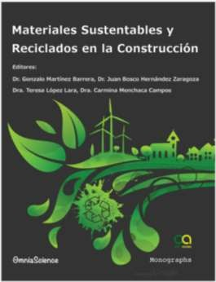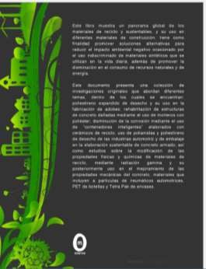Materiales Sustentables y Reciclados en
la Construcción.
1raedición © 2015 OmniaScience
(Omnia Publisher SL) www.omniascience.com

Editores: Gonzalo Martínez Barrera
Juan Bosco Hernández Zaragoza
Teresa López Lara Carmina Menchaca Campos ISBN: 978-84-943418-0-9
DL: B-8093-2015
DOI: htp://dx.doi.org/10.3926/oms.211

Capítulo 7 “Materiales Provenientes del Reciclamiento de Envases de Tetra Pak y
su Uso en Concreto”

Miguel Martínez-López, Gonzalo Martínez-
Barrera, Carlos Eduardo Barrera-Díaz, Fernando Ureña-Nuñez.



Capítulo 7

Materiales Provenientes del Reciclamiento de Envases de Tetra Pak y su Uso en Concreto

Miguel Martinez-López1, Gonzalo Martinez-Barrera1, Carlos Eduardo Barrera-Díaz2, Fernando Ureña-Nuñez3
1Laboratorio de Investigación y Desarrollo de Materiales Avanzados (LIDMA), Facultad de Química, Universidad Autónoma del Estado de México, Km.12 de la carretera Toluca-Atlacomulco, San Cayetano 50200, México.
2Centro Conjunto de Investigación en Química Sustentable UAEM-UNAM. Universidad Autónoma del Estado de México Campus El Rosedal. Autopista Ixtlahuaca-Atlacomulco, km 14.5, CP50200. Estado de México.
3Instituto Nacional de Investigaciones Nucleares, Carretera México-Toluca s/n, CP 52750. La Marquesa Ocoyoacac, Estado de México.
iqmiguel@hotmail.com, gonzomartinez02@yahoo.com.mx, cbd0044@yahoo.com, fernando.urena@inin.gob.mx

Doi: http://dx.doi.org/10.3926/oms.247

Referenciar este capítulo
Martinez-López, M., Martinez-Barrera, G., Barrera-Díaz, C.E., & Ureña-Nuñez, F. Materiales provenientes del reciclamiento de envases de Tetra Pak y su uso en concreto. En Martinez Barrera, G., Hernández Zaragoza, J.B., López Lara, T., & Menchaca Campos, C. (Eds.). Materiales Sustentables y Reciclados en la Construcción. Barcelona, España: OmniaScience. pp. 123-143.

M. Martinez-López, G. Martinez-Barrera, C.E. Barrera-Díaz, F. Ureña-Nuñez

- Introducción

En la actualidad la industria requiere de materiales con propiedades muy particulares, que incluyen bajo peso, altamente resistentes y con prolongada vida útil. Propiedades que son consecuencia de la combinación de las propiedades características de dos o más materiales, y que se requieren para diversas aplicaciones (construcción, espaciales, subacuáticas, transportes, etc.).
En términos generales, se considera que un material compuesto es un material multifase que conserva una proporción signifcativa de las propiedades de las fases constituyentes de manera que presente la mejor combinación posible. De acuerdo con este principio de acción combinada, las mejores propiedades se obtienen por la combinación de dos o más materiales diferentes. Muchos materiales compuestos tienen propiedades excepcionales. Si bien algunos materiales compuestos son naturales (como la madera o el hueso), la gran mayoría de los materiales compuestos utilizados en la actualidad son diseñados y “fabricados” por el hombre.
La mayor parte de los materiales compuestos están formados por dos fases; matriz (fase continua) y refuerzo (fase dispersa). Las propiedades de los compuestos son función de las propiedades de las fases constituyentes, de sus proporciones relativas y de la geometría de las fases dispersas.
Se han combinado ciertos metales, cerámicos y polímeros para producir una nueva generación de materiales para mejorar la combinación de propiedades mecánicas tales como rigidez, tenacidad y resistencia a la tracción a temperatura ambiente y a elevadas temperaturas. Como material matriz se han empleado polímeros como resinas termoplásticas (polipropileno, poliamida, etc.) o bien termofjas (poliésteres, melaminas, poliuretanos, etc.). Así como algunas aleaciones metálicas como las de aluminio o titanio.
La fase dispersa puede estar constituida por particulas o por fbras. En el caso de las fbras los materiales empleados con mayor frecuencia son: vidrio, aramida o Kevlar, Carbono (nanotubos), Boro y Carburo de Silicio. La geometría de la fase dispersa signifca, en este contexto, la forma, el tamaño, la distribución y la orientación de las particulas, como se puede observar en la Figura 1.

Materiales provenientes del reciclamiento de envases de Tetra Pak y su uso en concreto
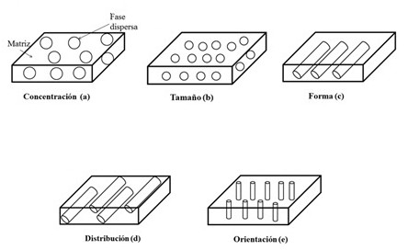
Figura 1. Geometría de la fase dispersa. a) concentración, b) tamaño,
- forma, d) distribución y e) orientación

La Figura 2 muestra un esquema simple para clasifcar los materiales compuestos que, en esencia, consta de tres divisiones: compuestos reforzados con particulas, compuestos reforzados con fbras y compuestos estructurales.
Las particulas de la fase dispersa de los materiales compuestos reforzados con particulas son equiaxiales (es decir, las dimensiones de las particulas son aproximadamente iguales en todas las direcciones); la fase dispersa delos materiales compuestos reforzados con fbras tiene la geometría de una fbra (es decir, una relación longitud/diámetro muy alta). Los materiales compuestos estructurales son materiales compuestos combinados con materiales homogéneos.

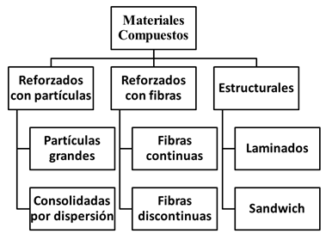
Figura 2. Clasifcación de materiales compuestos

M. Martinez-López, G. Martinez-Barrera, C.E. Barrera-Díaz, F. Ureña-Nuñez

Interface Matriz-Refuerzo en Materiales Compuestos

Dos aspectos muy importantes en el desarrollo de materiales compuestos son: a) La unión entre el refuerzo y la matriz, y b) La transmisión de esfuerzos mecánicos entre el refuerzo y la matriz.
Además de las características del refuerzo y de la matriz, las propiedades de los materiales compuestos dependerán de cómo sea la interfase (la región de contacto) entre estos dos componentes. Si la interfase es débil, la transferencia de carga de la matriz al refuerzo no será efciente y/o bien será la matriz la que termine soportando las cargas (y fallando, puesto que no es muy resistente), o se producirán huecos entre la matriz y las fbras, lo cual llevará a la rotura del material compuesto.
Lograr una buena adhesión entre la matriz y el refuerzo no es tarea fácil, ya que en general se trata de materiales diferentes (polímero, cerámico, metal), y una adecuada adhesión depende del contacto íntimo de los átomos en la superfcie de uno y otro componente (Prikryl, Cech, Balkova & Venek, 2003) . Razón por la cual se ha desarrollado toda un área de aditivos que permiten mayor compatibilidad con la matriz, y aumenten la adhesión entre los componentes del material compuesto.
Se sugiere tener a la matriz en estado líquido e “impregnar” perfectamente al refuerzo. De esta forma se consigue una buena unión en la interfase. La impregnabilidad o mojado se defne como la capacidad de un líquido para extenderse por una superfcie sólida. Una buena impregnabilidad signifca que la matriz fuirá perfectamente por la superfcie del refuerzo y desplazará todo el aire. En general, cuando la tensión superfcial del refuerzo es igual o mayor que la de la matriz, se garantiza una buena impregnación.
Existen diferentes tipos de unión en la interfase: a) Unión mecánica, en donde las rugosidades entre ambas superfcies dan lugar a la unión. A mayor rugosidad más efectiva es la unión en la interfase. Este tipo de unión es poco efectiva para esfuerzos de tracción pero efectiva para esfuerzos cortantes; b) Unión electrostática, acontece cuando una de las superfcies tiene carga positiva y la otra negativa; c)Unión química, se da cuando la superfcie del refuerzo tiene grupos químicos compatibles con grupos químicos de la matriz. La resistencia de la unión depende del número de uniones por unidad de área; y d) Unión mediante interdifusión, en este tipo de unión la superfcie del refuerzo y de la matriz tienen cadenas poliméricas que se difunden entre ellas. La resistencia de esta unión depende del número de entrelazamientos entre cadenas y aumenta con la adición de disolventes o plastifcantes.
Las interacciones matriz/refuerzo en materiales compuestos con refuerzo de fbras pueden ser estudiadas a cuatro escalas distintas dependiendo del rango de distancias matriz/refuerzo en el que se produzcan: a) A escala molecular las interacciones entre las distintas fases están determinadas por las propiedades químicas de cada una de las fases, de manera que entre ellas se producen enlaces químicos, interacciones de tipo ácido-base y fuerzas de Van der Waalsb) A escala microscópica, las interacciones interfaciales se describen en función de ciertos parámetros cuando el material compuesto es sometido a algún esfuerzo; c) A escala mesoscópicase considera la infuencia de la distribución del refuerzo en la matriz, mientras que d) A escala macroscópica se trata al material compuesto de manera global como si fuese una mezcla homogénea (Mäder, Zhandarov, Gao, Zhou & Nutt, 2002).
Otro planteamiento considera al material compuesto como un conjunto de tres partes: refuerzo (FI), agente de acoplamiento (SI) y matriz (MI). La modifcación de la interfase a través de la

Materiales provenientes del reciclamiento de envases de Tetra Pak y su uso en concreto

modifcación química o fsica de la superfcie del refuerzo es uno de los métodos más comunes que se emplean con objeto de mejorar la adhesión matriz/refuerzo y mejorar las propiedades fnales del material compuesto (Kim & Gao, 2000; Gonon, Chabert, Bernard, Van Hoyweghen & Gerard, 1997).
Existen diversos estudios sobre la variación de la resistencia de la interfase de materiales compuestos, en algunos de ellos se modifca la superfcie del refuerzo por inclusión de un agente de acoplamiento silano y/o otros agentes compatibilizantes con distintos tipos de matrices. La modifcación de la estructura superfcial del refuerzo hace que la interfase generada sea más resistente, es decir, que tenga mayor capacidad para transferir cargas mecánicas desde la matriz al refuerzo. La inclusión del agente de acoplamiento sobre la superfcie del refuerzo, además de mejorar las interacciones refuerzo/matriz, genera una superfcie químicamente activa gracias a los grupos funcionales que pueden estar presentes en el silano. Estos grupos funcionales pueden interaccionar químicamente con la matriz o pueden servir como puntos de anclaje de marcadores (González-Benito, Cabanelas, Aznar, Vigil, Bravo & Baselga, 1996; Lenhart, Dunkers, Van Zanten & Parnas, 2000).
Es de suma importancia obtener información acerca de los mecanismos de generación de la interfase, lo que implica estudiar factores como la reactividad entre la matriz y la superfcie del refuerzo, el grado de miscibilidad entre la matriz y el agente de acoplamiento, o la difusión preferencial de algunos componentes de la matriz hacia la superfcie del refuerzo ( Olmos & González-Benito, 2010).

- Envases Tetra Pak

En los años 50’s Ruben Rausing diseño los envases de Tetra Pak siguiendo uno de los fundamentos de la sustentabilidad: ahorrar más de lo que cuesta, en el aspecto económico, ambiental y social.
Con el desarrollo de la industria del plástico se ha promovido indiscriminadamente el uso de envases de Tetra Pak, los que después de una muy corta vida útil se convierten en basura, contribuyendo a deteriorar el medio ambiente. Una vez que cumplió su función como contenedor para alimentos presenta un valor agregado, ya que puede: a) ser incinerado para producir energía, b) reciclado, para la fabricación de papel, y c) utilizado para fabricación de láminas y productos aglomerados.
Los envases de Tetra Pak se reciclan de diferentes maneras. El proceso general comienza con el acopio de los envases Tetra Pak para su posterior ”repulpeado”. En este proceso se logra separar los envases en dos componentes: a) celulosa y b) polietileno-aluminio. Estos materiales se pueden comprimir para formar material aglomerado o separarlo en sus diferentes componentes para la fabricación de otros productos (Figura 3).

M. Martinez-López, G. Martinez-Barrera, C.E. Barrera-Díaz, F. Ureña-Nuñez
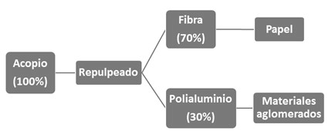
Figura 3. Reciclaje de envases Tetra Pak

En 2012 Tetra Pak produjo 173,234 millones de envases para 170 países. Tiene en operación 8707 máquinas de envasado y 67 mil unidades de procesamiento, además de 11 centros de investigación y desarrollo y reporto más de 11 mil millones de euros en ventas en 2012 (http://www.tetrapak.com).
En 2013, la tasa de reciclaje de envases de Tetra Pak en el mundo alcanzó un 24,5% con casi 43 mil millones de envases reciclados. Respecto a México, esta tasa se ha incrementado notablemente. En el 2003 el porcentaje de reciclaje era de 0.9% mientras que para 2013 se incrementó hasta 24% (http://www.tetrapak.com).
A la fecha, las escasas tecnologías que existen para el reciclaje de envases de Tetras Pak están basadas en la molienda mecánica y el uso de sustancias químicas para la reducción de tamaño y la separación de los materiales respectivamente. No se han propuesto tecnologías limpias para el reciclaje.
Los envases de Tetra Pak para bebidas están constituidos de papel (75%), polietileno de baja densidad (20%) y aluminio (5%); y conformados por 6 capas (Figura 4), cuyas funciones son:
- Primera capa: Polietileno (protege el envase de la humedad exterior).
- Segunda capa: Papel (brinda resistencia y estabilidad).
- Tercera capa: Polietileno (ofrece adherencia fjando las capas de papel y aluminio).
- Cuarta capa: Aluminio (evita la entrada de oxígeno, luz y pérdida de aromas).
- Quinta capa: Polietileno (evita que el alimento esté en contacto con el aluminio).
- Sexta capa: Polietileno (garantiza por completo la protección del alimento).

Materiales provenientes del reciclamiento de envases de Tetra Pak y su uso en concreto
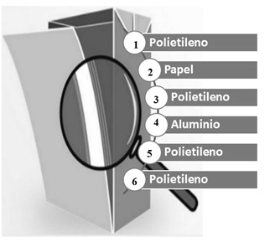
Figura 4. Envase Tetra Pak

El papel utilizado en la elaboración de envases Tetra Pak es celulosa (C6H10O5)200 la cual se forma por la unión de moléculas de β-glucopiranosa mediante enlaces β-1,4-O-glucosídico.
Las propiedades del polietileno, aluminio y polialuminio utilizado en la elaboración de envases se muestra en las Tablas 1, 2 y 3.

Propiedad | Valor
Punto de Fusión, ºC | 110
Densidad
a 20ºC | 0.92
a 50ºC | 0.90
a 80ºC | 0.87
a 110ºC | 0.81
Módulo de Young, Kg/cm2 | 1.6
Resistencia a la tracción a 20 ºC, Kg/cm2 | 150
Dureza Brinell (bola de 2 mm de diám. y 3 kg) | 2
Tabla 1. Propiedades fsicas y mecánicas del polietileno

Tabla 2. Propiedades del aluminio
Propiedad | Valor
Densidad, kg/cm3 | 2.69
Punto de fusión, °C | 660
Punto de ebullición, °C | 2.51
Conductividad eléctrica, S/m | 37.7 x 106
Conductividad térmica, W/(K·m) | 237
Módulo elástico, GPa | 70

128

M. Martinez-López, G. Martinez-Barrera, C.E. Barrera-Díaz, F. Ureña-Nuñez

Propiedades | Valor
Tensión a la ruptura, MPa | 10.9
Elongación a la ruptura, % | 38.8
Modulo elástico, MPa | 177.6
Resistencia al impacto Izod, MPa | 302.0
Conductividad eléctrica, S/cm | 1.11 x10-8
Densidad, g/cm3 | 0.9
Tabla 3. Propiedades del polietileno-aluminio de los envases de Tetra Pak

  - Reciclamiento de Envases de Tetra Pak
Cada año, Tetra Pak produce más de 170 mil millones de empaques para contener toda clase de productos, los cuales se distribuyen en más de 170 países. Su uso y comercialización generan una gran cantidad de residuos. Con el propósito de reutilizar los materiales que lo conforman, desde hace varios años se han presentado diversas propuestas para su reciclaje, debido al gran interés desde el punto de vista económico y ambiental. El reciclaje a nivel mundial de envases post- consumo de Tetra Pak se ha incrementado en los últimos años. Durante los años 2011 y 2012 se reciclaron 3.6 billiones de envases de Tetra Pak (http://www.tetrapak.com).
El proceso más conocido para reciclar los envases multicapases el hidropulpado (Figura 5). En éste, las capas de polietileno y aluminio (polialuminio) se separan mecánicamente del cartón en un hidropulpeador; obteniéndose fbras de celulosa de alta calidad, que se utilizan en la producción de papel y cartón; el polialuminio representa el 25% del material reciclado, el cual se puede utilizar como materia prima para diferentes procesos de transformación de plástico, tales como: extrusión, moldeo por compresión, fabricación de materiales compuestos, mezclas con otros polímeros, roto-moldeo e inyección de plásticos (Atilla, Murathan, Guru & Balbasi, 2007; Korkmaz, Yanik, Brebu & Vasile, 2009).

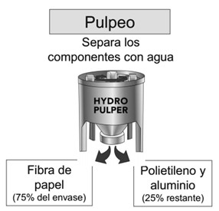

Figura 5. Hidropulpeador
129

Materiales provenientes del reciclamiento de envases de Tetra Pak y su uso en concreto

La recuperación de polietileno-aluminio resulta atractiva para muchos empresarios cuando se recuperan grandes cantidades de este material; Otros procesos para la separación del aluminio del polietileno son:
- El reciclado mecánico que permite que el polialuminio se separe, y sirva como materia prima para producir articulos de plástico como paneles y cepillos.
- El uso del plasma térmico; tecnología que utiliza energía eléctrica para producir un chorro de plasma a 15,000°C. El calor ioniza la mezcla de plástico-aluminio, y da como resultado la transformación del plástico en parafna, y la recuperación del aluminio en su forma pura (http://www.tetrapak.com).
- La incineración del polialuminio en hornos para producir energía y utilizarla en la industria del cemento; es decir el polialuminio es una alternativa de combustible, en sustitución del carbón. Durante el proceso de generación de energía se produce óxido de aluminio, material que se requiere para la fabricación de cemento. Esta operación signifca ahorro de materias primas. Cabe mencionar que en el proceso normal de producción de cemento se utiliza la bauxita, la cual al calentarse produce óxido de aluminio ((http://www.tetrapak.com).
- Mediante pirólisis se separan estos materiales, recuperando aluminio de calidad. El polialuminio alimente a un horno rotativo donde el material se calienta en un ambiente inerte para evitar la combustión del polímero. El resultado de este proceso consiste en bloques de aluminio y gases pirolíticos de polímero (Korkmaz et al., 2009).
Algunas empresas han creado equipos para limpiar el polialuminio después del proceso de reciclado. Estos equipos permiten una mayor efectividad en la recuperación de fbras y al mismo tiempo proveen polialuminio de mayor calidad para moldeo por inyección. Con estos materiales se han elaborado láminas que se utilizan para producir tejas de bajo costo para viviendas.

Concreto Modifcado con Materiales de Desecho

  - Concreto Hidráulico
Uno de los materiales compuestos por excelencia es el concreto, por mucho, el material de construcción más importante. A nivel mundial, más de 10 mil millones de toneladas se producen cada año. Su importancia radica en ser un material de ingeniería, lo que signifca que puede ser diseñado para satisfacer casi cualquier conjunto de especifcaciones de rendimiento, más que cualquier otro material disponible actualmente (Hardjito, 2008).
Pero esta popularidad viene con un alto precio, que es a menudo pasado por alto: sólo para los volúmenes absolutos que se producen cada año, el concreto tiene un enorme impacto en el medio ambiente. En primer lugar, están las grandes cantidades de recursos naturales necesarios para producir estos miles de millones de toneladas de los componentes del concreto al año. Por ejemplo, se sabe que la producción de cada tonelada de cemento Portland libera casi una tonelada de dióxido de carbono (CO2) a la atmósfera, aunado al gran consumo de agua y energía.
Se estima que, en todo el mundo, la industria del cemento es responsable de aproximadamente
el 7% de todo el CO2 generado (Hardjito, Cheak & Ho Lee, 2008; Aggarwal, Gupta & Sachdeva,130

M. Martinez-López, G. Martinez-Barrera, C.E. Barrera-Díaz, F. Ureña-Nuñez

2012). Un problema que a la larga genera es su demolición y eliminación de estructuras de concreto, pavimentos, etc, mismos que crean una carga ambiental, aportando una fracción considerable de los residuos sólidos en los países desarrollados.
La industria del concreto se ha convertido en una víctima de su propio éxito y por lo tanto ahora se enfrenta a grandes retos. En los últimos años se ha interesado en desarrollar novedosas investigaciones en temas relacionados con la construcción sostenible. Se han propuesto diferentes herramientas y estrategias para cumplir con los desafos ambientales que representa, los cuales se pueden resumir, entre otras, en:
    - Aumentar el uso de materiales de desecho, especialmente aquellos que son subproductos de procesos industriales.
    - Uso de materiales reciclados en lugar de los recursos naturales, esto hará que la industria sea más sostenible.
    - Mejorar la durabilidad, las propiedades mecánicas y de otro tipo, mediante la reducción de la cantidad de materiales necesarios para su sustitución.
El uso de agregados reciclados en la elaboración de concreto permitirá solucionar entre otros: a) Problemas de contaminación ambiental: al aceptar materiales de demolición y plásticos desechados que no son reciclados debido al alto costo; b) Ahorros económicos: se reducirán los costos de transporte (menor consumo de combustibles y menor producción gases contaminantes); c) Ahorro de energía: por la menor explotación de canteras y lechos de dominio público; d) Consumo de materiales no renovables.
Dentro de los materiales reciclados que se utilizan en concretos se encuentran: vidrio reciclado, plásticos, elastómero de los neumáticos, desechos de madera, residuos agrícolas y fbras de acero. Materiales que si no se reúsan tendrían que ir directamente a los vertederos.
Los plásticos vienen en muchas formas diferentes y diversas formulaciones químicas. Esto complica el proceso de reciclaje debido a que los diferentes tipos de plásticos son generalmente mezclados, ya que es poco rentable separarlos. Muchos plásticos se pueden reciclar de nuevo en materia prima para ser utilizados para la fabricación de materiales termoestables o diferentes plásticos. Sin embargo, la calidad es menor y menos uniforme que la del material virgen, por lo tanto, los fabricantes generalmente preferen darle usos alternativos, por ejemplo como “madera” de construcción plástica.
Un obstáculo importante para el uso de plástico reciclado en el concreto hidráulico es la pobre adhesión entre las particulas de plástico y la matriz de cemento. Sin embargo, no todas las construcciones requieren de concretos con alta resistencia, por lo que se presenta una gran oportunidad para el uso parcial de plásticos reciclados como sustitutos de agregados en la industria del concreto. Se ha creado la necesidad de plantear investigaciones de bajo costo para desarrollar métodos de sustitución de los agregados minerales del concreto por plástico reciclado.
Se han llevado a cabo estudios sobre el reforzamiento de concreto con materiales de desecho. En uno de estos se utilizó el plástico de defensas de autos como sustituto del agregado grueso; obteniéndose disminución en la resistencia a la compresión, esto a causa de la pobre adhesión entre el plástico y la matriz del concreto. En otro estudio se agregaron materiales combinados, por ejemplo un agente espumante y un bioplástico; sin embargo los costos de preparación y

evaluación son costosos.
131

Materiales provenientes del reciclamiento de envases de Tetra Pak y su uso en concreto

Mostafzur Rahman (Rahman, Islam, Ahmed & Salam, 2012) estudió los efectos causados por materiales poliméricos reciclados como sustitutos de los agregados en el concreto, en particular los polímeros: poliuretano-formaldehído (PUF) proveniente de envases, y polietileno de alta densidad (HDPE) proveniente de actividades comerciales. Los resultados muestran que la inclusión de estos materiales reciclados disminuyen signifcativamente la densidad, la porosidad y la absorción de agua de los bloques de concreto y mampostería. El concreto elaborado con PUF tiene menor densidad que el elaborado con HDPE, el cual se recomienda utilizar en estructuras fotantes y construcciones que requieran de materiales ligeros.
Para mejorar las propiedades mecánicas del concreto sin incrementar los costos pueden utilizarse minerales de desecho de las industrias. Por ejemplo, las cenizas pueden sustituir parcialmente al cemento debido a sus propiedades. Algunas ventajas de las cenizas en comparación con el cemento ordinario, son tener un menor calor de hidratación, debida que la reacción química es retardada y diferente; así como, presentar incremento de la homogeneidad debido a la eliminación de hidróxido de calcio. El calor de hidratación se puede mantener por debajo de los 15°C y con ello disminuir las tensiones térmicas y mantenerlas por debajo de la fuerza de agrietamiento de los concretos jóvenes. Hong Kong es el líder en esta tecnología y ha logrado sustituir el 93.7% del cemento en diversas construcciones.
El vidrio puede ser utilizado como un agregado en el concreto, pero debe estar sujeto a las mismas especifcaciones que la de los agregados naturales, por ejemplo, uno de los requisitos es estar libre de cantidades perjudiciales de impurezas orgánicas; lo que implica que el vidrio debe lavarse correctamente. El vidrio tiene la capacidad de no absorber agua, esto es una ventaja para concretos con aplicaciones específcas. Debido a la falta de absorción de agua y las superfcies lisas de las particulas de vidrio utilizadas en el concreto, las propiedades de fujo son mejores que las de concreto con agregados naturales. Esto se traduce en una mejor trabajabilidad y una menor relación agua-cemento; además de obtenerse mejoramiento en la resistencia mecánica y propiedades como la durabilidad (sin la ayuda de un superplastifcante). Otra ventaja del vidrio es su excelente dureza y resistencia a la abrasión lo que lo hace un material adecuado para adoquines, baldosas, y otras aplicaciones sometidas a un gran desgaste por el uso.
El concreto reforzado con fbras se utiliza cada vez más en toda la industria de la construcción. La adición de grandes cantidades de fbras cortas y uniformemente dispersadas, tiene el efecto de modifcar las propiedades de la matriz de concreto. Las principales ventajas son mejora en la ductilidad y la capacidad de disipación de energía, que han sido ampliamente documentados en la literatura. Quizás aún más importante es el papel que juegan las fbras para controlar las fsuras de la matriz de concreto. Las fbras retardan la generación y propagación de las grietas, por lo que la permeabilidad del concreto puede ser conservada, lo que se traduce en una mayor durabilidad. Los tipos más comunes de fbras son de acero, polipropileno, nylon y las resistentes a los álcalis como son las fbras de vidrio. Todas estas fbras se fabrican usualmente de material virgen. Sin embargo, las fbras provenientes de materiales reciclados podrían mejorar algunas propiedades mecánicas de concretos.

  - Concreto Polimérico
De los materiales de construcción existentes, el concreto hidráulico a base de cemento Portland (CCP), es el material más utilizado para construcciones en el mundo. No obstante, presenta
algunas desventajas como alto grado de porosidad que afecta directamente su rendimiento y 132

M. Martinez-López, G. Martinez-Barrera, C.E. Barrera-Díaz, F. Ureña-Nuñez

limita sus aplicaciones; la débil adherencia a ciertos materiales; baja resistencia a medios agresivos y al agua salada; así como pobre aislamiento eléctrico. Razones por las cuales se han buscado y propuesto tecnologías alternas que toman en cuenta otros materiales, como los polímeros.
El Concreto Polimérico (CP) es un material compuesto que consta de la mezcla de una resina termoestable y agregados minerales, a diferencia del agua y el cemento tipo Portland utilizados en la elaboración del cemento hidráulico. En la actualidad el concreto polimérico se emplea en el área de la construcción para la elaboración de pisos industriales, mesones para baños y cocinas, saunas, tanques para almacenamiento de agua y prefabricados para el campo de la construcción; igualmente se usa en aplicaciones eléctricas tales como: aisladores para transmisión de alta tensión, soporte para aislamiento de bujes, núcleos sólidos para aislamiento (Mayra, Valencia & Mina, 2010).
Las características y propiedades (Tabla 4),de los concretos poliméricos son:
    - Ligereza: de una decima parte a una tercera parte del peso del concreto hidráulico.
    - Alta resistencia: Resistencia a la compresión, fexión y tracción desde tres hasta cinco veces mayor que la del concreto hidráulico.
    - Menores costos de instalación - fácil de manejar, no son necesarios equipos especiales.
    - Estable bajo condiciones de congelación / descongelación.
    - Baja absorción de agua: menor del 1% según la norma ASTM D-570.
    - Resistente a la corrosión: Resistente a ataques químicos, al ambiente y otras formas de deterioro.
    - Rentable: Supera a los materiales convencionales por más tiempo de vida útil.
    - No conductor: No requieren de conexión a tierra.

Propiedad | Valor
Resistencia a la compresión, kg/cm2 | 900-1500
Resistencia a la tensión, kg/cm2 | 120-190
Resistencia a la tensión, kg/cm2 | 190-300
Peso específco, kg/dm3 | 1.8-2.3
Módulo de elasticidad, kg/cm2 | 0.4-0.45 x106
Absorción de agua, % | 0.3-0.6
Conductividad térmica, Kcal/mh°C | 0.8-2.6
Resistencia a la abrasión, cm3/cm2 | 0.025
Resistencia a la temperatura, °C | -40 -100
Tabla 4. Propiedades del Concreto Polimérico

Las matrices utilizadas en concretos poliméricos sonplásticos termoestables, tales como resinas epoxi, resinas de poliéster ortoftálicas, de poliéster isoftálicas, vinil éster o bisfenólicas; las de poliéster son las más ampliamente utilizadas (Tabla 5).

133

Materiales provenientes del reciclamiento de envases de Tetra Pak y su uso en concreto

Tipo | Dureza Barcol | Resistencia a la Tensión (MPa) | Módulo de Tensión (GPa) | Elongación (%) | Resistencia a la Flexión (MPa) | Módulo de Flexión (GPa) | Resistencia a la Compresión (MPa)
Ortoftálica | … | 55 | 3.45 | 2.1 | 80 | 3.45 | …
Isoftálica | 40 | 75 | 3.38 | 3.3 | 130 | 3.59 | 120
BPA | 34 | 40 | 2.83 | 1.4 | 110 | 3.38 | 100
Vinil Ester | 35 | 80 | 3.59 | 4.0 | 140 | 3.72 | …
Tabla 5. Propiedades mecánicas de resinas de poliéster

El concreto polimérico es de tres a cinco veces más resistente que el concreto hidráulico ha alcanzado valores de hasta 150 MPa (Martinez-Barrera, Villareal, Vigueras-Santiago, Hernandez- Lopez & Brostow, 2008), pero su fragilidad en el punto de fallaha limitado su utilidad en aplicaciones donde intervienen grandes cargas, por lo que es necesario mejorar la rigidez y el comportamiento esfuerzo-deformación, primordialmente en lo referente al módulo de Young. Para solucionar este problema se han propuesto: a) llevar a cabo procesos de post-curado, consistente en calentar a cierta temperatura el concreto por determinado tiempo, realizándolo por etapas, o bien b) reforzarlo con fbras, entre las que se encuentran las fbras sintéticas o las naturales; cuya infuencia se ve refejada en el mejoramiento de propiedades como la rigidez y la ductilidad (Martinez-Barrera, Vigueras-Santiago, Martinez-López, Ribeiro, Ferreira & Brostow, 2013).
Uno de los problemas asociados con el uso de resinas de poliéster en la elaboración de concretos poliméricos es su contracción volumétrica de 6 a 8% durante el curado. Esto limita tener una superfcie de alta calidad, así como adecuada estabilidad dimensional. Razón por la cual, las propiedades fsicas de concretos a base de resina poliéster son controladas por el material de refuerzo (Davallo, Pasdar & Mohseni, 2010).
En concretos poliméricos también se han realizado estudios con materiales reciclados. João Marciano (Reis, 2009) estudió el comportamiento mecánico de concretos elaborados con resina poliéster, arena virgen y arena reciclada proveniente de procesos de fundición (metalúrgicos). Los resultados muestran mejor comportamiento mecánico, principalmente en la resistencia a la compresión, que el concreto polimérico elaborado con arena reciclada. También João y Marco (Reis, Silva-Nunes & Cerri-Triques, 2009) estudiaron el efecto de fbras textiles de poliéster recicladas procedentes de la industria del vestido. Se analizaron las propiedades mecánicas, la fractura y la propagación de grietas del concreto polimérico. Los resultados muestran mejoramiento en propiedades mecánicas con el uso de las fbras recicladas.

Caso de Estudio: Concreto Reforzado con Materiales Reciclados de Tetra Pak

Son escasos los estudios que involucran el uso de los materiales de reciclo de envases de Tetra Pak. No obstante, M. Hidalgo (Hidalgo, 2011) estudió la viabilidad del uso de polietileno de baja densidad (LDPE) y el aluminio reciclados de envases Tetra Pak para la fabricación de tableros rígidos utilizando una prensa caliente. El polietieleno-aluminio es se modifcado al compactarlo a
46 Psi de presión y una temperatura de 180°C. Los resultados muestran mayor resistencia a la134

M. Martinez-López, G. Martinez-Barrera, C.E. Barrera-Díaz, F. Ureña-Nuñez

tracción y menor absorción de agua; con los cuales los tableros producidos pueden ser utilizados en la fabricación de bobinas de cable.
Hashem Rhamin (Rahamin, Madhoushi, Tabarsa & Firuzabad, 2013) publicó un estudio sobre la elaboración de paneles con densidad de 1 g/mm3 a partir de envases Tetra Pak. El material compuesto fue elaborado con laminillas de 5x5 cm de Tetra Pak y resina de Melanina Urea Formaldehido (MUF). Se utilizaron tres diferentes concentraciones (0, 9 y 12 %) con dos tiempos de prensado (10 y 12 min). Se evaluaron las propiedades fsicas y mecánicas (absorción de agua, hinchamiento, módulo de ruptura, módulo de elasticidad). Los resultados muestran mejoramiento en las propiedades mecánicas.
En un estudio realizado por los autores, se evaluó el efecto de las particulas de Tetra Pak en concretos poliméricos. Se realizaron ensayos de compresión y fexión, así como el cálculo del módulo de Young; con la fnalidad de conocer el efecto de las particulas en la deformación.
Las probetas de concreto polimérico se elaboraron con resina poliéster insaturada ortoftálica y arena sílice. Cuyas propiedades se mencionan en las Tablas 6 y 7.

Propiedades | Especifcaciones
No volátiles | 60 – 64 %
Viscosidad Brookfeld | 100 cPs
Número ácido base solución | 12 – 26 mg KOH /g muestra
Tiempo de gel | 6 – 8 minutos
Temperatura de exotermia | 145 – 163 °C
Tiempo de curado (máximo) | 16 minutos
Peso específco | 9.10 – 9.30 lb/gal
Estabilidad a105 °C (mínimo) | 4 horas
Tabla 6. Propiedades de resina poliéster insaturado

Propiedad | Valores
Densidad aparente, (g/cm3) | 1.56
Densidad de particulas, (g/cm3) | 2.6
Dureza (escala de Mohs) | 7.0
Diámetro promedio D50, (µm) | 245
Tabla 7. Propiedades fsicas de la arena sílice

Las probetas de concreto polimérico se elaboraron con 80% de arena sílice y 20% de resina poliéster, y con diferentes porcentajes de particulas de Tetra Pak (2, 4 y 6 % en peso). Como se muestra en La Tabla 8.

Materiales provenientes del reciclamiento de envases de Tetra Pak y su uso en concreto

Probeta (Código) | Resina | Arena | Particula
CP0 | 20.0 | 80.0 | 0.0
CP2 | 20.0 | 78.0 | 2.0
CP4 | 20.0 | 76.0 | 4.0
CP6 | 20.0 | 74.0 | 6.0
Tabla 8. Composición de las mezclas de concreto polimérico (% en volumen)

Para comenzar la polimerización de la resina, se agregó 2% en peso de peróxido de metiletil cetona por cada 100 g de resina.

  - Resistencia a la Compresión
La evaluación de la resistencia mecánica a la compresión de las probetas de concreto polimérico se realizó en una Maquina Universal de Pruebas marca ControlsMR.
En general, la resistencia a la compresión de concretos poliméricos disminuye al incrementar la concentración de particulas de Tetra Pak (Figura 6). La resistencia a la compresión del concreto control (sin particulas) es de 90 MPa. La disminución de la resistencia va desde 7% hasta 27%, para concentraciones de particulas del 2 y 6%, respectivamente.
En cuanto al tamaño de las particulas, para cada concentración se observan solo ligeras variaciones en los valores. Por lo tanto, el tamaño de particula no tiene gran infuencia en la resistencia a la compresión.
El cambio en la resistencia del concreto polimérico se atribuye a los fenómenos que se presentan en la interface entre el concreto polimérico y las particulas de Tetra Pak, teniéndose: a) transferencia inefciente de esfuerzos; b) pobre interacción entre los componentes de concreto polimérico (resina de poliéster y sílice) y capas de polietileno de los envases Tetra Pak y c) pobre adhesión entre la matriz que es de poliéster (hidrofóbica) y la celulosa (hidroflica) de los envases Tetra Pak).

M. Martinez-López, G. Martinez-Barrera, C.E. Barrera-Díaz, F. Ureña-Nuñez
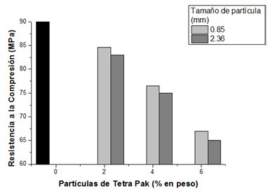
Figura 6. Resistencia a la compresión de concretos poliméricos con particulas de Tetra Pak

A pesar de que las particulas de Tetra Pak son sometidas a un proceso de secado antes de la preparación de las probetas de concreto, no es posible eliminar completamente la humedad de la celulosa. Esta humedad puede actuar como un agente de separación en la interfase entre las particulas de Tetra Pak y la matriz de resina.

  - Deformación en el Punto de Máximo Esfuerzo en Compresión
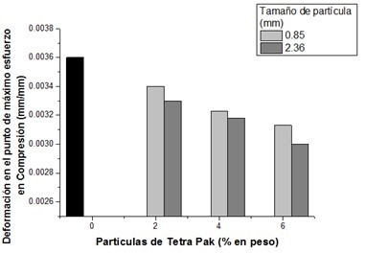
La deformación en el punto de máximo esfuerzo en compresión (Figura 7) disminuye con el incremento de particulas. La deformación del concreto control es de 0.0036 mm/mm. La deformación disminuye hasta un 15% para la concentración de particulas más alta de 6%.En general, no hay variaciones signifcativas en los valores respecto al tamaño de particula.

Figura 7. Deformación en el punto de máximo esfuerzo de concretos poliméricos con particulas de Tetra Pak137

Materiales provenientes del reciclamiento de envases de Tetra Pak y su uso en concreto

  - Resistencia a la Flexión
La resistencia a la fexión disminuye con el incremento de la concentración y tamaño de particulas de Tetra Pak. La resistencia disminuye hasta 21% para una concentración de particulas del 6%. Por otra parte, el tamaño de particula tiene un efecto moderado en la resistencia a la fexión del concreto polimérico. La disminución en los valores de la resistencia a la fexión se debe a la inefciente transferencia de cargas entre las particulas de Tetra Pak y la matriz polimérica por la débil interacción que existe entre ellas.

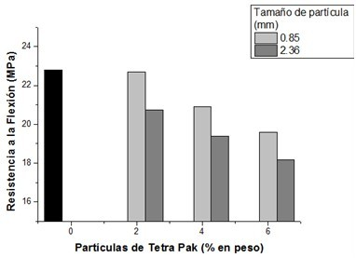
Figura 8. Resistencia a la Flexión de concretos poliméricos con particulas de Tetra Pak

  - Deformación en el Punto de Máximo Esfuerzo en Flexión
La deformación debido a esfuerzos de fexión disminuye cuando se incrementa la concentración de Tetra Pak pero sólo para tamaños de particula mayores (2.36 mm). La deformación del concreto control es de 0.56 mm. Esta misma deformación se presenta para concentraciones de 2 y 6% de particulas de 0.85 mm.

M. Martinez-López, G. Martinez-Barrera, C.E. Barrera-Díaz, F. Ureña-Nuñez
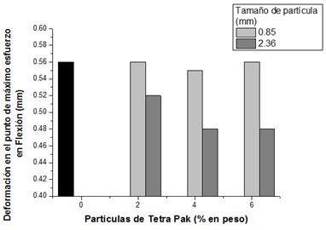
Figura 9. Deformación en el punto de máximo esfuerzo de concretos poliméricos con particulas de Tetra Pak

La deformación de concretos con tamaños de particula de 0.85 mm es igual a la deformación del concreto control. Esto se atribuye a la mejor distribución de las particulas debido a su menor tamaño en comparación con los otros tipos de concreto (2.36 mm de tamaño de particula).

  - Módulo de Young
El valor del módulo de Young es de 33 GPa para el concreto control. Este valor disminuye 10% para 6% de particulas de Tetra Pak (Figura 10). La disminución de estos valores se atribuye a la humedad presente en la celulosa de las particulas de Tetra Pak, que no permite la transferencia efciente de esfuerzos entre los componentes del concreto. Es importante mencionar que durante la elaboración de las probetas de concreto polimérico se alcanzan temperaturas superiores a 130°C debido a la polimerización exotérmica de la resina, de modo que la humedad presente en la celulosa puede evaporarse y producir poros en la matriz polimérica, lo que puede modifcar las propiedades mecánicas del concreto polímero y en consecuencia el módulo de Young.

Materiales provenientes del reciclamiento de envases de Tetra Pak y su uso en concreto
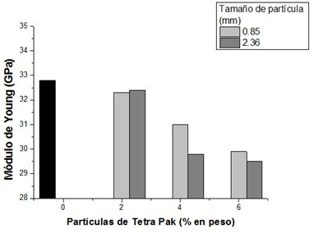
Figura 10. Módulo de Young de concretos poliméricos con particulas de Tetra Pak

- Conclusiones

Son evidentes los esfuerzos de investigadores por utilizar materiales reciclados de los envase de Tetra Pak en el concreto, no obstante se requiere un número mayor de investigaciones sobre el tema. En el caso de estudio presentado se observa que las particulas de Tetra Pak reciclados disminuyen gradualmente las propiedades mecánicas del concreto polimérico. La resistencia a la compresión disminuye 6% pero la resistencia a la fexión sólo 0.1% respecto al concreto sin particulas recicladas. Más aún la deformación de los concretos respecto a esfuerzos de fexión es casi constante, es decir se ha logrado disminuir los valores en fexión, lo que indica que el concreto tiende a ser más elástico. Prueba de ello es la disminución del módulo de Young, el parámetro más importante para diagnosticar la dureza o fexibilidad de un material. Futuras investigaciones estarán enfocadas al estudio de la adhesión entre las particulas de Tetra Pak y la matriz polimérica, con la cual, en principio, es posible mejorar la transferencia de esfuerzos entre ambos materiales.

Agradecimientos

A la Universidad Autónoma del Estado de México (UAEM) por el apoyo económico a través del proyecto UAEM 3408/2013M (Megaproyecto). Así como al Consejo Nacional de Ciencia y Tecnología de México (CONACYT), por la beca mixta otorgada para la realización de una estancia de investigación en Brasil a Miguel Martinez López, alumno del Doctorado en Ciencias Ambientales de la UAEM.

Referencias

Aggarwal, V., Gupta, S.M., & Sachdeva, S.N. (2012). High volume fy ash concrete: a green concrete. Journal of Environmental Research and Development, 6(3), 884-887.
Atilla, M., Murathan, A.S., Guru, M., & Balbasi, M. (2007). Manufacturing low density boards from waste aluminium. Materials and Design, 28(7), 2215-2217.
http://dx.doi.org/10.1016/j.matdes.2006.06.014
Davallo, M., Pasdar, H., & Mohseni, M. (2010). Mechanical Properties of Unsaturated Polyester Resin. International Journal of ChemTech Research, 2(4), 2113-2117.
Gonon, L., Chabert, B., Bernard, A., Van Hoyweghen, D., & Gerard, J.F. (1997). New Coupling Agents as Adhesion Promoters at the Poly(Phenylene Sulfde)/Glass Interface-Studies with Micro and Macro Composites. The Journal of Adhesion, 61(4), 271-292. http://dx.doi.org/10.1080/00218469708010526
González-Benito, J., Cabanelas, J.C., Aznar, A.J., Vigil, M.R., Bravo, J., & Baselga, J. (1996). Surface characterization of silanized glass fbers by labeling with environmentally sensitive fuorophores. Aplied Polymer, 62(2), 375-384.
Hardjito, D., Cheak, C.C., & Ho Lee, C.H. (2008). Strength and Setting Times of Low Calcium Fly.
Modern Applied Science, 2(4), 3-11. http://dx.doi.org/10.5539/mas.v2n4p3
Hidalgo, M. (2011). Manufacturing rigid board by packaging waste containing aluminum and polyethylene. Journal of Scientifc & Industrial Research, 70(3), 232-234.
Kim, J.K., & Gao, S.L. (2000). Interface adhesion and interlaminar fracture resistance of carbon/PEEK composites infuenced by cooling rate. Key Engineering Materials, 187(2), 1063-1068. http://dx.doi.org/10.4028/www.scientifc.net/KEM.183-187.1063
Korkmaz, A., Yanik, J., Brebu, M., & Vasile, C. (2009). Pyrolysis of the Tetra Pak. Waste Management, 29(11), 2836-2841. http://dx.doi.org/10.1016/j.wasman.2009.07.008
Lenhart, J.L., Dunkers, J.P., Van Zanten, J.H., & Parnas, R.S. (2000). Characterization of sizing layers and buried polymer/sizing/substrate interfacial regions using a localized fuorescent probe. Journal of Colloid and Interface Science, 257(2), 398-407. http://dx.doi.org/10.1016/S0021-9797(02)00035-8
Mäder, E., Zhandarov, S., Gao, S.L., Zhou, X.F., & Nutt, S.R. (2002). Bond strength measurement between glass fbers and epoxy resin at elevated temperatures using the pull-out and push-out techniques. The Journal of Adhesion, 78(7), 547-569. http://dx.doi.org/10.1080/00218460213737
Martinez-Barrera, G., Vigueras-Santiago, E., Martinez-López, M., Ribeiro, M.C., Ferreira, A.J.M., & Brostow, W. (2013). Lufa fbers and gamma radiation as improvement tools of polymer concrete. Construction and Building Materials, 47, 86-91. http://dx.doi.org/10.1016/j.conbuildmat.2013.05.038
Martinez-Barrera, G., Villareal, U., Vigueras-Santiago, E., Hernandez-Lopez, S., & Brostow, W. (2008). Compressive Strength of Gamma-Irradiated Polymer Concrete. Polymer Composites, 29(11), 1211-1217. http://dx.doi.org/10.1002/pc.20432
Mayra, E., Valencia, P., & Mina, E. (2010). Caracterización fsicomecánica de concreto polimérico basado en resina poliéster. Revista Cientifca Guillermo de Ockham, 8(1), 83-93.

Materiales provenientes del reciclamiento de envases de Tetra Pak y su uso en concreto

Olmos, D., & González-Benito, J. (2010). Composites formed by glass fbers and PS-modifed epoxy matrix. Infuence of the glass fbers surface on the morphologies and mechanical properties of the interphases generated. Polymer Composites, 31(6), 946-955.
Prikryl, R., Cech, V., Balkova, R., & Venek, J. (2003). Functional interlayers in multiphase materials.
Surface and Coatings Technology, 174(175), 858-862. http://dx.doi.org/10.1016/S0257-8972(03)00704-7
Rahamin, H., Madhoushi, M., Tabarsa, T., & Firuzabad, M.R.D. (2013). Investigation on feasibility of manufacturing “Carton board” from recycled beverage carton (Tetra Pak containers) without using resin. World Science Journal, 1(3), 170-179.
Rahman, M.M., Islam, M.A., Ahmed, M., & Salam, M.A. (2012). Recycled Polymer Materials as Aggregates for Concrete and Blocks. Journal of Chemical Engineering, 27(1), 53-57.
Reis, J.M.L. (2009). Efect of textile waste on the mechanical properties of polymer concrete.
Materials Research, 12(1), 63-67. http://dx.doi.org/10.1590/S1516-14392009000100007
Reis, J.M.L., Silva-Nunes, L.C., & Cerri-Triques, A.L. (2009). Mechanical Characterization Using Optical Fiber Sensors of Polyester Polymer Concrete Made with Recycled Aggregates. Materials Research, 12(3), 269-270. http://dx.doi.org/10.1590/S1516-14392009000300004

Capítulo de Libro (publicado)

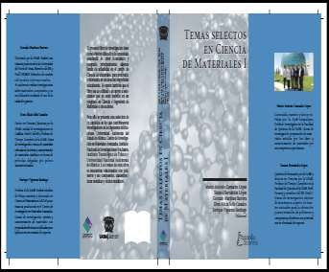
“Temas Selectos en Ciencia
de Materiales I”

Editores: Marco A. Camacho López, Susana Hernández López, Gonzalo Martínez Barrera, Dora
      - Solís Casados, Enrique Vigueras Santiago Toluca, México: EÓN.
(2015).
ISBN: 978-607-9426-28-6

“Materiales de reciclo y su
uso en el mejoramiento del
concreto”

Martínez Barrera G., Vigueras Santiago E., Martínez-López
M., Gencel O. pp. 221-240.

capítulo 8
Matteriales de reciclo y su uso en el mejoramientto… 221

MaterIales de recIclo y su uso en el MejoraMIento del concreto

Gonzalo Marttínez Barrera,*,1 Enrique Vigueras Santtiago,1 Miguel Marttínez López1 y Osman Gencel2

IntroduccIón

l siglo xxI ha conllevado un uso casi ilimitado de materiales, los cuales forman parte de los productos elaborados que utilizamos a diario, entre los que se encuentran muebles, juguetes, piezas de automóvil, bolígrafos, ropa y recipientes para alimentos, sólo por mencionar algunos. Los materiales han contribuido al desarrollo de la tecnología en beneficio de la humanidad, gracias al mejoramien- to de sus propiedades físicas y químicas. Sin embargo, con el desarrollo de la in- dustria durante los últimos 50 años, se ha promovido indiscriminadamente el uso de ciertos materiales, los que después de una muy corta vida útil se convierten en basura, contribuyendo a deteriorar el entorno; mas aún, al degradarse en- tran en las cadenas alimenticias de animales, plantas y del mismo ser humano. El impacto ambiental negativo ha conducido al planteamiento de metodolo- gías alternativas, limpias e innovadoras encaminadas a la reducción y reuso de materiales. Se han efectuado investigaciones que ofrecen un atractivo costo-bene- ficio derivado del ahorro de energía empleada en su fabricación, y que presentan propiedades consistentes e incluso optimizadas que permiten la disposición a
E
largo plazo de residuos.

1 Laboratorio de Investigación y Desarrollo de Materiales Avanzados (lIdMa), Facultad de Quí- mica, Universidad Autónoma del Estado de México, Km.12 de la carretera Toluca-Atlacomulco, San Cayetano 50200, México.
* <gonzomartinez02@yahoo.com.mx>. Tel.: 217-1806321.
2 Civil Engineering Department, Faculty of Engineering, BartinUniversity, 74100 Bartin, Turquía.

222 Gonzalo Marttínez, Enrique Vigueras, Miguel Marttínez y Osman Gencel

Atendiendo a la regla de las “tres erres” (reducir, reciclar y reusar), cuya meta consiste en establecer una sociedad orientada al reciclaje, en este capítulo se abor- da la problemática de los materiales de desecho y su uso en el mejoramiento del concreto, abriendo un panorama hacia la sustentabilidad del mismo, al producir un concreto ambientalmente amigable.

1. probleMátIca de los MaterIales de desecho

Una gran cantidad y diversidad de residuos se genera diariamente en nuestro país y en el mundo. El manejo de los mismos es un problema complejo y de difícil solución. Esta complejidad radica en las múltiples dimensiones que están involu- cradas y que comprenden aspectos jurídicos, económicos, tecnológicos, ambien- tales, territoriales, sociales, políticos y culturales. La envergadura del problema ha determinado, en gran medida, que las respuestas al mismo sean poco serias, buscando soluciones de corto plazo y dejando a un lado la importancia de mini- mizar la generación de residuos, la separación desde el origen y la reutilización de materiales.
No todo es basura. La separación o segregación permite recuperar el valor monetario o energético de ciertos materiales. En función de sus características y orígenes, los residuos se clasifican en tres grandes grupos: residuos sólidos urba- nos (rsu), residuos de manejo especial (rMe) y residuos peligrosos (rp).
La disposición final de los residuos sólidos urbanos se lleva a cabo en los rellenos sanitarios, lo que ayuda al control de gases y lixiviados, todo ello con beneficio al ambiente y a la salud de la población. Entre los años 2000 y 2009 se incrementó en 44% la disposición de residuos sólidos en rellenos sanitarios, mientras que los residuos en sitios sin control disminuyó 23% en el mismo pe- riodo (Semarnat, 2013). En México, en la década de los cincuenta, el porcentaje de residuos orgánicos en la basura era de 70% de su volumen, mientras que para 2007 esta cifra se redujo a 50%.
La minimización de los residuos sólidos urbanos mediante el reciclaje dis- minuye la cantidad de desechos y genera una mejor administración de los sitios para la disposición final. Los materiales que más se reciclan en México son los textiles, los plásticos y los metales, con cantidades por encima del millón de toneladas (Figura 1). El porcentaje de materiales reciclados durante el periodo 2005-2009 varió entre 12% y 36% (Figura 1). Los materiales y su porcentaje de incremento en el reciclamiento fueron: los plásticos, 36%; seguidos por el papel y cartón, 36%; los textiles, 33%; el vidrio, 29%; y los metales, 12% (Semarnat, 2013).

Matteriales de reciclo y su uso en el mejoramientto… 223

Figura 1
Reciclaje de residuos sólidos urbanos

1600

1400
Textiles
Plásticos
Metales
Vidrio
Papel y
cartón
Reciclaje (miles de toneladas)

1200

1000

800

600

400
2005

2006

2007
Año

2008

2009

La generación de residuos de manejo especial se ubicó en 2005 en cuatro grandes grupos: a) el de la construcción y demolición de obras para viviendas, comercios o la industria, que fue de 77%; b) el de lodos provenientes de plantas de tratamiento de aguas residuales municipales, de 18%; c) el generado por ser- vicios de transporte, de 3%; y d) el que se genera en las unidades médicas, de 2% (Semarnat-Ine, 2006).
El progreso de la industria química ha permitido el desarrollo de una gran va- riedad de sustancias que sirven como productos o materias primas para numero- sos bienes de consumo. Sin embargo, una consecuencia del uso de estas sustancias es la generación de residuos peligrosos. El volumen generado de éstos durante el periodo 2004-2008 fue de un millón 25 mil toneladas, según los datos recaba- dos de 27 mil 465 empresas incorporadas al Padrón de Generadores de Residuos Peligrosos (pgrp) y con registro ante la Semarnat (Semarnat, 2013).

2. probleMátIca aMbIental del concreto

El concreto es, por mucho, el material de construcción más importante. A nivel mundial, cada año se producen más de 10 mil millones de toneladas. Su caracte-

224 Gonzalo Marttínez, Enrique Vigueras, Miguel Marttínez y Osman Gencel

rística más interesante es ser un material de ingeniería, lo que significa que puede ser diseñado para satisfacer especificaciones de rendimiento, más que cualquier otro material disponible actualmente. Pero esta popularidad viene acompañada de un alto precio que es a menudo pasado por alto: para volúmenes absolutos que se producen cada año, el concreto tiene un enorme impacto en el medio am- biente. Se requieren grandes cantidades de recursos naturales para producir esos miles de millones de toneladas de concreto al año. Cabe mencionar que en dicha producción por cada tonelada de cemento Portland se libera casi una tonelada de CO2 a la atmósfera, aunado al gran consumo de agua y energía. Se estima que en todo el mundo la industria del cemento es responsable de 7% de todo el CO2 generado (Malhotra, 2000: 226). Otro problema que conlleva el concreto son los desechos que produce cuando es demolido, lo cual incrementa el deterioro ambiental.
Al parecer la industria del concreto se ha convertido en una víctima de su propio éxito, por lo cual se enfrenta a grandes retos. En los últimos años se han propuesto diferentes estrategias para cumplir con los desafíos ambienta- les que representa la industria del concreto, las cuales se pueden resumir en

- Aumentar el uso de materiales de desecho, especialmente de aquellos que son subproductos de procesos industriales.
- Uso de materiales reciclados en lugar de los recursos naturales, lo cual promo- verá una industria sostenible.

Dentro de los materiales reciclados que se han utilizado en el concreto se encuentran: plásticos, vidrio, elastómero de llantas, cenizas, escoria de hornos (industria del acero), desechos orgánicos (madera, fibras) y residuos agrícolas. En este capítulo se mencionan las investigaciones realizadas por nuestro grupo de trabajo sobre concreto con materiales de reciclo, en particular tres: a) pet de botellas de agua, b) elastómero de llanta en dos presentaciones, en pellet y fibra, y c) celulosa de envases de Tetra Pak. Además se mencionan otros materiales de reciclo utilizados en concreto.

- plástIco recIclado en concreto

Los plásticos están conformados en formas distintas y presentan diversas formu- laciones químicas. Estas características complican su proceso de reciclamiento y hacen poco rentable su separación. No obstante, muchos plásticos se pueden reciclar y obtener de nueva cuenta la materia prima, la cual puede ser utilizada

Matteriales de reciclo y su uso en el mejoramientto… 225

para la fabricación de plásticos o de termoestables. Sin embargo, la calidad del material reciclado es menor y menos homogénea que la del material virgen, ra- zón por la cual los fabricantes generalmente prefieren darle usos alternativos, por ejemplo como “madera” de construcción plástica (Shao ett al., 2000: 91).
Químicamente, alcanzar las propiedades de los materiales vírgenes no es po- sible con las tecnologías de reciclaje disponibles actualmente, por lo que una de las opciones más socorridas de reciclamiento es la molienda del material y su uso en diferentes áreas, como la de la industria de la construcción. Un problema importante para el uso de plástico reciclado en el concreto hidráulico es la pobre adhesión entre las partículas de plástico y la matriz de cemento. Sin embargo, no todas las construcciones requieren concretos con alta resistencia, por lo que la adición parcial de plástico reciclado como sustituto de los agregados minerales en la mezcla del concreto representa una oportunidad invaluable. Tanto los agre- gados gruesos (grava) como los finos (arena) han sido sustituidos parcialmente. En la literatura se han reportado muchas propuestas de estas sustituciones. Por ejemplo, se ha utilizado plástico de la defensa de autos como sustitución parcial de agregado grueso, obteniéndose disminución en la resistencia a la compresión provocada por la pobre adhesión entre el plástico sin tratar y la matriz del con- creto. Para solucionar la pobre adhesión se ha propuesto añadir un agente espu- mante y un bioplástico; sin embargo, los costos de preparación y elaboración son costosos (Shao ett al., 2000: 91). También se han agregado fibras de polietileno a las mezclas de concreto en porcentajes en volumen de hasta 4%, logrando mejo- ramiento en la resistencia a la flexión de hasta 20%.
Algunas investigaciones de concreto con pet en forma de fibras señalan mejo- ramiento en ciertas propiedades, entre éstas, la resistencia a la compresión y a la tensión, y el módulo de elasticidad. Algunos de los parámetros que se toman en cuenta son la naturaleza y el tamaño del pet. Añadir pet reciclado puede ayudar a disminuir los costos de producción. Otra investigación reporta que añadiendo 75% de pet se disminuye 33% la resistencia a la compresión, sin embargo la tra- bajabilidad se mejora en 123%.
En las investigaciones llevadas a cabo por nuestro grupo se han empleado par- tículas de pet obtenidas de botellas de agua purificada. En una primera etapa se seleccionó sólo el cuerpo de la botella, excluyendo la parte baja (base) y el cuello de la misma. Se cortaron tiras de 50 mm de largo por 5 mm de ancho, las cuales redujeron su tamaño a una quinta parte después de una primera molienda. Final- mente se utilizó un molino con el cual se pudieron obtener tamaños de partículas de pet de 0.5, 1.5 y 3.0 mm. El segundo tamaño es similar al de la arena utilizada,
1.4 mm, y el último tamaño es de un tercio del tamaño de la grava, 9.5 mm. La

226 Gonzalo Marttínez, Enrique Vigueras, Miguel Marttínez y Osman Gencel

razón de tamaños entre el pet, la arena y la grava se muestra en la Tabla 1. Con el manejo de los tamaños se pretende obtener mayor homogeneidad y, por ende, mayor trabajabilidad del concreto.

Tabla 1
Razón pet: Arena: Grava en función del tamaño
Tamaño del pet (mm) | pet | Arena | Grava
0.5 | 1 | 3 | 18
1.5 | 1 | 1 | 6
3.0 | 1 | 0.5 | 3

Las partículas de pet se añadieron a la mezcla de concreto en concentraciones de 1.0, 2.5 y 5.0 % en volumen, en sustitución parcial de la arena. En la Tabla 2 se muestran las concentraciones de cada componente del concreto, incluidas las partículas de pet.

Tabla 2
Materiales utilizados en la elaboración del concreto (en gramos)
pet | Arena | Cementto Porttland | Grava | Agua
3.26 | 914.7 | 420 | 1152 | 413
8.17 | 909.8 | 420 | 1152 | 413
16.33 | 901.6 | 420 | 1152 | 413

Aparte del tamaño y la cantidad utilizada de cada componente, es importante manejar un porcentaje bajo de absorción de agua por parte del pet, 0.1% en 24 horas.
Se llevaron a cabo pruebas mecánicas de resistencia a la compresión de ci- lindros de concreto de 5 cm de diámetro por 10 cm de largo, en una Máquina Universal Controls de acuerdo con la norma ASTM C-39M-01.
En la Figura 2 se muestran los valores de resistencia a la compresión de concreto con diferentes concentraciones y tamaños de partículas de pet. La prue- ba se llevó a cabo en concreto con 28 días de curado. El análisis de los resultados se realizó en términos de estos dos parámetros: la concentración y el tamaño. Res- pecto al tamaño se observa que los valores máximos son para concreto con tamaño de partícula de 0.5 mm y respecto a la concentración para concretos con 5.0% en volumen de partículas de pet. Es decir, para obtener alta resistencia se recomien- da utilizar tamaño pequeño (0.5 mm) y mayor concentración (5.0%).

Matteriales de reciclo y su uso en el mejoramientto… 227

Figura 2
Resistencia a la compresión de concreto con partículas de pet reciclado

24
PET (% vol)
1.0
2.5
5.0

22
Resistencia a la compresión (MPa)

20

18

16

14

12

0.5 1.5
Tamaño de PET (mm)
3.0

Figura 3
Módulo de elasticidad de concreto con partículas de pet reciclado

5.5
PET (% vol)
1.0
2.5
5.0

5.0
Módulo de Elasticidad (MPa)

4.5

4.0

3.5

3.0

2.5

2.0
0.5

1.5
Tamaño de PET (mm)

3.0

228 Gonzalo Marttínez, Enrique Vigueras, Miguel Marttínez y Osman Gencel

El módulo de elasticidad presenta los mayores valores para un tamaño de partícula de 1.5 mm y una concentración de 2.5% (Figura 3); esto indica que un tamaño de 1.5 mm genera un concreto más rígido, lo cual es muy diferente para un tamaño de 3.0 mm, con el cual se genera un concreto más dúctil.

- celulosa de tetra pak recIclada en concreto

Se han utilizado fibras de celulosa de madera de diferente tamaño en concreto a base de cemento Portland, considerando hasta 20% en volumen de éstas, y tres intervalos de tamaños: 0-20 mm; 20-80 mm; >80 mm (denominados lana, virutas y partículas de celulosa, respectivamente). Las fibras presentan una resistencia a la tensión de 500 a 900 MPa y un módulo de elasticidad de 25 a 40 GPa.
Las fibras de celulosa son estables en el medio altamente alcalino de la ma- triz de cemento, mientras que las fibras inmersas en sulfato de sodio (Na2SO4) favorecen la resistencia a flexión; por el contrario, las inmersas en hidróxido de sodio (NaOH) ocasionan disminución. Los métodos aplicados a las fibras, ya sean químicos o termo-mecánicos, influyen considerablemente en las propieda- des mecánicas del concreto. El método químico es más costoso; no obstante esto, es compensado, ya que las fibras presentan una mayor resistencia a flexión.
Los concretos con fibras de celulosa se han empleado para fabricar paneles acústicos y térmicos, con densidades diferentes de: 350-600 kg/m3, 400-600 kg/m3 y 1000-1200 kg/m3; y diferentes resistencias a flexión de 0.4-1.7 MPa, 0.7-1.0 MPa y 10-15 MPa, respectivamente. La contracción del concreto es controlada por la pasta de cemento, mientras que la humedad presente en el concreto es controlada por las fibras, esto gracias a que las fibras proporcionan porosidad a los paneles. Un punto relevante es que las propiedades de la celulosa están determinadas por el método que se utilice para hacer la pulpa; por ejemplo, métodos agresivos provocan que las fibras se degraden. En este sentido, cuando se utilice la celulosa de papel y el cartón para la elaboración de materiales compuestos debe evitarse
el uso de sustancias químicas o procesos que afecten las propiedades finales.
Nuestro grupo de investigación ha estudiado la resistencia a la compresión de concreto con celulosa proveniente de envases de Tetra Pak. Las concentraciones de celulosa utilizadas son de 3, 5 y 7% en peso. La celulosa sustituyó al agregado fino (arena sílice). En la Figura 4 se observa que para concretos sin celulosa el valor máximo de resistencia a la compresión es de 21.5 MPa. Se observa que con- forme aumenta el porcentaje de celulosa reciclada en el concreto, la resistencia a la compresión disminuye gradualmente, llegando a ser 48% menor que la del concreto sin celulosa.

Matteriales de reciclo y su uso en el mejoramientto… 229

Figura 4
Resistencia a la compresión de concreto con celulosa reciclada

22
21
20
Resistencia a la compresión (MPa)
19
18
17
16
15
14
13
12
11
10
0 3 5 7
Celulosa reciclada (% en peso)

Figura 5
Módulo de elasticidad de concreto con celulosa reciclada

1.9

2.8
Módulo de elasticidad (GPa)

2.7

2.6

2.5

2.4
0

3 5 7
Celulosa reciclada (% en peso)

230 Gonzalo Marttínez, Enrique Vigueras, Miguel Marttínez y Osman Gencel

En el caso de los valores de módulo de elasticidad se observa un comporta- miento bien definido en dos etapas: a) en la primera el valor disminuye para concreto con 3% de celulosa reciclada; pero luego, b) se incrementa para con- centraciones mayores, 5 y 7% (Figura 5). Esto implica una doble ventaja, por un lado se utiliza un mayor porcentaje de celulosa y por otro disminuye el módulo de elasticidad, teniéndose un material más dúctil.

- llantas recIcladas en concreto

Mientras países europeos como Alemania, Francia y Austria reciclan hasta 60% de sus llantas usadas, en México prácticamente no existe tal reciclado, debido a la escasa conciencia ambiental y a un inexistente sistema de control. De los aproxi- madamente 30 millones de llantas que se desechan anualmente en México, 91% termina en lotes baldíos, ríos y carreteras; 5% se renueva, 2% se usa en la gene- ración de energía y el 2% restante se deposita en centros de acopio (Taha ett al., 2008). Dicha situación no sólo arruina los paisajes sino que convierte estos lugares en criaderos de mosquitos, ratas, moscas y cucarachas, propagadores de enferme- dades como el dengue y la rabia; además de ser sitios propensos a la generación de incendios difíciles de controlar. Algunos incendios de llantas han durado me- ses. Varios estudios han demostrado que la quema de llantas libera sustancias de máxima peligrosidad para el ser humano, como monóxido de carbono, furanos, tolueno, benceno y óxido de plomo.
Probablemente el método de reciclaje de llantas usadas de mayor beneficio al medio ambiente es la renovación o recauchutado. Sin embargo, el método más común es su uso como fuente de energía para producir vapor, electricidad o calor a través de la combustión. Su valor como combustible es considerablemente me- nor que el del material original, lo que constituye un ejemplo de “downcycling”. Aunque algunas de éstas u otras aplicaciones han sido más o menos exitosas, no se ha logrado reducir de manera considerable la cantidad de llantas viejas almacenadas.
Un uso diferente de las llantas de desecho es como agregados en la industria de la construcción. Se pueden agregar en la mezcla de concreto, de asfalto calien- te o en forma de polvo en pavimentos asfálticos. Desde un punto de vista estric- tamente económico, una simple sustitución de agregado fino implica un cierto grado de “downcycling”, el cual puede evitarse si se realiza un estudio serio que involucre las propiedades del elastómero, que son por lo regular superiores a las de la arena natural o de la grava.
En un estudio realizado se utilizó elastómero de llanta reciclada en diversas formas: triturado, picado, molido o en polvo, con tamaños entre 75 micras y
4.5 cm. Los valores obtenidos de las propiedades mecánicas del concreto una vez agregados los elastómeros mostraron diferencias significativas en el módulo

Matteriales de reciclo y su uso en el mejoramientto… 231

de Young respecto a las del elastómero y la matriz de cemento. En términos ge- nerales, el uso de partículas de elastómero evita la propagación de grietas en el concreto, con lo cual se presenta un aumento significativo de las capacidades de deformación, ductilidad y absorción de energía (Taha ett al., 2008).
En nuestras investigaciones se ha trabajado con dos diferentes tipos de elás- tomero de llanta: en grado fibra y en grado partículas. Se ha estudiado la defor- mación en compresión y el módulo de elasticidad del concreto. En la Figura 6a se observa que la máxima deformación se obtiene cuando se agrega 0.9% de fibras, mostrando la influencia del elastómero en el comportamiento de la deformación. Una mayor concentración de fibras, 1.2%, provoca aglomeración y disminución en los valores de deformación.
El comportamiento del módulo de elasticidad es diferente (Figura 6b), ya que los valores disminuyen conforme se incrementa la concentración de las fibras. El valor más bajo es 53% menor que el concreto sin fibras de llantas, lo cual indica que este tipo de concreto es más dúctil que el concreto con 1.2% de fibras.

0.027

0.026

0.025

0.024
Deformación (mm/mm)

0.023

0.022

0.021

0.020
2.5

2.0

1.5
Módulo de elasticidad (GPa)

1.0

0.5

0.019
0

0.3 0.6

0.9

1.2
0.0
0

0.3 0.6

0.9

1.2

Concentración de fibras (% en vol) a)
Concentración de fibras (% en vol) b)

Figura 6. Concreto con fibras de llanta recicladas: a) Deformación, b) Módulo de elasticidad

232 Gonzalo Marttínez, Enrique Vigueras, Miguel Marttínez y Osman Gencel

En el caso de concreto con partículas de elastómero de llanta de tamaños de
0.85 mm y 2.8 mm el comportamiento es muy similar: a) los valores de resistencia a la compresión disminuyen gradualmente conforme se incrementa el porcentaje de las partículas; el valor más bajo es 80% menor que el de concreto sin fibras;
b) respecto al tamaño de partícula los valores son mayores para concreto con partículas de 2.8 mm (Figura 7). La disminución de los valores de resistencia a la compresión es compensada con el uso de 10% de partículas, porcentaje con el cual sólo se tiene una disminución de 8% respecto al concreto sin fibras.

Figura 7
Resistencia a la compresión de concreto con fibras de llanta recicladas

24
Tamaño de partícula reciclada (mm)
0
0.85
2.80
22
20
Resistencia a la compresión (MPa)
18
16
14
12
10
8
6
4
2
0
0 10 20 30
Partículas de llanta reciclada (%)

Mejores resultados se presentan para la resistencia a la flexión, ya que los por- centajes de disminución son menores. La resistencia disminuye conforme se in- crementa la concentración de partículas, además los mayores valores se obtienen cuando se utilizan partículas de 2.8 mm (Figura 8). Es evidente que la propiedad de flexión es favorecida por la presencia de partículas de elastómero, a diferencia de la propiedad de compresión. Más aún, la diferencia es mínima entre los valores

Matteriales de reciclo y su uso en el mejoramientto… 233

de concreto sin fibras y concreto con 10% de partículas, de sólo 3%. Inclusive se puede considerar agregar 30% de partículas, ya que la diferencia es de 15% res- pecto a los valores de concreto sin partículas.

Figura 8
Resistencia a la flexión de concreto con fibras de llanta recicladas

8
Tamaño de partícula reciclada (mm)
0
0.85
2.80

7
Resistencia a la flexión (MPa)

6

5

4
0 10 20 30
Partículas de llanta reciclada (%)

- VIdrIo de desecho utIlIzado en concreto

Cada año se incrementa la producción de envases de vidrio en el mundo. Tan sólo en Estados Unidos se producen más de 41 mil millones de envases, y más de 11 millones de toneladas de vidrio se desechan en los hogares estadounidenses. Actualmente sólo alrededor de 27% de estas cantidades se recicla, principalmente para producir nuevas botellas. En las grandes áreas metropolitanas el costo por recolección y separación de vidrio puede ser significativo porque no existe una cultura de reciclaje para facilitar esta labor. La mayoría de las propuestas de usos secundarios para los residuos de vidrio constituye reciclaje de bajo impacto, es decir, el valor del material para su uso secundario es menor que el de su forma original.

234 Gonzalo Marttínez, Enrique Vigueras, Miguel Marttínez y Osman Gencel

El vidrio no absorbe agua, lo cual es una ventaja para el diseño de una mezcla de concreto para una aplicación específica. Debido a la falta de absorción de agua y las superficies lisas de las partículas de vidrio, las propiedades de flujo de concreto fresco son mejores que las de concreto con agregados naturales. Esto se traduce en una mejor trabajabilidad y una menor relación agua-cemento, además de obtenerse mayores valores en la resistencia mecánica y en propiedades como la durabilidad, sin la ayuda de un plastificante.
Si el vidrio se va a utilizar como un agregado de concreto, debe estar sujeto a las mismas especificaciones a las que son sujetos los agregados naturales. Por ejemplo, uno de los requisitos es que el vidrio esté libre de impurezas orgánicas, lo que implica que debe ser lavado correctamente. Otra ventaja del vidrio es su excelente dureza y resistencia a la abrasión, que le permite ser adecuado para adoquines, baldosas y otras aplicaciones sometidas a un gran desgaste por el uso. La durabilidad y estabilidad química del vidrio es excelente, por lo que se puede producir concreto de alta resistencia y durabilidad.
El vidrio finamente molido ha demostrado tener propiedades puzolánicas y puede servir como un excelente material de relleno para producir concreto de alto rendimiento (Jin, 1998: 811). A este vidrio molido se le conoce como “arena” o “arena blanca” y se utiliza primordialmente como sustituto del agregado en la pavimentación con asfalto (glasphalt), también como relleno en drenajes, carre- teras y tuberías.

- cenIzas utIlIzadas en concreto

Las propiedades cementantes de las cenizas se conocen desde hace mucho tiem- po. Sin embargo, su uso generalizado se logró sólo después de que las regulacio- nes de la calidad del aire obligaron a instalar plantas “lavadoras” y precipitadores electrostáticos para atrapar las partículas finas, las que anteriormente se libera- ban al medio ambiente. Los porcentajes de uso de las cenizas varían mucho de un país a otro, desde un mínimo de 3.5% para la India hasta un máximo de 93.7% para Hong Kong (Malhotra, 2000: 226).
Las cenizas tienen una serie de ventajas en comparación con el cemento or- dinario, por ejemplo, su calor de hidratación es menor (debido a que la reacción química es retardada y diferente). Se ha logrado construir losas de cimentación de tamaños de (36 x 17 x 0.61), libres de grietas, mediante la sustitución de 57% del cemento por cenizas, manteniendo la temperatura durante la hidratación por debajo de los 15°C. El enfriamiento de las losas es cuidadosamente contro- lado, por lo que las tensiones térmicas se mantienen por debajo de la fuerza de agrietamiento de los concretos (Mehta ett al., 2000: 27). Otra investigación sobre

Matteriales de reciclo y su uso en el mejoramientto… 235

la microestructura del concreto reveló que la sustitución de 60% de cenizas por cemento aumenta la homogeneidad, debido a la eliminación de hidróxido de calcio (Malhotra, 2000: 226).

- escorIa de hornos en concreto

Como su nombre lo indica, la escoria es un subproducto de la industria del acero. Ésta se forma cuando el material fundido proveniente de hornos se enfría rápi- damente; tiene una estructura granular vítrea. Con el incremento en la demanda de metales en las diferentes industrias también se ha incrementado la producción de escoria. En la producción de una tonelada de cobre, se generan aproximadamen- te de 2.2 a 3 toneladas de escoria de cobre como subproducto, lo que resulta en cerca de cuatro millones de toneladas al año sólo en Estados Unidos.
Estudios recientes han demostrado que la escoria se puede utilizar con gran éxito en aplicaciones específicas (Behnoud, 2005). Desde los años cincuenta se ha incrementado su uso en diferentes países, debido a sus propiedades cemen- tantes. La primera producción de concreto registrada usando escoria prove- niente de hornos fue en Alemania en 1982. Mehta sugiere que la industria del concreto ofrece condiciones ideales para el uso beneficioso de estas escorias, debido a que los metales nocivos se pueden inmovilizar de manera segura al incorporarse en los productos de hidratación de cemento (Mehta, 2000: 27).
Debido a sus excelentes propiedades, no sólo es utilizado como sustituto par- cial del cemento, sino también como agregado. Los concretos elaborados con escoria presentan mayor cantidad de radicales libres y una mayor relación calcio/ silicatos, en comparación con concretos a base de cemento Portland.
El porcentaje óptimo de sustitución de cemento es, a menudo, citado como de 50% y en ocasiones hasta de 70 y 80%. Al igual que las cenizas, la escoria prove- niente de hornos también mejora las propiedades mecánicas y la durabilidad del concreto y genera menos calor de hidratación.
Se han realizado diversos estudios con escoria. Por ejemplo se elaboró una losa de cimentación de 2.1 m para una planta de tratamiento de agua, con un 70% de escoria proveniente de hornos y 30% de cemento Portland Tipo II. El objetivo fue obtener un concreto libre de grietas, a través de minimizar las dife- rencias de temperatura, sin la necesidad de instalar un sistema de refrigeración interno de elevado costo.
En algunas situaciones se recomienda el uso de un sistema ternario, es decir, una mezcla de cemento Portland ordinario, cenizas y escoria de hornos. El costo de la escoria es generalmente del mismo orden que el del cemento Portland.

236 Gonzalo Marttínez, Enrique Vigueras, Miguel Marttínez y Osman Gencel

- concreto recIclado utIlIzado en concreto

Los desechos de la construcción, así como los productos de la demolición consti- tuyen una parte importante de todos los residuos sólidos generados. En la Unión Europea se estiman entre 200 y 300 millones de toneladas de residuos generados cada año (Lauritzen, 2004: 1). Las cifras de Estados Unidos son similares.
La forma tradicional de eliminación de estas grandes cantidades de residuos suele ser depositándolos en vertederos. Sin embargo, la capacidad de los verte- deros adecuados es cada vez menor. En Japón se ha estimado que la capacidad de los vertederos restantes puede durar sólo unos cuantos años más (Kasai, 2004: 11). La industria de la construcción japonesa ha encontrado las maneras de susti- tuir el agregado por concreto reciclado, lo que le ha permitido ser un líder en los procesos y normas para el uso de los residuos de construcción y demolición.
En Europa, donde la escasez de agregado adecuado no es tan aguda, la ma- yor parte de residuos de construcción y demolición se utiliza para la base de las carreteras (Hansen ett al., 2004: 235). Los residuos de construcción y demolición son generalmente menos costosos y se utilizan como agregado en concretos para construcciones que no requieren altas resistencias, pero sí bajos costos.
En Estados Unidos la compañía Recycled Materials Company utilizó los restos de la demolición del antiguo aeropuerto internacional de Denver. Se usaron 6.5 millones de toneladas de concreto y elementos sólidos (suficiente agregado para construir la presa de Hoover), siendo el proyecto de reciclaje más grande del mundo, sin ningún costo para la Ciudad de Denver en seis años.

- MaterIales recIclados en concreto polIMérIco

El concreto polimérico es un material compuesto que consiste de una matriz de resina termoestable y de agregados minerales, más un catalizador que inicia el curado de la resina, a diferencia de los concretos hidráulicos que utilizan cemen- to tipo Portland y agua como cementante. En el concreto polimérico la resina es conocida como la fase continua y determina el comportamiento del material com- puesto. Son de uso común las resinas de poliéster insaturado y peróxidos como agentes de curado; estos últimos han mostrado altas velocidades de reacción y ser eficientes para el entrecruzamiento de la resina. El concreto polimérico tiene ven- tajas en comparación con el concreto hidráulico, como endurecimiento rápido, alta resistencia mecánica, resistencia a ataques químicos, entre otras.
El comportamiento mecánico del concreto polimérico depende de las propie- dades de la resina y los agregados minerales, así como de las concentraciones de ambos (Martínez-Barrera ett al., 2008: 1211; Kukacka ett al., 1993: 15). Las resinas

Matteriales de reciclo y su uso en el mejoramientto… 237

de poliéster son las más utilizadas debido a sus bajos costos y su alta resistencia a la corrosión. Los agregados minerales pueden ser silicatos, piedra de cuarzo, grava, piedra caliza, granito, arcilla, cenizas, arena sílice, entre otros.

Las características de los concretos poliméricos son:

Ligereza: entre una décima o una tercera parte del peso del concreto hi- dráulico.
Alta resistencia: resistencia a la compresión, flexión y tracción desde tres hasta cinco veces mayor que la del concreto hidráulico.
Menores costos de instalación y de fácil manejo, no son necesarios equipos especiales.
Estables bajo condiciones de congelación y descongelación.
Baja absorción de agua: menor de 1% según la norma ASTM D-570. Resistentes a la corrosión: resistentes a ataques químicos, al ambiente y otras formas de deterioro.
Rentables: superan los materiales convencionales por más tiempo de vida útil. Son no conductores, no requieren de conexión a tierra.

Debido a la rapidez de endurecimiento de los concretos poliméricos, se pue- den lograr altas resistencias en poco tiempo. Dado que el concreto polimérico es más ligero que el concreto hidráulico, los elementos prefabricados son favoreci- dos al tener menores tamaños y espesores. Esta ligereza los hace competitivos, compensando el mayor precio con menores costos de transporte y de colocación (Zhihong ett al., 1995: 185).
Existe muy poca información sobre concretos poliméricos que incorporen di- ferentes tipos de materiales. Los pocos estudios abarcan la incorporación de fi- bras inorgánicas como las de vidrio, carbono o boro, así como de fibras naturales como coco o bagazo de caña (Naaman, 1985: 21; James ett al., 2002: 2). Se estima que hay una concentración óptima de fibra en función del contenido de resina. Se ha reportado que las fibras de vidrio cortas o las fibras de carbono mejoran las propiedades de fractura, mientras que las fibras de vidrio y silano (como gente de acoplamiento) mejoran en un 95% la resistencia a la flexión.
Se han utilizado algunos polímeros de desecho en concreto polimérico, entre ellos poliestireno, polietileno de alta densidad y fibras de llantas. Los resultados muestran una disminución en la resistencia a la compresión, densidad, porosidad y propiedades de absorción de agua. Debido a la menor densidad, el concreto polimérico se puede utilizar en estructuras que no requieren grandes capacidades de carga (Mostafizurm ett al., 2012). Otro estudio reporta el efecto de polímeros

238 Gonzalo Marttínez, Enrique Vigueras, Miguel Marttínez y Osman Gencel

termoestables en concreto polimérico, los cuales incrementan la resistencia a la compresión y flexión, y la ductilidad. Este estudio presenta una opción de tecno- lógica viable mediante el uso de polímeros termoestables de reciclo en concreto polimérico (Ribeiro ett al., 2009).
También se han agregado polímeros y agregados minerales de reciclo al con- creto polimérico: partículas de pet y mármol reciclado. En términos generales, la resistencia mecánica no se ve afectada de manera considerable, pero aumenta considerablemente la resistencia a carbonatos, hidróxidos, agua de mar y agua dulce, además de obtener concreto polimérico con baja porosidad y absorción de agua (Tawfik ett al., 2006: 65).
Se han utilizado residuos de alúmina industrial (subproducto de la industria del acero) en los concretos poliméricos, consideradas como “residuos retardantes de fuego”. Se encontró una reducción de 85% en el tiempo de propagación de la llama y aumento de la resistencia mecánica (Karina ett al., 20013: 378). Los agre- gados, especialmente las cenizas, pueden mejorar las propiedades del concreto polimérico (Barbut ett al., 2008: 13).
Una de las últimas tendencias es sustituir los agregados por concreto polimé- rico reciclado; la idea es contar con una opción alternativa para la elaboración de concretos sustentables. Las propiedades medidas en este estudio fueron resisten- cia a la compresión, a la flexión, la tracción, módulo de elasticidad y relación de Poisson (Kyu-Seok ett al., 2010).

conclusIones

Se han obtenido excelentes resultados con el uso de materiales reciclados en el concreto, como son plásticos, vidrio, cenizas, escoria de hornos, madera, fibras y residuos agrícolas. En particular en este capítulo se muestran los resultados de tres materiales: a) pet de botellas de agua, b) elastómero de llanta en dos presentaciones, en pellet y en fibra; y c) celulosa de envases de Tetra Pak. En lo referente a concreto con pet los mayores valores en resistencia a la compresión se obtienen cuando se utiliza tamaño pequeño (0.5 mm) y una concentración de 5.0% de pet reciclado. Más aún, el módulo de elasticidad presenta los mayores valores para un tamaño de partícula de 1.5 mm y una concentración de 2.5%, obteniéndose un concreto más rígido. En el caso de concreto con celulosa se tiene una doble ventaja, por un lado se utiliza un mayor porcentaje de celulosa y por otro disminuye el módulo de elasticidad, teniéndose un material más dúctil. En el caso de utilizar llantas recicladas, la disminución de los valores de resistencia a la compresión es compensada con el uso de 10% de partículas, que hace disminuir los costos de producción.

Matteriales de reciclo y su uso en el mejoramientto… 239

referencIas

Barbut, M. y M. Harja (2008). “Properties of Fiber Reinforced Polymer Concrete”, en Bul. Instt. Politt., vol. 43, pp. 13-21.
Behnoud, A. (2005). “Effects of High Temperature on Hight-Strength Concretes Incorporating Cooper Slag Aggregates”, en Proceedings 7tth Intternattional Sym- posium on High-Performance Concrette, Washington, D.C.
Hansen, T. C. y E. K. Lauritzen (2004). “Concrete Waste in a Global Perspective”, en Recycling Concrette and Otther Matterials for Susttainable Develop, Special Publica- ttion, SP-219, pp. 235-45.
James, I. D., V. S. Gopalaratnam y M. A. Galinat (2002). “State-of-the-Art Report on Fiber Reinforced Concrete”, en Manual of Concrette Practtice, vol. 21, pp. 2-66.
Jin, W. (1998). “Alkali-silica Reaction in Concrete-a Chemo-Physico-Mechanical Approach”, Ph.D. Dissertation, Columbia University, New York.
Karina, G. T. y P. G. Jane (2013), “Polymer Concrete with Recycled pet: The In- fluence of the Addition of Industrial Waste on Flammability”, en Consttructtion and Building Matterials, vol. 40, pp. 378-389.
Kasai, Y. (2004). “Recent Trends in Recycling of Concrete Waste and Use of Recy- cling Aggregate Concrete in Japan”, en Recycling Concrette and otther Matterials for Susttainable Develop, Special Publication SP-219, pp. 11-33.
Kukacka, L. E. y A. J. Romano (1993). “Process Techniques for Producing Po- lymer-Impregnated Concrete: Polymers in Concrete”, en American Concrette Insttittutte, vol. 19, pp. 15-31.
Kyu-Seok, Y., C. Yoon-Sang y H. Sang-Hoon (2010). “Properties of Recycled Poly- mer Concrete Using Crushed Polymer Concrete as an Aggregate”, en Second International Conference on Sustainable Construction Materials and Tech- nologies. Italy.
Lauritzen, E. K. (2004). “Recycling Concrete-An Overview of Challenges and Opportunities”, en Recycling Concrette and Otther Matterials for Susttainable Develo- pmentt, Special Publicattion SP-219, pp. 1-10.
Malhotra, V. M. (2000). “Role of Supplementary Cementing Materials in Redu- cing Greenhouse Gas Emissions”, en Gjorv, O. E y K. Sakai K (eds.), Concrette Technology for Susttainable Developmentt in tthe 21stt Centtury, E&FN Spon, London, pp. 226-235.
Martínez-Barrera, G. y W. Brostow (2008). “Compressive Strength of Gamma- Irradiated Polymer Concrete”, en Polymer Composittes, vol. 29, núm. 11, pp. 1211-1217.

240 Gonzalo Marttínez, Enrique Vigueras, Miguel Marttínez y Osman Gencel

Mehta, P. K. y W. S. Langley (2000). “Monolith Foundation: Built to Last 1000 Years”, en Concrette Intternattional, vol. 22, núm. 7, pp. 27-32.
Mostafizurm, R., I. Akhtarul y A. Mainuddin (2012). “Recycling of Waste Po- lymeric Materials as a Partial Replacement for Aggregate in Concrete”, en International Conference on Chemical, Environmental and Biological Scien- ces. Malaysia.
Naaman, A. E. (1985). “Fiber Reinforcement for Concrete”, en Concrette Intternattio- nal: Design and Consttructtion, vol. 7, núm. 3, pp. 21-25.
Ribeiro, C., L. Dinis, A. C. Castro, C. Meixedo y A. Ferreira (2009). “Reusability Assessment of Thermoset Polymeric Composite Wastes as Reinforcement and Filler Replacement for Polymer Concrete Materials”, en 18th International Conference on Composite Materials. Scotland.
Semarnat (2013). “Indicadores clave-residuos” [en línea], México, disponible en
<www.semarnat.gob.mx> [accesado el 15 de junio de 2013].
Semarnat-Ine (2006). “Diagnóstico básico para la prevención y gestión integral de residuos” [en línea], México, [accesado en junio de 2013].
Shao, Y., T. Lefort, S. Moras y D. Rodríguez (2000). “Studies on Concrete Con- taining Grund Waste Glass”, en Cementt and Concrette Research, vol. 30, pp. 91-100.
Taha, M. R., A. S. El-Dieb y M. Nehdi (2008). “Recycling Tire Rubber in Cement- Based Materials”, en Concrette witth Recycling Matterials, ACI Committee 555, Report under review.
Tawfik, M. E. y S. E. Eskander (2006). “Polymer Concrete from Marble Wastes and Recycled Poly (Ethylene Terephthalate)”, en Journal of Elasttomers and Plasttics, vol. 38, núm. 1, pp. 65-79.
Zhihong, Z. y F. Feldman (1995). “Synthetic Fibre-Reinforced Concrete”, en Pro- gress in Polymer Science, vol. 20, núm. 2, pp. 185-210.

  - Resultados no publicados.

    - Caracterización de celulosa reciclada de envases Tetra Pak.

      - Difracción de Rayos X de fibras de celulosa reciclada sin irradiar e irradiadas.

En la Figura 13 se muestran los difractogramas de las fibras de celulosa reciclada de envases Tetra Pak sin irradiar e irradiadas (100 a 500 kGy); para ángulos (2θ) entre 5° y 50°.

Se pueden observar tres picos principales a 2θ = 15°, 22° y 34°; sobre los cuales se realizó el análisis. Los picos a 2θ=15° están asociados a los planos cristalográficos (11 0). Mientras que los picos a 2θ = 22° y 34° a los planos cristalográficos (002) y (023), respectivamente.
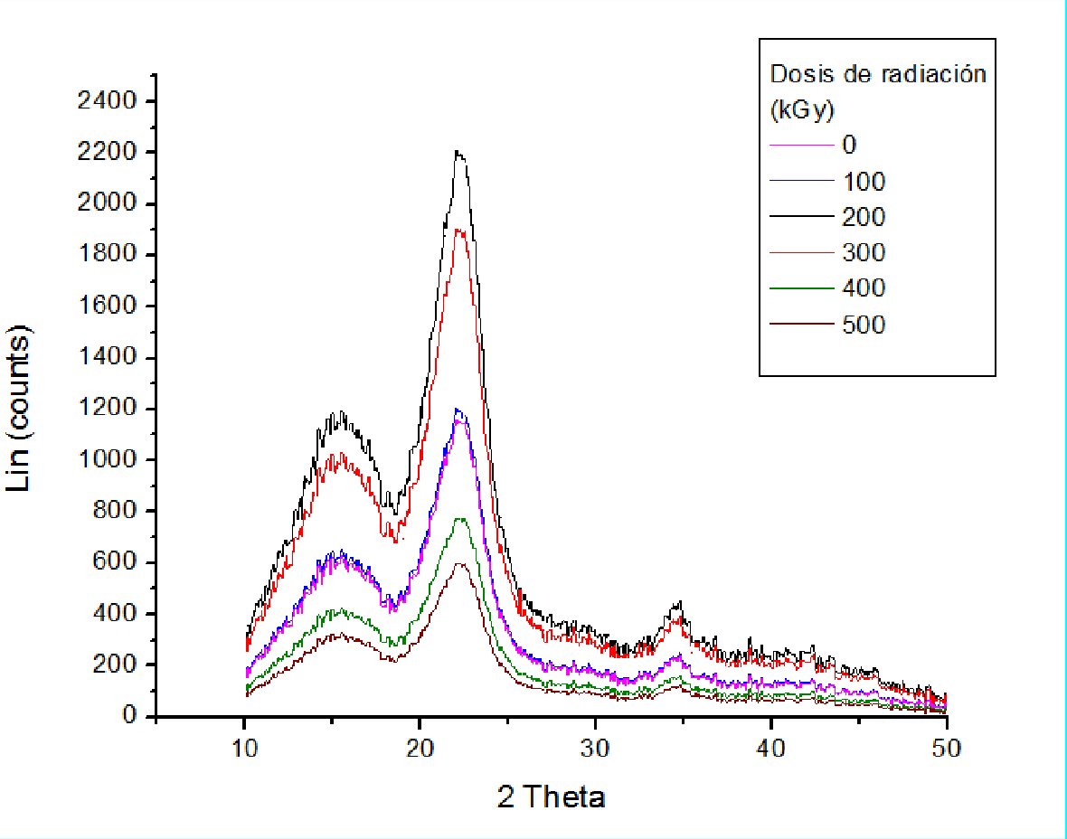
Figura 14. Difractogramas de celulosa reciclada e irradiada a 100, 200, 300, 400 y
500 kGy

La cristalinidad de la celulosa varía con la dosis de radiación aplicada; los materiales poliméricos presentan comportamientos cíclicos al ser sometidos a radiación gamma. La mayor cristalinidad se obtiene a dosis de 200 kGy.

En la Figura 14 se muestran los índices de cristalinidad respecto a la dosis de radiación.
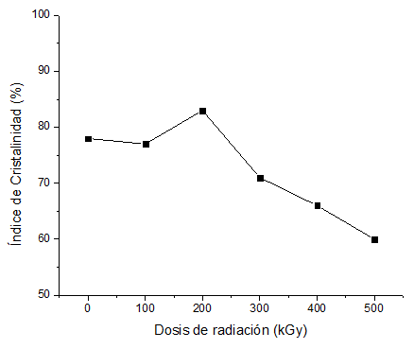
Figura 15. Índice de cristalinidad (ICR) de las fibras de celulosa recicladas e irradiadas (100, 200, 300, 400 y 500 kGy).

Los valores del índice de cristalinidad de la celulosa reciclada dependen de la dosis de radiación aplicada. El mayor valor se presenta a una dosis de irradiación de 200 kGy, lo cual es atribuido al entrecruzamiento de las cadenas poliméricas producido por la radiación gamma. Sin embargo, para dosis mayores la cristalinidad va disminuyendo paulatinamente, hasta llegar a ser 23% menor que el valor de la celulosa sin irradiar.

La Figura 15 muestran los valores de la distancia interplanar (calculadas a partir de la ley de Bragg), respecto a la dosis de radiación aplicada. El pico 1 asociado a los planos cristalográficos (11 0), presenta un valor máximo a los 100 kGy, que representa un 12% de aumento respecto a la fibra sin irradiar. Mientras que el pico 2 correspondiente a los planos cristalográficos (002), presenta una disminución máxima en la distancia interplanar de solo el 3% cuando se irradia a 100 kGy. Son notables los valores constantes para el pico 3 correspondiente a los planos cristalográficos (023), los cuales presentan mínimas variaciones en los valores.

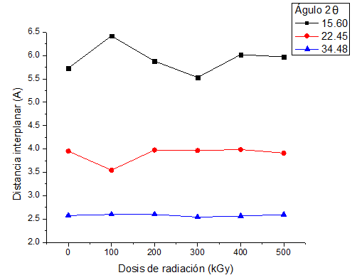

Figura 16. Distancia interplanar de los picos conforme se incrementa la dosis de radiación gamma.

La celulosa tiene diferentes arreglos cristalinos, entre ellos dos fases coexistentes: celulosa Iα y celulosa Iβ en una proporción que varía dependiendo de su origen. La celulosa Iα es metaestable y se puede convertir en celulosa Iβ mediante diferentes tratamientos [55].

      - Espectroscopia Infrarroja de fibras de celulosa reciclada sin irradiar e irradiadas.

En las Figuras 16 y 17 se presentan los espectros infrarrojos de las fibras de celulosa sin irradiar e irradiadas.

En la región de 4000 a 2000 cm-1 se observan dos bandas principales para la celulosa sin irradiar, a 3370 cm-1 correspondiente a la vibración de estiramiento del grupo OH y a 2900 cm-1 correspondiente a la vibración del grupo CH. El valor de transmitancia de la banda a 3370 cm-1 es mayor para dosis a 100 y 200 kGy, pero menor para dosis de 300 y 500 kGy que la intensidad de la banda sin irradiar; mientras que el valor para la banda a 2900 cm-1 solo es menor para una dosis de 500 kGy [53,54].

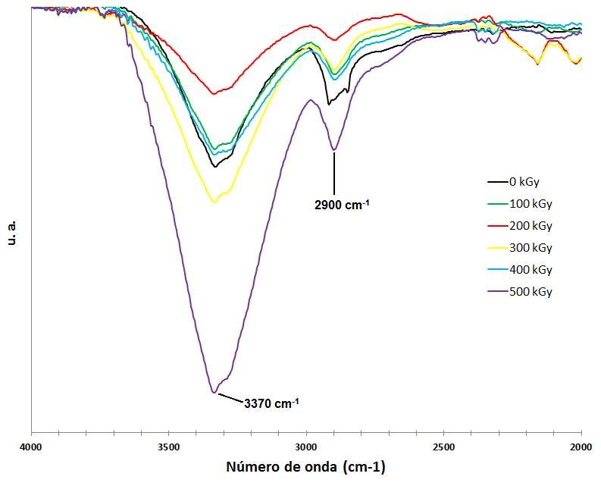
Figura 17. Espectro infrarrojo de las fibras de celulosa sin irradiar e irradiadas a diferentes dosis, en la región de 4000 a 2000 cm-1.

Para que una vibración produzca una absorción de infrarrojo, debe causar un cambio en el momento dipolar de la molécula. Así, la intensidad de una banda de infrarrojo de la celulosa reciclada será mayor cuanto mayor sea el cambio en el momento dipolar con la vibración.

El porcentaje de diferencia de la transmitancia respecto a cada una de las dos bandas se muestra en la Figura 17.

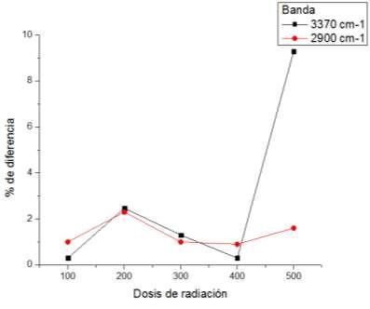
Figura 18. Diferencia en transmitancia respecto a la celulosa sin irradiar.

En la Figura 18 se presentan los espectros infrarrojos en la región de 2000 a 700 cm-1 y en la Tabla 13 las bandas y sus respectivas asignaciones. Las bandas características de la celulosa están presentes para todas las dosis de radiación, esto significa que la energía ionizante no modifica a los grupos funcionales de la celulosa.

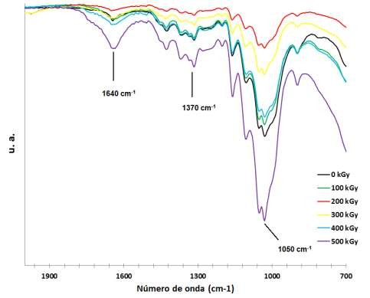
Figura 19. Espectro infrarrojo de las fibras de celulosa sin irradiar e irradiadas a diferentes dosis, en la región de 2000 a 700 cm-1.

Tabla 13. Bandas de celulosa sin irradiar e irradiada.

Banda (cm-1)
Asignación

1640 H2O absorbida
1370 flexión (OH)
1050 ν (C-OH)

En la Figura 19 se muestran los porcentajes de diferencia de la transmitancia para cada una de las dos bandas.

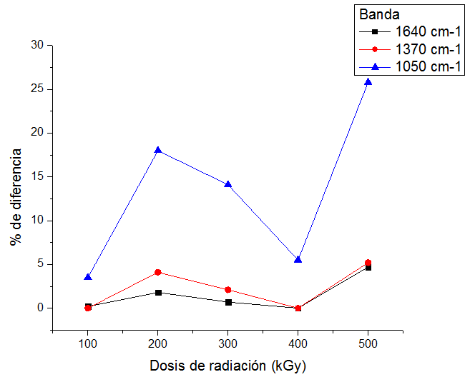
Figura 20. Diferencia en transmitancia respecto a la celulosa sin irradiar.

      - Microscopía de fibras de celulosa reciclada sin irradiar e irradiadas.

La Figura 21 muestra la microscopía electrónica de barrido de la celulosa irradiada desde 100 hasta 500 kGy. Se observan fibras con superficies rugosas e irregulares (mostradas en el óvalo), con diferentes diámetros canales (ver círculo), además de zonas planas debidas al proceso de compresión (ver cuadro), así como impurezas debidas al proceso de reciclaje.
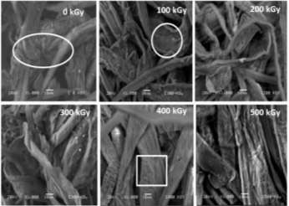
Figura 21. Micrografías de fibras de celulosa irradiada a 100, 200, 300, 400 y 500 kGy..

CAPÍTULO 4 DISCUSIÓN GENERAL
El uso indiscriminado de envases para contener todo tipo de productos ha ocasionado la generación de grandes cantidades de desechos, los cuales no reciben un tratamiento encaminado a su reciclaje. Entre estos materiales se encuentran los envases Tetra Pak de los cuales sólo se recicla el 24% (2014). Esto condujo a plantear en este trabajo de tesis el reciclaje del Tetra Pak mediante una metodología limpia y alternativa: la radiación gamma; y posteriormente su reuso como agregado en el concreto polimérico.
En una primera etapa, se elaboraron especímenes de concreto que fungieron como muestras control; las cuales se ensayaron empleando los métodos descritos en la sección 2.2, referente al procedimiento experimental.
Los resultados obtenidos para las probetas control fueron de 90 y 23 MPa para la resistencia a la compresión y a la flexión, respectivamente. El módulo de elasticidad fue de 32 GPa, mientras que los valores de deformación fueron: a)
0.036 mm/mm para esfuerzos de compresión y b) 0.0135 mm/mm para esfuerzos de flexión.
Durante la segunda etapa se elaboraron las probetas en las cuales se sustituyó arena por partículas de Tetra Pak en los siguientes porcentajes: 0, 1, 2, 4 y 6% en peso a tres diferentes tamaños de partícula: 0.85, 1.40 y 2.36 mm. Dichos especímenes fueron ensayados de la misma manera que las probetas testigo.
Respecto al efecto del tamaño de partícula en las propiedades mecánicas del concreto, se observó que cuando se adicionan partículas de menor tamaño (0.85 mm), las propiedades presentan los valores mayores en propiedades mecánicas.
Respecto a la concentración de partículas, a menores concentraciones se obtienen las mejores propiedades mecánicas (la resistencia disminuye gradualmente con el incremento de partículas de Tetra Pak). El valor más alto se obtuvo con 1% de partículas (86 MPa) mientras que el menor fue de 65 MPa (39% menor respecto al concreto control.
El módulo de elasticidad de los concretos sin irradiar no varía considerablemente con los diferentes tamaños de partícula utilizados. Se observó que esta propiedad depende de la concentración de partículas; el módulo disminuye gradualmente con el incremento de la concentración de partículas de Tetra Pak (comportamiento similar a la resistencia a la compresión y flexión).

La deformación de concretos control (sin irradiar) no varía considerablemente al modificar el tamaño de partícula de Tetra Pak; ésta propiedad depende de la concentración de las partículas, es decir la deformación disminuye al incrementar la concentración de partículas (para esfuerzos de compresión y flexión).
Después de caracterizar el concreto, se elaboraron probetas con diferentes tamaños de partícula (0.85, 1.40 y 2.36 mm) y diferentes concentraciones (0, 1, 2,
- y 6% en peso) para ser irradiadas con 100, 200, 300, 400 y 500 kGy y estudiar el efecto de la radiación ionizante en las propiedades mecánicas del composito.
Los resultados muestran que la resistencia a la compresión de los concretos poliméricos irradiados se modifica, teniendo que:
- El concreto polimérico incrementa su resistencia (hasta 15%) para concentraciones de 1 y 2% de partículas y dosis de 100 y 200 kGy de radiación. Para dosis de radiación mayores, la resistencia disminuye ligeramente.
- Para concentraciones de 4 y 6% de partículas, la resistencia disminuye independientemente de la dosis de radiación aplicada. Todos los valores de resistencia a la compresión son menores respecto al concreto control; se presenta un ligero incremento al irradiar a 100 kGy, posteriormente disminuye ligeramente.
- La concentración de partículas es determinante en la resistencia a la compresión; al incrementar la cantidad de Tetra Pak, la resistencia a la compresión disminuye para todas las dosis de radiación.
Respecto a la resistencia a la flexión de concretos irradiados:

- Se incrementa ligeramente (3 MPa) al adicionar 1% de partículas e irradiar a 100 kGy respecto al concreto control. Para una mayor concentración de partículas, la resistencia disminuye gradualmente.
- Respecto a la dosis de radiación, la resistencia presenta un incremento cuando se irradia a 100 kGy, posteriormente disminuye ligeramente (para todas las concentraciones de partícula).
- La resistencia del concreto elaborado con 1% de partículas es mayor que la del concreto control (para todas las dosis de radiación); para concentraciones mayores, la resistencia a la flexión disminuye considerablemente (el menor valor se obtuvo con 6% de partículas y 500 kGy de radiación).
El módulo de elasticidad de los concretos irradiados depende de la concentración de partículas y dosis de radiación aplicada, es decir:

- El módulo se incrementa ligeramente (2 GPa) al adicionar 1% de partículas e irradiar con 100 kGy. Para dosis mayores el módulo de elasticidad disminuye ligeramente.
- La concentración de partículas es el factor determinante en concretos irradiados. Al incrementar la cantidad de partículas el módulo disminuye considerablemente para todas las dosis de radiación.
- Al irradiar a 100 kGy los módulos se incrementan ligeramente; para dosis mayores los módulos disminuyen ligeramente.
La deformación por esfuerzos de compresión, es la propiedad que más cambia cuando los concretos son irradiados:
- La deformación se incrementa hasta 28% cuando se adicionan 1% de partículas y se irradia el composito a 400 kGy.
- La deformación se incrementa considerablemente al aumentar la dosis de radiación. Este fenómeno se presenta hasta 400 kGy, posteriormente disminuye ligeramente.
- Respecto a la concentración de partículas, la deformación disminuye al incrementar la concentración de Tetra Pak (para todas las dosis de radiación).
La deformación debida a ensayos de flexión no presentó cambios considerables al someter el concreto a radiación:
- Se observó un comportamiento constante: la deformación se incrementa con el aumento de la dosis de radiación aplicada.
- La mayor deformación se obtuvo en concretos con 1% de partículas y 500 kGy de radiación; 29% mayor respecto al concreto control.
- Para todas las dosis de radiación, la concentración de partículas no afecta considerablemente la deformación de los concretos.

Después de caracterizar los concretos irradiados, se elaboraron probetas con fibras de celulosa reciclada (con 1, 2, 4 y 6% en peso) de envases Tetra Pak. Posteriormente fueron irradiados y caracterizados. Los resultados mostraron que:
- Para concretos con 1 y 2% de celulosa, la resistencia a la compresión no se modifica, pero para concentraciones mayores la resistencia disminuye considerablemente (hasta 70% ).
- La resistencia a la flexión presenta un comportamiento similar a la compresión, para 1 y 2% no varía considerablemente (para concentraciones mayores la resistencia disminuye hasta 80%).

- Respecto a la radiación, la resistencia a la compresión se incrementa hasta 15% en concretos con 2% y 200 kGy.
- La resistencia a la flexión se modifica ligeramente con la adición de 1 y 2% de celulosa pero disminuye considerablemente con 4 y 6% (hasta 81%)
- El módulo de elasticidad se incrementa con la adición de celulosa hasta 18% para concretos con 1% y 100 kGy de radiación.
- Las deformaciones debidas a esfuerzos de compresión se incrementan hasta 40% cuando se adiciona 2% de celulosa. Al superar esta concentración las deformaciones disminuyen considerablemente.
- Las deformaciones por esfuerzos de flexión no varían considerablemente hasta concentraciones de 4%. Para 6% en peso, la deformación disminuye hasta 54%.

Para explicar los cambios en las propiedades mecánicas de los concretos se caracterizó a los materiales de los envases Tetra Pak (celulosa, polietileno y aluminio). Los resultados fueron:
- La celulosa cambia su cristalinidad cuando se irradia a dosis mayores a 100 kGy. El índice de cristalinidad más alto se presentó cuando se irradia a 200 kGy (8% mayor).
- En el análisis de espectroscopía infrarroja se observó que los grupos funcionales característicos de la celulosa permanecen cuando es irradiada a las diferentes dosis.
- El polietileno de baja densidad se degrada al ser irradiado. Este efecto se observa en el termograma donde se requieren deferentes cantidades de calor para alcanzar el punto de fusión.
- El cambio en la cristalinidad de la celulosa también se observa en el termograma donde la temperatura de degradación depende de la dosis de radiación.

CONCLUSIONES.

De las pruebas mecánicas, se concluye que:

  - Los concretos presentan los valores más grandes de resistencia a la compresión y a la flexión, así como del módulo de elasticidad cuando se utilizan los tamaños de partícula más pequeños (0.85 mm), porcentajes de partículas de Tetra Pak del 1%, y cuando se aplica dosis de 100 kGy.

  - En general, los valores de resistencia a la compresión y a la flexión, así como del módulo de elasticidad disminuye gradualmente al incrementar la concentración de partículas de Tetra Pak, al utilizar tamaños de partículas grandes y al irradiar a dosis mayores a 100 kGy.

  - La mayor deformación debido a esfuerzos de compresión se obtiene con 1% de partículas y 400 kGy de irradiación (27% mayor respecto al concreto control), con lo cual el concreto es más dúctil. Para dosis mayores (500 kGy) y porcentajes mayores al 1% los valores disminuyen gradualmente.

  - Para el caso de esfuerzos de flexión, la mayor deformación se presenta con 1% de partículas y 50 kGy de radiación (34% mayor respecto al concreto control).

De la observación de microscopía electrónica de barrido, se concluye que:
  - Las partículas de Tetra Pak sin irradiar muestran una superficie rugosa con impurezas; mientras que las partículas irradiadas muestran una superficie con grietas, las cuales son atribuidas al efecto de la radiación sobre la capa de polietileno.

  - Las fibras de celulosa reciclada muestran superficies rugosas e irregulares de diferente tamaño; esto como consecuencia del proceso de reciclaje. Mientras que las fibras irradiadas superficies más uniformes y con menos impurezas.

De la espectroscopia infrarroja, se concluye que:
  - Las bandas características de las fibras de celulosa sin irradiar e irradiadas son las mismas, lo cual pone de manifiesto que la radiación no modifica los grupos funcionales.

Del análisis de difracción de rayos X, se concluye que:

  - La cristalinidad de las fibras de celulosa sin irradiar e irradiadas cambia con la dosis de radiación. La celulosa sin irradiar presenta un 63% de cristalinidad, el cual se incrementa a 78% cuando se irradia a 200 kGy. Siendo este porcentaje el mayor valor obtenido.

Del análisis termogravimétrico, se concluye que:

  - La radiación gamma produce entrecruzamiento de cadenas poliméricas y en consecuencia modificación de la cristalinidad en el polietileno de las partículas de Tetra Pak, lo cual provoca mayor resistencia a la temperatura. Para las partículas sin irradiar la temperatura de fusión es de 110 °C la cual disminuye a 105 °C para las partículas irradiadas.

REFERENCIAS

[1] www.semarnat.com.mx (consultado julio 2015).

[2] www.tetrapak.com (consultado julio 2015).

[3] Atilla M., Murathan A.S., Guru M., Balbasi M., Manufacturing low density boards from waste aluminium, Materials and Design 28 (2007) 2215-2217.
[4] Korkmaz A., Yanik J., Brebu M., Vasile C., Pyrolysis of the Tetra Pak, Waste Management 29 (2009) 2836-2841.
[5] Seymour R.B., Carraher Ch.E., Tecnología de polímeros. En: Introducción a la Química de los Polímeros. España: Reverté. pp. 547-580 (2013).
[6] Osswald T., Giménez E. Introducción a los polímeros. En: Procesado de Polímeros. Guaduales. Colombia. pp. 1-19 (2008).
[7] Wade, L. G. Química Orgánica. Pearson. España. pp. 1182-1200 (2004)

[8] Heriksson M., Berglund L., Structure and Properties of Cellulose Nanocomposite Films Containing Melamine Formaldehyde, Journal of Applied Polymer Science 2 (2007) 2817-2824.
[9] Aoki T., Norimoto M., Yamada T., Some Physical Properties of Wood and Cellulose Irradiated with Gamma Rays, Wood Research 63 (1977) 19-27.
[10] Moon R.J., Martini A., Simonsen J., Youngblood J., Cellulose nanomaterials review: structure, properties and nanocomposites, Chemical Society 40 (2011) 3941-3994.
[11] Hammerle F.M., The cellulose gap (the future of cellulose fibres), Lenzinger Berichte 89 (2011) 12-21.
[12] Cleverly P.D., The Comparison and Matching of Low Density Polyethylene Plastic Bags by Infrared Spectroscopy, Forensic Science 24 (1979) 339-345.
[13] Ramesh V., Pramila R., Biodegradation of low density polyethylene (LDPE) by fungi isolated from marine water- a SEM analysis, African Journal of Microbiology Research 28 (2011) 5013-5018.
[14] Hussein A., Sultan A.A., Matoq A., Mechanical behaviour of Low Density Polyethylene / Shrimp Shells Composite, Journal of Basrah Researches 37 (2011) 105-110.

[15] Mayra E., Valencia P., Mina, E., Caracterización fisicomecánica de concreto polimérico basado en resina poliéster. Revista Científica Guillermo de Ockham 8 (2010) 83-93.
[16] Martínez-Barrera G., Villareal U., Vigueras-Santiago E., Hernandez-Lopez S., Brostow W., Compressive Strength of Gamma-Irradiated Polymer Concrete. Polymer Composites 29 (2008) 1211-1217.
[17] Reis J.M.L., Effect of textile waste on the mechanical properties of polymer concrete. Materials Research 12 (2009) 63-67.
[18] Davallo M., Pasdar H., Mohseni M., Mechanical Properties of Unsaturated Polyester Resin. International Journal of ChemTech Research 2 (2010) 2113-2117.
[19] James I.D., Gopalaratnam V.S., Galinat M.A., State-of-the-Art Report on Fiber Reinforced Concrete, Manual of concrete practice 21 (2002) 2-66.
[20] Naaman A.E., Fiber Reinforcement for Concrete, Concrete International: Design and Construction 7 (1985) 21-25.
[21] Hoff G.C., Use of Steel Fiber Reinforced Concrete in Bridge Decks and Pavements, Steel Fiber Concrete 23 (1986) 67-108.
[22] Shah S.P., Fiber Reinforced Concretes, Handbook of Structural Concrete, (eds.: Kong F.K., Evans R.H., Cohen E., Roll F.), McGraw-Hill: U.K. (1983).
[23] Olmos D., González-Benito J., Composites formed by glass fibers and PS- modified epoxy matrix. Influence of the glass fibers surface on the morphologies and mechanical properties of the interphases generated. Polymer Composites 31 (2010) 946-955.
[24] Prikryl R., Cech V., Balkova R., Venek J., Functional interlayers in multiphase materials. Surface and Coatings Technology 174 (2003) 858–862.
[25] Rahamin H., Madhoushi M., Tabarsa T., Firuzabad M.R.D., Investigation on feasibility of manufacturing “Carton board” from recycled beverage carton (Tetra Pak containers) without using resin. World Science Journal 1 (2013) 170-179.
[26] Mäder E., Zhandarov S., Gao S.L., Zhou X.F., Nutt S.R., Bond strength measurement between glass fibers and epoxy resin at elevated temperatures using the pull-out and push-out techniques. The Journal of Adhesion 78 (2002) 547-569.

[27] Kim J.K., Gao S.L., Interface adhesion and interlaminar fracture resistance of carbon/PEEK composites influenced by cooling rate. Key Engineering Materials 187 (2000) 1063-1068.
[28] González-Benito J., Cabanelas J.C., Aznar A.J., Vigil M.R., Bravo J., Baselga J., Surface characterization of silanized glass fibers by labeling with environmentally sensitive fluorophores. Aplied Polymer 62 (1996) 375-384.
[29] Lenhart J.L., Dunkers J.P., Van Zanten J.H., Parnas R.S., Characterization of sizing layers and buried polymer/sizing/substrate interfacial regions using a localized fluorescent probe. Journal of Colloid and Interface Science 257 (2000) 398-407.
[30] Reis J.M.L., Effect of textile waste on the mechanical properties of polymer concrete. Materials Research 12 (2009) 63-67.
[31] Reis J.M.L., Silva-Nunes L.C., Cerri-Triques A.L., Mechanical Characterization Using Optical Fiber Sensors of Polyester Polymer Concrete Made with Recycled Aggregates. Materials Research 12 (2009) 269-27.
[32] Nadir A., Alperen K., Turgay A., Gulnur M.A., Mechanical performance of composites based on wastes of polyethylene aluminum and lignocellulosics, Composites Part B: Engineering 47 (2013) 150-154.

[33] Changyan X., Weicheng J., Cheng X., Handong Z., Yuqing Z., Hui P., Xueping X., Flame retardancy and mechanical properties of thermal plastic composite panels made from Tetra Pak waste and high-density polyethylene, Polymer Composites 10 (2014) 845-853.

[34] Martínez-Barrera G., Barrera-Díaz C.B., Cuevas-Yañez E.C., Varela-Guerrero V., Vigueras-Santiago E., Ávila-Córdoba L., Martínez-López M., Waste Cellulose from Tetra Pak Packages as Reinforcement of Cement Concrete, Advances in Materials Science and Engineering 2015 (2015) 1-6.

[35] Hidalgo M., Manufacturing rigid board by packaging waste containing aluminum and polyethylene. Journal of Scientific & Industrial Research 70 (2011) 232-234.
[36] Hashem R., Mehrab M., Taghi T., Mohammad R.D.F., Investigation on feasibility of manufacturing “Carton board” from recycled beverage carton (Tetra Pak containers) without using resin, World of Science Journals 3 (2013) 170-179.
[37] Cherry R.N., Radiaciones ionizantes, Enciclopedia de salud y seguridad en el trabajo, España, (1998) 48.1- 48.48.

[38] Aoki T., Norimoto M., Yamada T., Some Physical Properties of Wood and Cellulose Irradiated with Gamma Rays, Wood Research 63 (1977) 19-27.
[39] Barrera-Diaz C.E., Martinez-Barrera G., In Gamma radiation effects on polymeric materials and its applications (eds.: Barrera-Díaz C.E., Martinez-Barrera G.) India: Research Signpost pp. 1-14 (2009).
[40] Miguez J.C., Costa-Monteiro E.E., Biasotto E., Study of the effect of gamma irradiation on polyolefins-low-density polyethylene, Elsevier 75 (2002) 143-151.
[41] Cotas S., Vasconcelos V., Correa R.F., Changes in mechanical properties due to gamma irradiation of high-density Polyethylene (HDPE), Brazilian Journal Of Chemical Engineering 24 (2007) 259-265.
[42] Terence M., Ruiz F., Silva L., Polypropylene-polyethylene blends modified by gamma radiation, International Nuclear Atlantic Conference INAC pp. 253-259. (2009).
[43] Severiano L.C., Lahr F.A., Machado L.D., Inﬂuence of gamma radiation on properties of common Brazilian wood species used in artwork, Progress in Nuclear Energy 52 (2010) 730-734.
[44] Burillo G., Clough R.L., Czvikovszky T., Weiwei L., Jingtian Y., Traian Z., Polymer recycling: potential application of radiation technology. Radiation Physics and Chemistry 6 (2002) 41-51.
[45] Buttafava A., Consolati G., Di Landro L., Mariani M., γ-Irradiation effects on polyethylene terephthalate studied by positron annihilation life time spectroscopy. Polymer 43 (2002) 7477-7481.
[46] EL-Ashhab F., Sheha L., Abdalkhalek M., Khalaf A., The influence of gamma irradiation on the intrinsic properties of cellulose acetate polymers, Journal of the Association of Arab Universities for Basic and Applied Sciences 14 (2013) 46-50.

[47] Glegg R.E, Kertesz Z.I., Effect of gamma-radiation on cellulose, Polymer Chemistry 26 (1997) 289-297.
[48] Tanja J., Pucić I., Post-irradiation crosslinking of partially cured unsaturated polyester resin, Radiation Physics and Chemistry 75 (2006) 1060-1068.
[49] Zaki A., Preparation of polyester/gypsum/composite using gamma radiation, and its radiation stability, Radiation Physics and Chemistry 73 (5005) 183-187.
[50] Ferreto H.F.R., Oliveira A.C.F., Lima C.P., Parra D.F., Lugão A.B., Thermal, tensile and rheological properties of linear low density polyethylene (LLDPE)

irradiated by gamma-ray in different atmospheres, Radiation Physics and Chemistry 81 (2012) 958-961.

[51] Naddeo C., Guadagno L., De Luca S., Vittoria V., Camino G., Mechanical and transport properties of irradiated linear low density polyethylen (LLDPE). Polymer Degradation and Stability 72 (2001) 239–247.
[52] Suljovrujie E., Stamboliev G., Kostoski D., Dielectric relaxation study of gamma irradiated oriented low-density polyethylene. Radiation Physics and Chemistry 66 (2003)149–154.

